НАЦІОНАЛЬНИЙ ТЕХНІЧНИЙ УНІВЕРСИТЕТ УКРАЇНИ
«КИЇВСЬКИЙ ПОЛІТЕХНІЧНИЙ ІНСТИТУТ
імені ІГОРЯ СІКОРСЬКОГО»
Факультет менеджменту та маркетингу
Кафедра промислового маркетингу

«До захисту допущено»
Завідувач кафедри
_______ Сергій СОЛНЦЕВ
«14» червня 2024 р.

Дипломна робота
на здобуття ступеня бакалавра
за освітньо-професійною програмою «Промисловий маркетинг»
спеціальності 075 «Маркетинг»
на тему: «Розроблення нового бренду дитячого харчування від ПрАТ «Миронівський хлібопродукт»»

Виконала
Студент (-ка) IV курсу, групи УБ-01
Шеховцова Анна Андріївна ___________

Керівник
Доцент кафедри промислового маркетингу, к. е. н., доцент
Бажеріна Катерина Володимирівна ___________

Рецензент
Доцент кафедри економіки і підприємництва, к. е. н.,
доцент Макалюк Ірина Віталіївна ___________

Засвідчую, що у цій дипломній роботі немає
запозичень з праць інших авторів без
відповідних посилань.

Студентка ___________

Київ – 2024 року

Національний технічний університет України
«Київський політехнічний інститут імені Ігоря Сікорського»
Факультет менеджменту та маркетингу
Кафедра промислового маркетингу

Рівень вищої освіти – перший (бакалаврський)
Cпеціальність – 075«Маркетинг»

ЗАТВЕРДЖУЮ
Завідувач кафедри
_______ Сергій СОЛНЦЕВ
«14» червня 2024 р.

ЗАВДАННЯ
на дипломну роботу студенту
Шеховцова Анна Андріївна
1. Тема роботи «Розроблення нового бренду дитячого харчування від ПрАТ «Миронівський хлібопродукт»», керівник роботи Бажеріна К. В., доцент кафедри промислового маркетингу, к. е. н., доцент затверджені наказом по університету від «30» травня 2024 р. № 2222-с.
2. Строк подання студентом роботи 10.06.2024 р.
3. Вихідні дані: офіційні джерела статистичних даних, внутрішні дані компанії ПрАТ «Миронівський хлібопродукт», наукові статті, публікації, підручники, навчальні посібники, новинні сайти.
4. Зміст дипломної роботи:
- ситуаційні аналіз підприємства ПрАТ «Миронівський хлібопродукт»: аналіз діяльності підприємства на ринку дитячого харчування, аналіз маркетингового середовища, визначення маркетингової управлінської проблеми;
- планування маркетингового дослідження: аналіз підходів для вирішення маркетингової управлінської проблеми, формування цілей та завдань
дослідження, визначення пошукових питань, організація збору даних, розробка гайду та анкети;
- реалізація дослідження та верифікація результатів: проведення кабінетних досліджень, проведення фокус-груп, глибинних інтервʼю, доробка анкети, проведення анкетування, аналіз отриманих результатів, надання рекомендації удосконалення маркетингової діяльності підприємства, оцінювання економічної ефективності маркетингових заходів.
5. Перелік ілюстративного матеріалу (із зазначенням плакатів, презентацій тощо): робота містить 27 таблиць та 22 рисунка
6. Дата видачі завдання 05.02.2024 р.
Календарний план
№ з/п | Назва етапів виконання  дипломної роботи | Термін виконання  дипломної роботи | Примітка
1. | Узгодження теми і плану дипломної  роботи | 05.02.24 – 19.02.24
2. | Аналіз внутрішнього середовища ПрАТ «Миронівський хлібопродукт» | 20.02.24 – 26.02.24
3. | Аналіз зовнішнього маркетингового  середовища підприємства | 26.02.24 – 05.03.23
4. | Проведення SWOT-аналізу та визначення  маркетингової управлінської проблеми | 06.03. 24 – 13.03.24
5. | Аналіз теоретичних підходів та вибір  підходу до вирішення маркетингової  управлінської проблеми компанії | 14.03.24 – 28.03.24
6. | Планування маркетингового дослідження,  розроблення пошукових питань та  організація дослідження | 29.03.24 – 9.04.24
7. | Збір та аналіз вторинної та  первинної інформації, отримання  відповідей на пошукові питання | 10.04.24 – 5.05.24
8. | Розроблення пропозицій щодо  вдосконалення маркетингової діяльності  підприємства | 06.05.24 – 20.05.24
9. | Визначення економічної ефективності запропонованих заходів | 21.05.24 – 30.05.24
10. | Оформлення роботи, розроблення  презентації | 31.05.24 – 7.06.24

Студент ___________ Шеховцова А.А.
Керівник роботи ___________ Бажеріна К.В.

РЕФЕРЕТ

Дана бакалаврська робота на тему «Розроблення нового бренду дитячого харчування від ПрАТ «Миронівський хлібопродукт»» виконана на 151 сторінок. Робота складається з трьох розділів та місить в собі 27 таблиць та 22 рисунка.
Основною метою даної роботи є надання комплексних рекомендацій для ПрАТ «Миронівський хлібопродукт» щодо розроблення нового бренду дитячого харчування. Також до мети належить надання стратегії ефективного просування нового бренду на ринку, використовуючи різноманітні канали комунікації та рекламу в місцях продажу.
В ході маркетингового дослідження, яке включало як збір вторинної інформації, так і отримання первинної. Первинна інформація включала в себе такі польові дослідження як проведення фокус-груп та глибинних інтервʼю задля отримання якісних даних. Ці на підлягати попередньому аналізу та потім перевірялись за допомогою анкетування. Під час аналізу та обробки зібраної первинної інформації були використано програмне забезпечення Excel та мова програмування Python.
Новизна отриманих результатів даної роботи полягає у запропонованому комплексному та інноваційному підході до розробки нового бренду дитячого харчування, який охоплює розробку схеми створення нового бренду, який в свою чергу має відображати такі цінності як натуральність, якість та турботу про дітей.
Ключові слова: бренд, брендинг, елементи бренду, дитяче харчування, ринок дитяче харчування, позиціонування, просування, споживачі.

ABSTRACT

This bachelor's thesis on the topic “Development of a new brand of baby food by PJSC “Myronivsky Hliboproduct”” is 151 pages long. The work consists of three chapters and includes 27 tables and 22 figures.
The main objective of this work is to provide comprehensive recommendations for PJSC “Myronivsky Hliboproduct” on the development of a new baby food brand. It also aims to provide a strategy for the effective promotion of the new brand in the market, using various communication channels and point-of-sale advertising.
We conducted market research, which included both collecting secondary information and obtaining primary information. Primary information included field research such as focus groups and in-depth interviews to obtain qualitative data. This data was subject to preliminary analysis and then verified through a questionnaire. Excel software and the Python programming language were used to analyse and process the collected primary data.
The novelty of the results of this study is the proposed comprehensive and innovative approach to the development of a new baby food brand, which includes the development of a scheme for creating a new brand, which in turn should reflect such values as naturalness, quality and care for children.
Keywords: brand, branding, brand elements, baby food, baby food market, positioning, promotion, consumer.

ЗМІСТ
ПЕРЕЛІК СКОРОЧЕНЬ 7
ВСТУП 8
РОЗДІЛ 1 СИТУАЦІЙНИЙ АНАЛІЗ 10
1.1 Аналіз діяльності ПрАТ «Миронівський хлібопродукт» на ринку дитячого харчування 10
1.2 Аналіз маркетингового середовища 21
1.3 Визначення маркетингової управлінської проблеми 37
Висновки до розділу 1 45
РОЗДІЛ 2 ПЛАНУВАННЯ МАРКЕТИНГОВОГО ДОСЛІДЖЕННЯ 48
2.1 Методологія дослідження 48
2.2 Визначення цілей та завдань дослідження 58
2.3 Планування та організація збору даних 69
Висновки до розділу 2 80
РОЗДІЛ 3 РЕАЛІЗАЦІЯ ДОСЛІДЖЕННЯ ТА ВЕРИФІКАЦІЯ РЕЗУЛЬТАТІВ 82
3.1 Збір та аналіз даних 82
3.2 Пропозиції щодо удосконалення маркетингової діяльності підприємства ПрАТ «Миронівський хлібопродукт» 106
3.3 Економічне обґрунтування ефективності маркетингових заходів 115
Висновки до розділу 3 123
ВИСНОВКИ 125
СПИСОК ВИКОРИСТАНИХ ДЖЕРЕЛ 127
ДОДАТКИ 132

ПЕРЕЛІК СКОРОЧЕНЬ

МХП – Миронівський хлібопродукт
ПрАТ – Приватне акціонерне товариство
ТМ – Торгова марка
NPV – Чиста приведена вартість
PI – Індекс прибутковості
DPB – Період окупності інвестицій

ВСТУП

Актуальність теми. Світовий ринок дитячого харчування демонструє стрімке зростання з кожним роком, що обумовлюється низкою тенденцій та високими вимогами споживачів щодо продукції. Відповідно до цього, ринок характеризується жорсткою конкуренцією. Незважаючи на наявність різноманітних сегментів дитячого харчування, сегмент м'ясного дитячого харчування залишається найменшим, що відкриває значні можливості для компанії ПрАТ «Миронівський хлібопродукт», яка випустила дитяче харчування саме в цьому сегменті.
Для успішного виходу на ринок компаніям необхідно мати власний конкурентоспроможний бренд. У випадку ПрАТ «Миронівський хлібопродукт» розробка нового бренду дитячого харчування має вирішальне значення, так як компанія ще немає великого досвіду на ринку. Тому маркетингове дослідження, спрямоване на розробку нового бренду дитячого харчування від ПрАТ «Миронівський хлібопродукт», є актуальним і необхідним кроком для забезпечення конкурентоспроможності компанії як на вітчизняному так і на міжнародних ринках.
Мета дослідження: вивчення уподобань цільової аудиторії щодо сприйняття бренду продукції дитячого харчування, аналіз факторів, на які вони звертають увагу під час вибору продукції та надання рекомендацій щодо стратегії просування.
Завдання дослідження:
- оцінка поточної діяльності компанії на ринку дитячого харчування;
- аналіз маркетингового середовища та проведення SWOT-аналізу;
- визначення маркетингової управлінської проблеми, цілей та завдань дослідження;
- планування організації маркетингового дослідження;
- проведення кабінетни та польових досліджень та аналіз отриманих результатів;
- надання рекомендацій щодо розроблення нового бренду дитячого харчування та стратегії його просування;
- розрахунок економічної доцільності маркетингових заходів.
Обʼєкт дослідження – ринок дитячого харчування України, Польщі, країн Балтії.
Субʼєкт дослідження – ПрАТ «Миронівський хлібопродукт», цільова аудиторія, головні конкуренти компанії.
Предмет дослідження – бренд для дитячого харчування.
Методологія дослідження. В ході проведення маркетингового дослідження було використано такі методи наукового пізнання як фокус-групи, глибинні інтервʼю та анкетування. Було використано такі вторинні джерела в мережі Інтернет як офіційні сторінки компаній, державні служби статистики, рейтинги виробників по країнах, наукові публікації. Для аналізу та оброки первинної інформації було використано програмне забезпечення Excel та мова програмування Python.
Новизна отриманих результатів. Полягає у розробленні методології та схеми створення нового бренду. Новизна пропонованої методології полягає у чіткій структуризації кроків та етапів, необхідних для створення успішного бренду.
Практичне значення одержаних результатів. Отримані результати та визначені рекомендацій були передані на підприємство ПрАТ «Миронівський хлібопродукт» та прийняті до розгляду.

РОЗДІЛ 1 СИТУАЦІЙНИЙ АНАЛІЗ

1.1 Аналіз діяльності ПрАТ «Миронівський хлібопродукт» на ринку дитячого харчування

Приватне акціонерне товариство «Миронівський хлібопродукт» працює на вітчизняному та міжнародному ринку понад 26 років. Головним видом діяльності компанії є птахівництво, що включає виробництво та продаж продуктів із курятини. Саме завдяки цьому напрям діяльності підприємство досягло позиції лідера на ринку курячого мʼяса. ПрАТ «МХП» має більше ніж 20 торгових марок, проте найбільш відомою стала тільки одна - ТМ «Наша ряба».
Компанія була заснована у 1998 році у місті Миронівка Київської області і починала свою діяльність, як завод з виготовлення круп та комбікормів, проте згодом додала до виробництва виготовлення продукції мʼяса птиці, і саме в тоді з’явилась на ринку ТМ «Наша ряба». Вже у 2005 році «Миронівський хлібопродукт» став лідером з виробництва курятини в Україні. З того часу підприємство неодноразово отримував відзнаки, серед них «Українська народна премія», «Вибір року», «Effie Awards Ukraine» та інші [1].
Зазначимо, що ПрАТ «МХП» має лінійно-функціональну структуру управління. Це означає, що всі працівники розподілені за функціональними підрозділами, такими як виробництво, фінанси, маркетинг і т. д. На даний момент компанія налічує близько 27 тисяч працівників [1].
Взаємодія між цими підрозділами відбувається по вертикалі, тобто кожен функціональний підрозділ має свого директора, який підпорядковується вищому керівництву компанії. Рішення підприємства та контроль за їх виконання приймаються також «згори вниз» і передаються для виконання від вищого рівня до нижчого. Така структура має переваги в вигляді чіткого розподілу завдань і відповідальності. Однак вона може уповільнити реакцію на ринкові зміни, оскільки кожен підрозділ працює відносно самостійно.
ПрАТ «Миронівський хлібопродукт» використовує комбінований стиль керівництва. Цей стиль включає поєднання авторитарних та демократичних елементів. Керівники можуть приймати рішення самостійно, але також враховують думку підлеглих при обговоренні. Така структура стимулює мотивацію та відповідальність підлеглих за результати.
Підприємство чітко дотримується корпоративних стандартів пов’язаних з управлінням, етикою та відповідальністю та іншими нормативами такими як система управління якістю ISO 9001, системою безпечністю харчових продуктів ISO 22000 та системою екологічного менеджменту ISO 14001 [1]. Важливо зазначити, що ПрАТ «МХП» також має патенти на власні винаходи, які включають новітні технології виробництва і авторські права на свою продукцію та технології, в тому числі рецепти та торгові марки.
Компанії має за мету виробляти якісну продукцію, тому незважаючи на те, що в більшості робота автоматизована, деякі виробничі процеси потребують людської праці. Саме через це підприємство має висококваліфіковану команду. Для підтримки та покращення рівня знань «МХП» заохочує різноманітні тренінги, навчальні курси тощо. Задля підтримки мотивації працівників компанія виплачує бонуси, премії, забезпечує медичну страховку.
ПрАТ «Миронівський хлібопродукт» має розгалужену мережу виробничих потужностей по всій території України, а також і за кордоном, маючи там дочірні підприємства. Проте головний виробничий майданчик розташований у місті Миронівка Київської області, де і було засноване підприємство. Через наявність великої території для виробництва, компанія має власні поля для вирощування зернових та олійних культур, птахофабрики, заводи з виготовлення комбікормів та переробки мʼяса, складські приміщення, виробничі центри, інкубаційні та дистрибуційні цехи, автопарк [1].
Особливістю виробництва компанії є вертикальна інтеграція, що означає самостійний контроль на всіх етапах виробничого циклу: від вирощування зернових та олійних культур для виготовлення кормів, до безпосереднього виробництва м'яса птиці та його переробки на готову продукцію [2]. Така модель дозволяє «МХП» ефективно керувати якістю на всіх етапах виробництва, оптимізувати логістичну діяльність та уникати залежності від зовнішніх постачальників.
Оскільки підприємство працює на міжнародному ринку, в компанії добре розвинена і зовнішня логістика завдяки налагодженим поставкам з Європи, забезпечуючи експорт та імпорт.
ПрАТ «Миронівський хлібопродукт» характеризується високим технологічним рівнем виробництва, який включає сучасні технології для підвищення ефективності виробничих процесів. Ця діяльність проявляється у використанні сучасного обладнання, яке імпортується з-за кордону, що дозволяє значно підвищити продуктивність праці та якість готової продукції. Підприємство також впроваджує концепцію «Інтернету речей», яка вирішує завдання з моніторингу та контролю на різних етапів виробничого процесу, що сприяє оптимізації виробництва, підвищенню ефективності та реагуванню на зміни в реальному часі.
Компанія має високий рівень технологічних ресурсів та інформаційних технологій, які забезпечують ефективне керування всіма аспектами бізнесу. Технологічні ресурси компанії включають в себе мережу датчиків, встановлених на виробничих лініях, для збору детальних даних про виробничі процеси в режимі реального часу. Ці дані передаються і зберігаються на серверах підприємства. Компанія також має розгалужену комп'ютерну мережу та високошвидкісне мережеве обладнання, що забезпечує швидкий і безпечний доступ співробітників до корпоративних інформаційних систем та баз даних.
Головною перевагою широкого застосування цих сучасних інформаційних технологій є можливість забезпечити ефективне управління потоками матеріальних, фінансових, інформаційних та людських ресурсів на всіх етапах виробничого циклу підприємства.
Фінансові ресурси ПрАТ «Миронівський хлібопродукт» за останні роки мають динамічний характер. Розглядаючи скоринговий індекс фінансової стійкості за даними YouControl, який відображає комплекс показників стану рентабельності, ліквідності та платоспроможності, компанія до 2019 року мала добрий рівень стійкості, проте у 2020 році підприємство знизило свої показники (рис. 1.1). Але починаючи з 2022 року «МХП» знов підвищила і тримає на задовільному рівні. Незважаючи на нестійку фінансову позицію компанії, розглядаючи її на ринку, можна виявити, що компанія має високу ринкову потужність та провідні позиції вже поспіль 5 років, які включає частку, місце та приріст виручки [2]. Також важливо зазначити, що компанія має низький рівень заборгованості, що дає можливість до зовнішнього інвестування та кредитування. «МХП» має доступ до кредитних ліній як від українських, так і іноземних банків.

Рисунок 1.1 – Динаміка зміни чистого доходу від реалізації продукції ПрАТ «МХП»
Джерело: побудовано автором на основі [3]

Розглядаючи діяльність компанії ПрАТ «Миронівський хлібопродукт» можна виділити такі бізнес-одиниці як птахівництво, мʼясопереробка, виготовлення мʼясного дитячого харчування та рослинництво, де підприємство вирощує зернові культури [1]. Надалі представимо детальніше ці напрямки виробництв за допомогою портфоліо-аналізу, а саме матриці Бостон консалтинг груп, або БКГ (рис.1.2).

Темпи росту ринку
Дитяче харчування
Птахівництво

Мʼясопереробка
Рослинництво

Відносна частка ринку

Рисунок 1.2 – Матриця БКГ
Джерело: побудовано автором

Виходячи з вище наведеної матриці, можна виявити, що діяльності підприємства націлені на рослинництво та мʼясопереробку потрапляють в категорію «дійні корови», що характеризує передбачуваність та стабільний прибуток. Також зазначено, що птахівництво є основним видом діяльності і займає 69% частки на цьому ринку, де основними конкурентами є ТОВ «Агромарс» (ТМ «Гаврилівські курчата») та ТОВ «Владимир-Волинська птахофабрика» (ТМ «Епікур»), які можуть становити потенційних конкурентів на ринку мʼясного дитячого харчування. Так як компанія тільки провела тестування та ще не вийшла на ринок дитячого харчування, то частки ринку у підприємства немає. Знаходячись в квадранті «Знаки питання» є два шляхи: «Собаки» та «Зірки». Задля чого щоб потрапити до квадранту «Зірок» необхідні значні інвестиції, а також стратегії розвитку. Проте зазначимо, що частка мʼясних пюре на ринку є найменшою, що підкреслює можливості для розвитку та переходу до квадранту «Зірки». Тож розглядаючи конкурентне середовище цієї діяльності варто відзначити частки наявних та потенційних учасників на ринку.
Для проведення дослідження було обрано діяльність компанії на ринку дитячого харчування, так як це нова галузь для підприємства, яка є доволі перспективною та постійно зростаючою.
Ринкова історія виробництва дитячого харчування починається восени 2022 року, коли компанія ПрАТ «Миронівський хлібопродукт» планувала вийти на новий ринок. З цією метою була створено бренд «КОКО» від ТМ «Нашої ряба», який планувався для масового ринку та його тестування. Продукція постачалась в роздрібні мережі, а саме мережу магазинів «Varus». Мета полягала в тому, щоб попередньо оцінити попит, перевірити відповідність виробничих потужностей та налагодити процеси перед повномасштабним виходом на ринок.
Проте у 2022 році розпочалася повномасштабна війна в Україні, і компанія зайняла соціально-відповідальну позицію, зосередивши зусилля на благодійності, але залишаючи продукцію дитячого харчування в мережі магазинів Varus. За відгуками споживачів, дитяче харчування «КОКО» від ТМ «Наша ряба» було якісним, смачним та мало інші переваги.
ПрАТ «Миронівський хлібопродукт», ґрунтуючись на успішний вихід бренду «КОКО», вирішив, що цей ринок є вигідним та перспективним, потужності компанії є спроможними за рахунок того, що знаходяться за кордоном, а саме в Естонії. Через ці обставини, компанія вирішила зробити іншу торгову марку, яка не буде повʼязана з «Нашою рябою» через те, що вона не асоціюється з преміум-брендом. Було вирішено зробити індивідуальний бренд для дитячого харчування, а в портфелі брендів розмістити «КОКО» від «Нашої ряби» в сегменті середній мінус для масового ринку. Також, за рішенням підприємства, продукція «КОКО» буде для промислового ринку, який буде включати дитячі будинки, притулки, дитячі садочки а також благодійні фонди, такі як фонд Ріната Ахметова для Донбасу, де залишились в окупації діти.
Зважаючи на те, що бренд «КОКО» позиціонується як середній мінус, а ринок дитячого харчування демонструє зростаючу динаміку, і компанія ПрАТ «Миронівський хлібопродукт» має можливості для розширення, підприємством було прийнято рішення розробити новий бренд дитячого харчування для преміального сегменту.
На першому етапі ринком збуту для преміальної продукції буде Україна, де можуть бути певні зміни у вигляді вдосконалення продукції, зміни асортименту тощо. Робота на вітчизняному ринку полегшується присутністю більшої частини менеджменту компанії на території країни, на відміну від виробничих потужностей, які знаходяться в Естонії. Водночас, під час просування на українському ринку очікується потенційне вдосконалення продуктової лінійки та асортименту з урахуванням реакції споживачів. Другим етапом для виходу преміальної продукції будуть країни Балтії, зокрема Естонія, де розташовані власні виробничі майданчики, а також на ринок Польщі. Ці країни були обрані через схожість у менталітеті із вітчизняним. На інші закордонні ринки вихід компанії не передбачається.
Під час розробки бренду стояло завдання врахувати споживчі вимоги як на ринку України, так і на потенційних ринках Балтії та Польщі. Тому формування бренду та його елементів здійснювалося з урахуванням сприйняття цільовою аудиторію в усіх цільових країнах.
Як зазначалось вище, підприємство виробляє та постачає цю продукцію з Європи, а саме Естонії. Це пов’язано з тим, що в Україні немає жодного виробництва, яке б виробляло дитяче харчування з м’ясних продуктів.
Асортимент продукції складається з трьох позицій, які включать різні смаки пюре зі смаком курки, розрахованого «КОКО» на дитину віком з 6 місяців до 1,5 року [4]:
- Пюре «ніжна курочка»;
- Суп-пюре з курочкою та овочами;
- Суп-пюре з курочкою та гарбузом.
Зважаючи на те, що птахівництво виступає основним напрямком, акцент робиться саме на м'ясних продуктах дитячого харчування. Варно зазначити, що на ринку 55% асортименту дитячого харчування складає саме молочна продукція, в той час як м’ясні вироби – 1% [5].
Розглянемо більш детальний опис продукції дитячого харчування на прикладі трьох рівнів товару:
І рівень – товар за задумом: основною потребою є забезпечення збалансованого та безпечного мʼясного харчування, яке сприяє розвитку та росту дитини, а також надає необхідну енергію.
ІІ - рівень - товар в реальному виконанні: товар представляє собою пюре зі смаком курки вагою 100г., яка подається в скляній баночці з кришкою.
Основною характеристикою є склад продукту, який містить високоякісне м'ясо власного виробництва, вітаміни, мінерали та інші корисні речовини, які сприяють розвитку організму дитини. Важливим елементом є безпечність продукції, якої дотримується підприємство щоб відповідати всім галузевим стандартам безпеки харчових продуктів для дітей.
Пакування у вигляді скляної баночки з кришкою є легким для відкривання та переносу. На баночці присутня етикетка, яка містить інформацію про склад, калорійність, термін придатності, який становить 18 місяців та країну-виробника продукції - Естонія. Сама етикетка є яскраво-зеленого кольору на якій намальований мультиплікаційний персонаж у вигляді курки «КОКО», що привертає увагу дитини. Також присутній логотип торгової марки «Наша ряба».
Ціна на продукцію дитячого харчування складає 65 грн, що порівняно з конкурентами є вищою.
ІІІ рівень - товар з підкріпленням: допродажний сервіс включає в себе консультацію щодо підбору дитячого харчування дитини. Також присутня інформація про товар на власному сайті «Наша ряба» з якою можуть ознайомитись батьки. Післяпродажний сервіс на дану категорію товарів відсутній.
До сильних сторін продукції дитячого харчування можна віднести його високу якість та натуральність за рахунок власного виробництва, а також вже відомої торгової марки «Наша ряба». Слабкі сторони, в свою чергу, характеризуються його малим асортиментом та низькою обізнаністю серед споживачів.
На даному етапі життєвий цикл товару дитячого харчування «КОКО» знаходиться на стадії виходу на ринок, що відзначається, тим що компанія ще немає ще сформованої частки ринку.
Наступним кроком розглянемо аудит маркетингової діяльності підприємства, зазначаючи сильна та слабкі сторони підприємства.
ПрАТ «Миронівський хлібопродукт» має розвинуту систему маркетингової інформації, яка є його сильною стороною. Компанія веде аналіз організації потоків маркетингової інформації, що включає збір, обробку та використання даних для розробки та реалізації маркетингових стратегій. Також підприємство активно моніторить зовнішнє середовище, задля адаптування до змін на ринку.
Маркетингові рішення в компанії приймаються ґрунтуючись на внутрішній інформації, яка зберігає дані про продажі, клієнтів та виробництво. Також компанія представляє результати маркетингових досліджень для своїх співробітників, через різноманітні канали, такі як звіти та презентації. Тож можна стверджувати, що компанія має високу кваліфікацію працівників у відділі маркетингу.
Збутова діяльність ТМ «Наша Ряба» є широкою і включає різноманітні канали розподілу такі як власні торгові точки, оптові та роздрібні магазини. Розглядаючи дитяче харчування «КОКО» від «Нашої ряби», можна сказати, що в порівнянні зі збутом м'ясної продукції, розповсюдження продукції є тільки в одній роздрібній мережі – «Varus». Вибір цієї мережі обумовлений його розміром як однієї з найбільших мереж супермаркетів в Україні, а також з огляду на його цільову аудиторію, яка включає значну кількість батьків з дітьми. Розширення кількості збутових мереж наразі не є доцільною. Це обумовлюється військовим станом в країні та соціально-відповідальною позицією компанії, яка постачає продукцію в соціальні центри, дитячі будинки тощо. Проте, виходячи на ринок з новим брендом, який відноситься до преміум-сегменту, компанія розраховує виходити на відповідні збутові мережі, які будуть відповідати цільовій аудиторії.
Цінова політика для бренду дитячого харчування «КОКО» від ТМ «Нашої ряби» відноситься до середнього-мінус щоб охопити базові потреби споживачів. Проте розглядаючи новий бренд, який входить до преміум-сегменту, то цінова стратегія буде відповідати цьому статусу. Основна мета преміального ціноутворення полягає у підкресленні високої якості, унікальності та престижу продукції, а також у залученні споживачів, готових платити більше.
Комунікаційна діяльність компанії стосовно ТМ «Наша Ряба» характеризується високою активністю. Підприємство використовує набір ATL (Above The Line) заходів, які включають в себе телевізійну рекламу, соціальні мережі, банерну рекламу, мережу Інтернет. Додатково, компанія застосовує BTL (Below The Line) стратегії, такі як участь у виставках, ярмарках, а також проведення промо-акцій у торгових точках. Такий підхід допомагає взаємодіяти з клієнтами більш особисто, стимулюючи покупки. Стимулювання збуту продукції ТМ «Наша Ряба» відбувається завдяки програмам лояльності для постійних споживачів, а також акцій, спрямованих на залучення нових. Особисті продажі використовуються підприємством у сфері оптових угод. PR-заходи також важливі для представлення компанії на міжнародному ринку, формуючи позитивний імідж та збільшуючи конкурентоспроможність.
Розглянемо комунікаційну діяльність компанії стосовно продукту ТМ «Наша ряба» - дитячого харчування, який на відміну від основної продукції торгової марки є новим. На офіційному сайті бренду було оголошено про наявність цього продукту в роздрібній мережі «Varus». Планування виходу компанії на ринок планувалось до повномасштабного вторгнення у 2022 році, через події в країні, підприємство змінило свій напрямок і стала однією з компаній, які стали надавати соціальну допомогу людям, в тому числі і перенаправлення продукції замість роздрібних мереж до дитячих домівок, постраждалим сімʼям тощо. Протягом історії бренду «КОКО» відзначається проведенням двох рекламних кампаній на самому початку свого існування, які анонсували випуск нового продукту та наголошували, що він спрямований на соціальну допомогу. Про продукцію дитячого харчування компанія не давала багато інформації на офіційних сайтах та соціальних мережах – це було зроблено для внутрішньої місії компанії. Проте важливо відзначити, що підприємство займалося спонсорством, що відноситься до стратегії PR, постачаючи свій продукт у вигляді гуманітарної допомоги.
Виходячи з аналізу комунікаційної діяльності можна зробити висновок, що основна продукція ТМ «Наша ряба» – має сильну комунікаційну підтримку, що характеризує сильну сторону. Проте досліджуваний продукт – дитяче харчування – новий для компанії, тому не має розвинутих маркетингових комунікацій, що є слабкою стороною.
Розглянувши основні фактори підприємства, наведемо підсумкову таблицю, де виокремимо сильні та слабкі сторони компанії ПрАТ «Миронівський хлібопродукт» в таблиці 1.1.

Таблиця 1.1 – Сильні та слабкі сторони підприємства
№ з/п | Фактор | Сильна сторона | Слабка сторона
1. | Структура управління | +
2. | Дотримання галузевих стандартів | +
3. | Високій рівень кваліфікації маркетологів | +
4. | Виробничі потужності у постачальника | +
5. | Фінансові ресурси | +
6 | Частка ринку |  | -
7. | Відомість торгової марки «Наша ряба» | +
8. | Обізнаність про продукцію дитячого харчування від ТМ «Наша ряба» |  | -
9. | Асортимент продукції нової продукції |  | -
10. | Комунікаційна діяльність |  | -
Джерело: розроблено автором

Виходячи в вище наведеної таблиці, можемо зробити висновок, що компанія має слабкі сторони, які характеризуються відсутністю в Україні виробничих потужностей, що призводить до великих витрат на логістику. Також слабкі сторони проявляються в необізнаності про наявність продукції дитячого харчування, незважаючи на те, що торгова марка є однією з найвідоміших на ринку, маленьким асортиментом та комунікаційною діяльністю. Останнє проявляється в тому, що компанія не висвітлює основні преваги про можливість вироблення екологічно чистої продукції, за рахунок власного виробництва та наявність сучасних виробничих потужностей. Проте компанія має сильні сторони, такі як ефективна структура управління, дотримання галузевих стандартів, кваліфікованість персоналу та фінансові ресурси.

1.2 Аналіз маркетингового середовища

Першим кроком при аналізі маркетингового середовища необхідно розглянути фактори макросередовища.
Фактори макросередовища мають значний вплив на симптоматику управлінської проблеми. До цих факторів належать політико-правові, економічні, соціально-культурні, демографічні, науково-технічні. Розглянемо детальніше кожен фактор окремо.
Політико-правові фактори: політико-правові фактори безпосередньо впливають на виробництво та реалізацію продукції дитячого харчування. В Україні діють суворі правила щодо цих положень, такі як Закон України «Про безпечність та якість харчових продуктів», технічний регламент щодо дитячого харчування, та державні стандарти, яких має дотримуватись підприємство [6]. Ці положення вимагають від підприємства значних витрат на закупку європейського обладнання, виробництво та контроль якості, що може відобразитись на ціні продукції.
Ще одним політико-правовим фактором є повномасштабне вторгнення через яке підприємство ПрАТ «Миронівський хлібопродукт» втратила доступ до власних виробничих потужностей в Донецькій та Луганських областях, а також ринки збуту дитячого харчування.
Економічні фактори: фактори економічного середовища також мають вплив і відповідають за рівень інфляції та купівельну спроможність населення. Індекс інфляції або ж індекс споживчих цін в Україні є доволі високим, проте станом на 2023 рок становить 105,1%, що на 17% менше ніж у 2022 році [7]. Незважаючи на сповільнений рівень інфляції в країні присутня низька купівельна спроможність населення, яка обумовлюється середньою заробітною платою та військовим станом. Враховуючи, що дитяче харчування є продуктом першої необхідності для родин з дітьми, його вартість може бути значною для деяких сімей. Ці фактори можуть сказатись на підприємстві у вигляду зниження попиту. Через це компанії ПрАТ «Миронівський хлібопродукт» необхідно шукати шляхи для зниження собівартості продукції та впроваджувати системи лояльності, як вона робить з основною продукцією ТМ «Наша ряба».
Соціально-культурні фактори: соціально-культурні фактори характеризуються зростаючим трендом на здоровий спосіб життя та вживанням екологічно-чистої їжі, без додавання шкідливих домішок [8]. Особливо на це вплинула пандемія COVID-19, після якої батьки все більше стали перейматись якістю та складом продуктів для дітей. Враховуючи те, що компанія має повний цикл виробництва завдяки якому на кожному етапі здійснюється контроль якості, то існує можливість для позиціонування продукції як екологічно чистої та безпечної, що може підвищити конкурентоспроможність компанії на ринку.
Зазначимо, що наразі набуває популярності тенденція готування дітей готовою продукцією, заміть того щоб готувати його власноруч. Це пояснюється розвитком сучасного світу, де збільшується кількість роботи та інших справ. Рішенням є покупка готового дитячого харчування, задля заощадження власного часу.
Демографічні фактори: демографічні фактори характеризуються народжуваністю в Україні. Через воєнний стан в країні, спостерігається тенденція до зниження цього показника. За даними Держстату народжуваність станом на 2023 рік становив 187 387 дітей, що на 10% нижче з попереднім роком [9]. Негативна динаміка народжуваності може негативно впливати на підприємство, знижуючи попит на продукцію та маючи ризик зменшення, і до цього, невеликої частки ринку. Проте компанія може розглядати можливість виходу на нові ринки збуту, експортуючи продукцію до країн з високим показником народжуваності.
Особливо важливо, що через повномасштабне вторгнення велика кількість матерів з дітьми виїхало закордон задля забезпечення безпеки дітей.
Науково-технічні фактори: науково-технічні фактори враховують потужність та сучасність технологій у виробництві продукції дитячого харчування. З постійним розвитком технологій з’являються нові виробничі можливості, які є більш оптимізованим та дозволяють виробляти якісну та безпечну продукцію. Однак важливо враховувати, що цей фактор може збільшити конкуренцію на ринку, що може вплинути на конкурентоспроможність ПрАТ «Миронівський хлібопродукт». Через це, підприємству необхідно не лише стежити за технологічними розвитком, але й активно впроваджувати його у виробничий процес.
Занесемо фактори макросередовища в зведену таблицю 1.2, виокремився загрози та можливості для підприємства.

Таблиця 1.2 – Таблиця факторів макросередовища
№ з/п | Фактор | Загроза | Можливість
1. | Збільшення цін на сировину через інфляцію | Зниження прибутку компанії, збільшення ціни на продукцію.
2. | Повномасштабне вторгнення | Недоотримання прибутків через зменшення ринків збуту та виробничих потужностей на окупованих територіях.
3. | Тенденція здорового та екологічно-чистого харчування |  | Позиціонування продукції як екологічно-чистої та безпечної. Отримання відповідної сертифікації підвищує довіру та лояльність споживачів.
4. | Тенденція готування дітей готовою продукцією |  | Збільшення обсягів продажів та прибутку компанії.
5. | Зменшення народжуваності | Зменшення попиту на продукцію дитячого харчування, що може негативно вплинути на прибуток компанії.
6. | Збільшення міграції населення з дітьми |  | Вихід компанії на нові ринки збуту, експортуючи продукцію до країн з високим показником народжуваності.
Продовження таблиці 1.2 –Таблиця факторів макросередовища
№ з/п | Фактор | Загроза | Можливість
7. | Розвиток технологій виробництва продукції |  | Дотримання стандартів якості та можливість стати більш екологічно стійкою.
Джерело: розроблено автором

Аналізуючи фактори макросередовища, то можна зробити висновок, що загрозу компанії становлять збільшення цін на сировину через інфляцію, наявність повносштабного вторгнення в країні та зменшення рівня народжуваності, які можуть призвести до зменшення рівня попиту, обсягів продажу. Проте можливості для ПрАТ «Миронівський хлібопродукт» становлять тенденція здорового та екологічно-чистого харчування, тенденція сучасних батьків та розвиток технологій виробництва, що може покращити позиціонування компанії на ринку. Ці фактори можуть вплинути на збільшення інвестицій в продукцію дитячого харчування, що підтверджує що, вище наведену думку, про перехід з квадранту «знаки питання» до квадратну «зірки» в матиці БКГ.
Наступним кроком необхідно проаналізувати фактори мезосередовища ПрАТ «Миронівський хлібопродукт».
Світовий ринок дитячого харчування є досить великим і має позитивну динаміку до зростання. За прогнозами міжнародної платформи статистичних даних «Statista», світова ринкова вартість продуктів дитячого харчування у 2019 році становила 67,3 млрд доларів. Очікується, що до 2027 року цей показник зросте до 96,3 млрд доларів. Таким чином, середньорічний приріст обсягів виробництва у галузі дитячого харчування прогнозується на рівні 3,22 млрд доларів, або 4,06% щороку [10].
Найбільшим ринком дитячого харчування є Азійсько-Тихоокеанський регіон. Цей ринок динамічно розвивається завдяки кільком важливим факторам. По-перше, спостерігається зростання кількості працюючих жінок в азіатських країнах. Великий відсоток матерів повертається на роботу невдовзі після пологів, тому готове дитяче харчування та замінники грудного молока стають зручною альтернативою для забезпечення своїх дітей повноцінним харчуванням. Крім того, важливим фактором є підвищення рівня доходів населення в регіоні. Батьки готові витрачати більше коштів на якісні продукти харчування для своїх дітей, коли їхній наявний дохід зростає. Це відкриває нові можливості для виробників дитячого харчування, які можуть пропонувати більш преміальні та функціональні продукти. Ці фактори підвищують попит на дитяче харчування, а отже, і продажі на нього (рис.1.3).

Рисунок 1.3 – Прогнозовані розміри світового ринку дитячого харчування
з 2023 по 2032 роки, дол. США
Джерело: побудовано на основі [11]

Європейський ринок є одним з найбільших у світі споживачів продуктів дитячого харчування. Він посідає друге місце після азіатсько-тихоокеанського регіону за обсягами продажів цієї продукції.
Європейський ринок поділяється на кілька великих міжнародних виробників дитячого харчування, які займають більшу частку ринку. Сюди відносяться компанії «Numico», «Heinz» та «Nestle», які разом контролюють близько 50% європейського ринку. Проте на у Західній Європі, більшу частку ринку займають національні бренди, такі як німецький «Hipp» та швейцарський «Hero».
Ринок дитячого харчування поділяється на три основні сегменти: молочні продукти для немовлят до 6 місяців, банкові консерви (пюре, соки, овочеві суміші) та сухі сніданки. За окремими сегментами лідерами є компанії «Bristol-Myers» (молочна продукція), «Novartis» (банкова продукція) та «Nestle» (сухі сніданки). Найбільша частка ринку належить корпорації «Nestle» [12].
За останні роки на ринку дитячого харчування можна спостерігати наступні тенденції:
- Сегмент готового дитячого харчування, порівняно з дитячими сумішами та сухими сумішами, становить найбільшу частку - 49% світового обсягу продажів у цій категорії. За прогнозами авторитетного галузевого видання «Dairy Reporter», цей показник буде зростати щонайменше до 2024 року [13]. Такий тренд пояснюється зручністю використання готових продуктів для годування дітей.
- Після пандемії COVID-19 спостерігається підвищена обізнаність батьків щодо важливості здорового способу життя та харчування. Наразі батьки намагаються обирати продукти з максимально натуральним складом та мінімальною кількістю штучних консервантів, барвників, смакових добавок тощо. Це призвело до зростання попиту на продукти з етикеткою «clean label», що вказує на відсутність штучних консервантів, барвників та інших добавок;
- На міжнародному ринку більше 70% продукції дитячого харчування реалізується через спеціалізовані мережі магазинів, що дозволяє батькам вибирати з широкого асортименту продуктів, спеціально розроблених для дітей. Проте в Україні торгівля дитячим харчуванням здійснюється переважно через супермаркети. Це може бути пов’язано з доступністю супермаркетів, відсутністю спеціалізованих магазинів або просто звичкою споживачів.
Найбільшими країнами-імпортерами дитячого харчування на українському ринку є країни Європи (рис. 1.4). Кількість імпортної продукції складає 62%, в той час як вітчизняної - 38% [14].

Рисунок 1.4 – Головні імпортери дитячого харчування станом на 2020 р.
Джерело: побудовано на основі [13]

Серед іноземних виробників дитячого харчування, представлених в Україні, найбільшу частку займає німецька компанія «Hipp». Її продукція – це молочні суміші, каші, пюре, соки, печиво тощо.
Ринок дитячого харчування в Україні зазнав істотних коливань. До повномасштабного вторгнення у 2022 році зазначалась позитивна динаміка, особливо після пандемії, де батьки почали активно слідкувати за здороʼям дітей. Проте після початку війни український ринок відчутно відстає від європейського рівня за декількома показниками. По-перше, у зв'язку з військовим станом, через який частка жінок виїхала за кордон разом із дітьми зарази безпеки, що призвело до того, що попит на продукти дитячого харчування в Україні у 2022 році скоротився. Частина виробників припинила діяльність, інші - скоротили випуск продукції.
По-друге, рівень споживання дитячого харчування в Україні значно нижчий, ніж у інших європейських країнах. Якщо в Німеччині в середньому на одну дитину припадає 360 одиниць продукції на рік, то в Україні цей показник оцінюється приблизно в 10 одиниць на рік [12].
Проте, починаючи з другої половини 2022 та початком 2023 року спостерігається поступове зростання попиту. Це пов'язано з погіршенням здоров'я українських жінок та збільшенням потреби у замінниках грудного молока. Також в Україні збільшилась зайнятість жінок на ринку, що призвело до збільшенню потреби в готових продуктах дитячого харчування.
Як вже було сказано раніше ринок дитячого харчування поділяється на три сегменти: молочні продукти, банкова продукція та сухі сніданки. Розглянемо як розподілені ці сегменти на українському ринку на рисунку 1.5.

Рисунок 1.5. – Структура споживання продуктів дитячого харчування станом на 2020 рік
Джерело: побудовано на основі [5]

На українському ринку м’ясні пюре замаюють найменшу частку. Це обмовляється такими положеннями:
- традиції харчування історично склалися таким чином, що в раціоні дітей раннього віку переважають овочеві та фруктові пюре. Батькі не звикли годувати немовлят м'ясом, віддаючи перевагу фруктово-овочевим пюре;
- м’ясні пюре коштують дорожче ніж фруктово-овочеві на 30-40%. Це пов’язано з тим, що вартість м’ясної сировини є вищою порівняно з вартістю овочів та фруктів;
- недостатня культура споживання м’ясних пюре. Недостатня обізнаність батьків щодо користі м'ясних пюре для розвитку дитини гальмує зростання цього сегменту;
- мала кількість вітчизняних виробників спеціалізується саме на м'ясних пюре порівняно з іншими сегментами.
Враховуючи ці фактори, підприємства, які присутні на ринку мають змогу випускати м'ясні пюре за доступною ціною та роблячи акцент на рекламі для збільшення обізнаності, щоб залучить нових покупців. Невелика частка м'ясних пюре дає змогу для зростання в цьому перспективному сегменті дитячого харчування.
На українському ринку дитячого харчування присутня олігополія. Це обумовлюється декількома великими підприємствами, які виробляють або імпортують дитяче харчування, мають однорідну чи стандартизовану продукцією та характеризуються високими бар’єрами входу та виходу на ринок.
До основних учасників на ринку, які займають велику його частку, відноситься ТОВ З ІІ «Нутриція Україна» (ТМ «Nutricia»), ТОВ «Nestle» (ТМ «Gerber»), ТОВ «HIPP» (ТМ «Hipp»), ПАТ «Хорольський молочноконсервний комбінат дитячих продуктів» (ТМ «Малютка») та АТ «Одеський консервний завод дитячого харчування (ТМ «Чудо Чадо»). ПрАТ «Миронівській хлібопродукт» є абсолютно новим учасником на ринку, через що не має поки сформованої частки ринку, через що поступається конкурентам [16].
Вхідні ти вихідні бар’єри на ринку дитячого харчування, як зазначалось вище, є високими.
До вхідних бар’єрів належить:
- Отримання сертифікації або ліцензію про безпечність та якість продукції. Сертифікація включає в себе проведення комплексу лабораторних досліджень, підтвердження відповідності рецептур тощо;
- Процес виробництва дитячого харчування вимагає спеціального обладнання, наявністю цехів, дотримання стандартів тощо. Для цього потрібні великі капіталовкладення;
- Більшість підприємств на ринку мають виробництво за кордоном. Тож експорт продукції вимагає від себе налагоджених ланцюгів постачання та дистрибуції;
- На ринку присутня висока конкуренція через виробників з великим досвідом, які займають більшу частку ринку;
- Лояльність покупця до виробника. Батьки мають високу лояльність до перевірених брендів і не готові змінити один бренд на інший, ризикуючи здоров’ям дитини;
До вихідних бар’єрів на ринку дитячого харчування відноситься:
- Велике капіталовкладення на закупку та утримання виробничих потужностей та інфраструктури;
- Підприємства укладаються довгострокові угоди (пʼять-десять років) на постачання продукції, інгредієнтів, матеріалів для виробництва для забезпечення стабільності.
Виокремимо основні фактори загроз та можливостей для підприємства ПрАТ «МХП», ґрунтуючись на проведеному аналізі мезосередовища в таблиці 1.3.

Таблиця 1.3 – Таблиця факторів мезосередовища
№ з/п | Фактор | Загроза | Можливість
1. | Збільшення попиту на здорову та якісну продукцію |  | Завдяки наявній сертифікації, компанія може збільшувати довіру до споживача, тим самим стимулюючи продажі.

Продовження таблиці 1.3 – Таблиця факторів мезосередовища
№ з/п | Фактор | Загроза | Можливість
2. | Сучасні виробничі потужності міжнародних компаній |  | Міжнародні компанії мають великі потужності для виробництва більшої кількості продукції, що призводить до збільшення їх частки ринку.
3. | Великий досвід на ринку олігополістичних компаній | Недосвідченість підприємства через вихід на новий ринок. В той час, як інші міжнародні компанії мають великий досвід.
4. | Високі бар’єри входу та виходу на ринок |  | Складність виходу на ринок новим підприємствам.
5. | Лояльність споживачів | Сформований високий рівень лояльності до продукції конкурентів.
Джерело: розроблено автором

Виходячи з вище наведеної таблиці, можна зробити висновки, що до факторів мезосередовища для ПрАТ «Миронівський хлібопродукт» відноситься можливість задовольнити зростаючий попит на якісне дитяче харчування завдяки наявній у компанії сертифікації. Високі бар'єри ускладнюють вхід нових гравців, що сприятливо для компанії. Сучасні виробничі потужності міжнародних конкурентів створюють також можливістю через наявність на вітчизняному представників не міжнародних компаній. Великий досвід на ринку олігополістичних компаній створює загрозу для підприємства, так як має невеликий досвід порівняно з іншими міжнародними компаніями. Також важливим фактором є загроза високої лояльності споживачів до відомих брендів-конкурентів, але ПрАТ «МХП» має можливість збільшення лояльності за рахунок курятини від ТМ «Наша ряба», до якої споживач має високий рівень довіри.
Останнім кроком є аналіз факторів мікросередовища ПрАТ «Миронівський хлібопродукт».
Описуючи фактори мікросередовища необхідно розглянути безпосереднє оточення підприємства ПрАТ «Миронівський хлібопродукт». До цих факторів належать споживачі, конкуренти, постачальники, посередники та контактні аудиторії.
Компанія працює як на споживчому, так і на промисловому ринках. На промисловому ринку основними видами діяльності є рослинництво та птахівництво. Діяльність компанії на ринку дитячого харчування поширюється виключно на споживчий ринок.
Споживачі: на ринку дитячого харчування покупець та споживач є різними особами. Дитина віком від 6 місяців до 1,5 років, для якої призначено дитяче харчування «Миронівського хлібопродукту», не може самостійно придбати продукцію, тому основними покупцями продукту є батьки. Ядром цільового покупця продукції виступають батьки віком від 18 до 45 років в яких нещодавно з’явилась дитина. Батьки приділяють багато уваги питанням здоровʼю дитини, через що віддають перевагу продуктам, які є безпечними та корисними для їх дитини. З іншого боку, цільовим споживачем виступає дитина віком від 6 місяців до 1,5 років для якої важливо, щоб дитяче харчування було приємним на смак, запах та на етикетці був яскравий дизайн, який буде привертати увагу.
Модель поведінки українських покупців дитячого харчування характеризується схильністю обирати переважно продукцію іноземних, насамперед європейських, компаній, які позиціонують себе як виробники натуральної та корисної для здоров'я дітей продукції. Вітчизняних виробників дитячого харчування на ринку небагато, що створює можливості компанії для виходу в певні ніші.
Конкуренти: до основних учасників на ринку, які займають велику його частку, відноситься ТОВ «Danone» (ТМ «Milupa»), ТОВ «Nestle» (ТМ «Gerber»), ТОВ «HIPP» (ТМ «Hipp»), та АТ «Одеський консервний завод дитячого харчування (ТМ «Чудо Чадо»). ПрАТ «Миронівській хлібопродукт» є абсолютно новим учасником на ринку, через що має невелику частку і поступається конкурентам.
Розглянемо двох основних конкурентів ПрАТ «МХП», а саме ТОВ «Nestle» та ТОВ «Danone». Цей вибір обумовлено тим, що підприємства мають в своєму асортименті м’ясне дитяче харчування, а в той час як інші компанії націлені на молочну на фруктово-овочеву продукцію.
- ТОВ «Nestle» - швейцарська компанія, яка є найбільшим в світі виробником харчових продуктів. Компанія представлена на українському ринку з 1994 року і є одним з абсолютним лідерів у виробництві продуктів дитячого харчування з ТМ «Gerber». Асортимент «Gerber» включає суміші, пюре фруктові і овочеві, м'ясні консерви та снеки. Компанія має значний фінансовий ресурс, який направляє у наукові дослідження та технічні розробки, завдяки чому має широкий асортимент. Також зазначимо, що підприємство має розвинуту маркетингову діяльність, використовуючи різі стратегії, наприклад, стратегія диверсифікації продукції та цінова стратегія. ТОВ «Nestle» відповідає європейським стандартам якості, мають сертифікацію. Головний принцип компанії – здоровий спосіб життя та раціональне харчування [17].
- ТОВ «Danone» - міжнародна компанія, яка має декілька напрямів спеціалізації та дистрибуції. Один із них – дитяче харчування з брендом «Мilupa». В Україні продукція дитячого харчування «Milupa» завоювала репутацію одного з лідерів ринку завдяки широкому асортименту молочних сумішей, пюре, каш, печив та напоїв. Маркетингова діяльність компанії зосереджена на інноваціях та якості продукції. Дитяче харчування компанії відповідає європейським м стандартам якості та безпечності [18].
Для порівнянна компаній на ринку необхідно враховувати такий показник як частка ринку. В залежності від його розміру можна визначити наскільки підприємство має сильний бренд, ефективність маркетингу та загальну конкурентоспроможність. Також важливим фактором є ширина асортименту. Цей показник важливий тим, що чим ширше асортимент має компанія, тим більше можливостей, що споживач купить продукцію. Ще один фактор, через який споживач обирає дитяче харчування – ціна. Компанії, які мають конкурентні ціни, мають більше можливостей для залучення клієнтів. Маркетингова діяльність компанії вкрай важлива для збільшення відомості, покращення іміджу компанії та позиціонуванні, тож врахуємо цей фактор. Для порівняння також варто враховувати фактор збутової мережи, а саме як компанія розповсюджує свою продукцію. Ефективна збутова система може забезпечити широке охоплення ринку та зручність для споживачів. Наведемо порівняльний аналіз компаній в таблиці 1.4.

Таблиця 1.4 - Порівняння компанії ПрАТ «Миронівський хлібопродукт» з конкурентами
Показник | Одиниці вимірювання | Значення показника |  |  | Висновок (сильна/нейтральна  /слабка) сторона
Показник | Одиниці вимірювання | ПрАТ «МХП» | ТОВ «Nestle» | ТОВ «Danone» | Висновок (сильна/нейтральна  /слабка) сторона
Частка ринку | % | - | 24,5% | 15% | Нейтральна сторона
Досвід на ринку | Кількість років | - | 58 | 91 | Нейтральна сторона
Глибина асортименту | Кількість товарних груп | 3 | 14 | 12 | Слабка сторона
Ціна на продукцію | Грн. | 65 | 48 | 45 | Нейтральна сторона
Комунікаційна активність у соціальних мережах | Від 1 до 10 (1 – погано, 10 -добре) | 1 | 10 | 6 | Слабка сторона
Ступінь самостійності виробництва | Наявність посередників (+, -) | - | + | + | Сильна сторона
Екологічність продукції | Від 1 до 10 (1 – не екологічна продукція, 10 -екологічна) | 10 | 7 | 4 | Сильна сторона
Використання новітніх технологій та сертифікації | Наявність технологій та сертифікації (+, -) | + | + | + | Нейтральна сторона
Джерело: розроблено автором

Виходячи з таблиці можна побачити, що компанія ПрАТ «Миронівський хлібопродукт» має в більшості нейтральну сторону, яка характеризується тим що компанія немає сформованої частки ринку, має маленький досвід на ринку, підвищену ціну на продукцію та використанням новітніх технологій та досліджень щодо гарантії якості. Це обумовлюється тим, про «МХП» ще не вийшла на ринок, а тільки проводила тестування, через це можна вважати ці показника нейтральною стороною. Зазначимо, що новітні технології та сертифікація є у всіх головних конкурентів, в тому числі і у досліджуваної компанії. Слабка сторона характеризується глибиною асортименту та комунікаційною активністю у соціальних мережах, порівняно з конкурентами. Проте, компанія має сильні сторони, які обумовлені відсутністю посередників, що свідчить про повний цикл виробництва продукції компанією та її екологічністю, на відміну від конкурентів.
Постачальники: так як ПрАТ «Миронівський хлібопродукт» на даний момент немає налагоджених виробничих потужностей для виробництва дитячого харчування, то єдиним постачальником продукції дитячого харчування від ТМ «Наша ряба» виступає естонська компанія АС «Салвест», яка є дочірнім підприємством «МХП». Компанія спеціалізується на виробництві та постачанні сировини для харчової промисловості, зокрема для сегменту дитячого харчування. Вся продукція відповідає європейським стандартам якості та прослідковується на всіх етапах виробництва. Умови постачання оформлюються як експортні поставки. Також до умов постачання продукції входить автоперевезення, яке займає час на доставку від 10 до 20 днів, що важливо при постачанні дитячого харчування, яке має обмежений термін придатності.
Як вже було сказано раніше, що компанія має повний цикл виробництва, через що має власну сировину та виробничі ділянки. З іншої сторони, міжнародні компанії-конкуренти мають багато посередників для закупки всіх необхідних елементів для виробництва продукції дитячого харчування.
Контактні аудиторії: контактні аудиторії для міжнародної компанії надзвичайно важливі. Розглядаючи ПрАТ «Миронівський хлібопродукт», то можна визначити, що компанія присутня в засобі масової інформації з продукцією дитячого харчування. Також підприємство займається благодійністю та спонсорством, що є контактною аудиторію. Важливим є країна імпортер, яка постачає продукцію в Україну, державна регуляція на митниці та кінцеві споживачі продукції дитячого харчування.
Посередники: посередником для компанії виступають ті установи, які представляють своє місце для розміщення продукції, такі як супермаркети. Для збуту основаної продукції ТМ «Наша ряба», мʼяса курки, є велика кількість мереж, таких як «Сільпо», «АТБ», «Велика кишеня» тощо. Це дозволяє компанії досягати широкої аудиторії споживачів та полегшує вихід на ринок дитячого харчування. Однак, для збуту продукції дитячого харчування «КОКО» від ТМ «Наша ряба», компанія вирішила обрати посередника – збутову мережу «Varus». Це може бути обумовлений тим, що там велика концентрація цільової аудиторії, яка включає значну кількість батьків з дітьми.
Наведемо основні фактори мікросередовища, які стосуються споживачів, конкурентів, постачальників та посередників у зведену таблицю 1.5.

Таблиця 1.5 – Таблиця факторів мікросередовища
№ з/п | Фактор | Загроза | Можливість
1. | Ринкова сила споживача | Споживач може перейти до продукції конкурента, через нову продукцію. Її важко сприймати, коли є вже перевірені часом бренди, до яких вже є сформована довіра.
2. | Екологічність продукції | . | Збільшення попиту на за рахунок впевненості в екологічності продукції через повний цикл виробництва.

Продовження таблиці 1.5 – Таблиця факторів мікросередовища
№ з/п | Фактор | Загроза | Можливість
3. | Використання сучасних технологій та сертифікації |  | Збільшення кількості та якості продукції, що може збільшити попит та прибуток компанії.
4. | Глибина асортименту | Зменшення обсягів продажу за рахунок маленького асортименту продукції.
5. | Комунікаційна активність у соціальних мережах | Зменшення обсягів продажу через необізнаність споживачів щодо продукції.
6. | Наявні домовленості з постачанням мʼясної продукції ТМ «Наша ряба» |  | Полегшений вихід на новий ринок за рахунок домовленостей компанії з роздрібними мережами постачання продукції ТМ «Наша ряба»
Джерело: розроблено автором

Аналізуючи фактори мікросередовища, можна зробити висновок, що для компанії становить загрозу такі фактори як ринкова сила споживача, через свою модель поведінки. Також загрозу становить маленький асортимент продукції та комунікаційна активність у соціальних мережах, порівняно з конкурентами. Проте, можливості характеризуються екологічністю продукції, використанням сучасних технологій та сертифікації та наявним домовленостям з постачанням мʼясної продукції ТМ «Наша ряба».

1.3 Визначення маркетингової управлінської проблеми

Для визначення маркетингової управлінської проблеми ПрАТ «Миронівський хлібопродукт» було проведено аналіз макро-, мезо-, мікрофакторів маркетингового середовища та виокремлено сильні та слабкі сторони. Окремо було визначено загрози та можливості для підприємства. Отриманні результати представимо у таблиці SWOT-аналізу.
SWOT-аналіз - це аналітичний інструмент, який дозволяє компанії оцінити свою позицію на ринку. Цей метод аналізу враховує внутрішні і зовнішні фактори. До внутрішніх факторів належать сильні та слабкі сторони компанії. Сильні сторони – це ті чинники підприємства, які визначають її конкурентні переваги та допомагають здобути лідерську позицію на ринку. З іншої сторони, слабкі сторони, які вказують на обмеження та недоліки підприємства та можуть зменшити успішність компанії порівняно з іншими учасниками ринку. Зовнішні фактори, до яких належать можливості і загрози, виникають з навколишнього оточення. Можливості характеризуються тими аспектами, які можуть допомогти підтримати діяльність компанії на ринку, в той час як загрози можуть стати перешкодами до досягнення цілей компанії.
Проведення SWOT-аналізу для компанії «МХП», яке вийшло на новий для себе ринок дитячого харчування з новим продуктом «КОКО» є дуже корисним. Це обумовлюється рядом причин:
- Допомагає компанії оцінити конкурентне середовище та позиціонування нового продукту на ринку завдяки аналізу сильних та слабких сторін, порівнюючи його з пропозиціями конкурентів;
- Визначити потенційні можливості та загрози нового ринку, такі так тренди в уподобаннях цільових споживачів, наявну конкуренцію, адаптацію до змін в законодавстві тощо;
- Допомагає знайти шляхи підвищення конкурентоспроможності компанії на ринках функціонування.
Сумуючи вище наведену інформацію, SWOT-аналіз дозволяє швидко оцінити ситуацію на ринку та відповідні управлінські рішення щодо просування нового продукту. Представимо результати у відповідній таблиці SWOT-аналізу для компанії ПрАТ «Миронівський хлібопродукт»:

Таблиця 1.6 – Таблиця SWOT-аналізу
Сильні сторони | Слабкі сторони
- відповідність стандартам якості та наявність міжнародної сертифікації;  - екологічність продукції;  - підтримка сильного бренду «Наша ряба»;  - наявність сучасних виробничих потужностей у постачальника;  - наявні домовленості з постачанням мʼясної продукції ТМ «Наша ряба». | - маленький досвід на ринку дитячого харчування;  - обмеженість асортименту в товарній групі дитячого харчування порівняно з конкурентами;  - нерозвинута комунікаційна активність у соціальних мережах;  - необізнаність споживачів про наявність продукції дитячого харчування від ПрАТ «МХП».
Можливості | Загрози
- зростання тенденції здорового та екологічно-чистого харчування;  - зростання обсягів продажів за рахунок тенденції годування дітей готовою продукцією;  - невелика конкуренція у сегменті м'ясної продукції дитячого харчування;  - підвищення обізнаності батьків щодо користі м'ясного дитячого харчування;  - зменшення можливості виходу на ринок новим конкурентам через високі барʼєри виходу та виходу на ринок. | - зменшення народжуваності в країні;  - збільшення витрат на комунікації через сильні позиції міжнародних компаній-конкурентів;  - відтік частини цільової аудиторії за кордон внаслідок війни;  - збільшення цін на сировину через інфляцію.
Джерело: розроблено автором
Виходячи з таблиці SWOT-аналізу можна побачити, що компанія ПрАТ «Миронівський хлібопродукт» має сильні сторони, які характеризуються наявними сучасними виробничими потужностями у постачальника продукції, дотримання стандартів якості та наявності міжнародної сертифікації за рахунок проведення лабораторних досліджень. Завдяки відсутності постачальників сировини та повному циклу виробництва продукції дитячого харчування, компанія має повністю екологічну продукцію. Сильною стороною також є наявність потужного бренду «Наша ряба», який потрібен для формування довіри у споживачів при виборі дитячого харчування. Особливо важливим фактором є наявність домовленостей з роздрібними мережами про постачання мʼясної продукції ТМ «Наша ряба», що може полегшити вихід на новий ринок дитячого харчування.
Слабі сторони обумовлюються, перш за все, маленьким досвідом на ринку дитячого харчування, що пояснюється тим, що компанія тільки протестувала ринок. Також слабкою стороною відноситься вузька глибина асортименту, яка характеризується наявністю всього трьох позицій, порівняно з конкурентами, де асортимент складає більше десяти позицій. Необхідно також додати нерозвинутість комунікаційної активності у соціальних мережах, це пояснюється тим, що з початку повномасштабного вторгнення компанія переорієнтувалась на надання соціальної допомоги та благодійності, через що компанія не афішувала на сторінках про вихід нової продукції. Цей фактор призвів до необізнаності цільової аудиторії щодо наявності продукції дитячого харчування від компанії ПрАТ «Миронівський хлібопродукт».
До основних можливостей компанії можна віднести зростання тенденцій на здорового та екологічно-чистого харчування, а також тенденції готування дітей готовою продукцією, де батькам простіше купити готову баночку дитячого харчування, замість приготування власноруч. Також до можливостей віднесемо фактор високих бар’єрів входу та виходу на ринок, що ускладнює вихід нових компаній на ринок та зменшує конкуренцію. Конкуренція на ринку мʼясного дитячого харчування є маленькою, та складає всього 1%, що дає можливість для розвитку в цьому сегменті. Проте, необхідно враховувати фактор, що батьки не обізнані в користі мʼясного дитячого харчування, яке може асоціювати з сирим мʼясом, яке продається для широкого вжитку. Це надає можливості для збільшення обізнаності споживачів в користі продукції.
Водночас ключовими загрозами є зниження народжуваності в країні, відтік цільової аудиторії через війну та зростання цін на сировину через інфляцію. Всі ці загрози є наслідком повномасштабного вторгнення, які можуть призвести до зменшення або недоотримання прибутку компанії. Також до загроз компанії необхідно віднести сильні позиції міжнародних компаній-конкурентів, які вже давно представлені на ринку та мають формовану лояльність споживача.
Надалі представимо перехресний SWOT-аналіз. За його допомогою підприємство може розглядати рішення компанії, які будуть максимально використовують її сильні сторони та можливості, мінімізовувати слабкі сторони та захищати від загроз.
- Загрози – сильні сторони:
Наявність сучасних виробничих потужностей у постачальника дозволяє забезпечувати високу якість та екологічність продукції, що є важливим фактором для формування лояльності споживачів до продукції компанії. Це може стати конкурентною перевагою на ринку та сприяти залученню нових клієнтів. Незважаючи на те, що через воєнні дії відбувся відтік цільової аудиторії, компанія має підтримку сильного бренду «Наша ряба», що можна використати після успішного впровадження дитячого харчування преміум-сегменту. Через це компанія може скористатись стратегією підвищення лояльності серед тих споживачів, що залишилися в зоні збуту, оскільки наявність сильного бренду може допомогти утримати їх. Крім того, домовленості з постачанням мʼясної продукції ТМ «Наша ряба» в роздрібні мережі забезпечують полегшений доступ до каналів збуту. Компанія може використати стратегію збільшення каналів розподілу.
- Загрози – слабкі сторони:
Обмеженість асортименту в товарній групі дитячого харчування порівняно з конкурентами є слабкою стороною, яка може призвести до втрати ринкових позицій компанії в умовах таких загроз, як зменшення народжуваності в країні та відтік частини цільової аудиторії за кордон через війну. Компанії доцільно дотримуватись стратегії не розширювати асортимент продукції «КОКО» від «Нашої ряби», направляючи дитяче харчування на соціальну допомогу. Сукупність всіх слабких сторін компанії посилюють загрозу збільшення цін на сировину через інфляцію. Компанії буде складніше адаптуватись та знайти оптимальне рішення в умовах зростання витрат на виробництво. Тому доречною є стратегія оптимізації витрат для збереження рентабельності в умовах інфляції.
- Можливості – сильні сторони:
Відповідність стандартам якості, наявності міжнародної сертифікації та майбутній підтримки сильного бренду «Наша ряба» є вагомими конкурентними перевагами для формування лояльності споживачів до продукції дитячого харчування. Високі стандарти якості та безпечності, підкріплені сертифікатами, створюють додаткову цінність продукту для обізнаних батьків, а використання в подальшому відомого бренду «Наша ряба» дозволить спиратись на лояльність існуючої бази споживачів цієї торгової марки. Екологічність продукції в поєднанні з її відповідністю стандартам якості та наявністю міжнародної сертифікації допоможе позиціонувати компанію як виробника натуральних і безпечних продуктів харчування для дітей. Наявність сучасних виробничих потужностей у постачальника та умовах невеликої конкуренції в сегменті м'ясного дитячого харчування створює передумови для стратегії інтенсивного зростання на новому ринку шляхом збільшення обсягів випуску продукції. Домовленості з постачанням мʼясної продукції ТМ «Наша ряба» в торгові мережі в поєднанні з високими бар'єрами входу на ринок дають можливість для стратегії збільшення присутності в каналах збуту. Екологічність продукції може бути використана в комунікаційних кампаніях для підвищення обізнаності батьків щодо переваг саме м'ясного дитячого харчування.
- Можливості – слабкі сторони:
Подальша підтримка сильного бренду «Наша ряба» допоможе компанії підвищити лояльність серед тих споживачів, хто залишився в зоні збуту, незважаючи на відтік частини цільової аудиторії за кордон через війну. Нерозвинута комунікаційна активність у соцмережах на даний момент є слабкою стороною, проте компанія може використовувати свою комунікаційну діяльність, яка дозволить підвищити обізнаність батьків щодо наявності в асортименті ПрАТ «МХП» м'ясного дитячого харчування. Наявність сучасних виробничих потужностей полегшує реалізацію стратегії вертикальної інтеграції для контролю та оптимізації витрат в умовах зростання цін на сировину через інфляцію. Домовленості з постачанням мʼясної продукції ТМ «Наша ряба» в торгові мережі доповнюють стратегію захоплення ніш на ринку шляхом розширення присутності продукції в роздрібних мережах. Це допоможе компенсувати загрозу від сильних позицій конкурентів, зайнявши вільні ніші. Відповідність міжнародним стандартам якості продукції є передумовою для виходу на нові географічні ринки, де немає негативних демографічних тенденцій зменшення народжуваності. Диверсифікація ринків збуту буде гарним планом для подолання слабкості з обмеженістю асортименту в товарній групі дитячого харчування.
Наступним кроком доцільно розглянути таблицю з проведеним крос-аналізом, для компанії ПрАТ «МХП» на ринку дитячого харчування.

Таблиця 1.7 – Таблиця крос-аналізу
 | Сильні сторони | Слабкі сторони
Ринкові можливості | - відповідність стандартам якості та наявність міжнародної сертифікації + майбутня підтримка сильного бренду «Наша ряба» = стратегія формування лояльності;  - відповідність стандартам якості, міжнародна сертифікація та екологічність продукції + зростання тенденції здорового і екологічно-чистого харчування = стратегія позиціонування компанії, як виробника натуральної та безпечної продукції для дітей;  наявність сучасних виробничих потужностей + невелика конкуренція в сегменті мʼясного дитячого харчування = стратегія інтенсивного зростання на новому ринку шляхом збільшення обсягів випуску продукції дитячого харчування;  - наявність домовленостей з постачанням мʼясної продукції ТМ «Наша ряба» + високі бар'єри входу/виходу на ринок = стратегія збільшення каналів збуту;  - екологічність продукції + підвищення обізнаності батьків про користь м'ясного харчування = стратегія комунікаційної діяльності направленої на роз'яснення переваг саме м'ясного дитячого харчування. | - підтримка сильного бренду «Наша ряба» + відтік цільової аудиторії через війну = стратегія підвищення лояльності серед тих, хто залишився в зоні збуту;  - нерозвинута комунікаційна активність у соціальних мережах + низька обізнананість батьків щодо наявності у підприємства ПрАТ «МХП» мʼясного дитячого харчування та його користі = стратегія розвитку комунікаційної діяльності компанії;  - наявність сучасних виробничих потужностей + збільшення цін на сировину = стратегія вертикальної інтеграції для контролю та оптимізації витрат на в виробництво;  - домовленості з постачанням мʼясної продукції ТМ «Наша ряба» + сильні позиції конкурентів = стратегія захоплення ніш на ринку шляхом розширення присутності продукції в роздрібних мережах;  - відповідність стандартам якості + зменшення народжуваності в країні = стратегія виходу на нові географічні ринки, де немає негативних демографічних тенденцій.
Продовження таблиці 1.7 – Таблиця крос-аналізу
 | Сильні сторони | Слабкі сторони
Ринкові загрози | - наявність сучасних виробничих потужностей у постачальника, забезпечення високої якості та екологічності продукції = стратегія формування лояльності щодо продукції;  - підтримка сильного бренду «Наша ряба» + відтік цільової аудиторії через війну = стратегія підвищення лояльності серед тих, хто залишився в зоні збуту;  - домовленості з постачанням м'ясної продукції ТМ «Наша ряба» в роздрібні мережі + полегшений доступ до каналів збуту, що важливо при загрозі зростання цін на сировину через інфляцію = стратегія збільшення каналів збуту | - обмеженість асортименту в товарній групі дитячого харчування порівняно з конкурентами + втрата позицій компанії в умовах зменшення народжуваності та відтоку частини цільової аудиторії за кордон через війну = стратегії не розширювати асортимент через відтік цільової аудиторії за кордон;  - слабкі сторони загалом + збільшення цін на сировину = стратегія оптимізації витрат на виробництво для збереження рентабельності в умовах інфляції.
Джерело: розроблено автором

Виходячи з крос-аналізу можна зробити висновок, що ПрАТ «МХП» після виведення на ринок дитячого харчування «КОКО» від «Нашої ряби» має можливості для успішного виходу на ринок дитячого харчування преміум-сегменту. Це характеризується збільшенням обізнаності цільової аудиторії щодо наявності та корисності продукції від ПрАТ «МХП», розвитком тенденцій на екологічно-чисту продукцію, тенденцію годування готовою продукцією та наявними домовленостями з постачанням м'ясної продукції ТМ «Наша ряба» в роздрібні мережі, що надає полегшений доступ до каналів збуту.
Головною задачею компанії після виходу на ринок дитячого харчування є розробка та просування нової продукції преміум-сегменту. В процесі просування, підприємство зможе усунути основні слабкі сторони, а саме розширити асортимент, збільшити кількість збутових мереж, розвинути комунікаційну діяльність, що збільшить обізнаність та лояльність споживачів до продукції дитячого харчування. Проте компанія не може просувати продукцію без сформованого бренду, який компанія ПрАТ «МХП» ще немає.
Незважаючи на те, що продукція дитячого харчування підкріплюється сильною торговою маркою «Наша ряба», компанія стикається з низькою проблем, які характеризують симптоми маркетингової управлінської проблеми.
Симптоматика маркетингової управлінської проблеми:
- низька обізнаність споживачів, щодо наявності продукції дитячого харчування від ПрАТ «Миронівський хлібопродукт»;
- існуюча торгова марка «Наша ряба», яка асоціюється з іншими видами продукції компанії - курятиною, не зможе ефективно відокремлювати та представити новий продукт на ринку;
- неможливість виходу на ринок дитячого харчування преміум-сегменту без власного бренду;
- наявність великої конкуренції на новому ринку для компанії – ринку дитячого харчування.
Враховуючи всі ці симптоми, виокремимо маркетингову управлінську проблему.
Маркетингова управлінська проблема - розробка нового бренду для дитячого харчування від ПрАТ «Миронівський хлібопродукт»
Для вирішення цієї маркетингової управлінської проблеми необхідно проведення дослідження, спрямованого на визначення ключових складових та розробку майбутнього бренду. Його формування на основі визначених у процесі дослідження елементів, таких як назва, логотип, слоган тощо, дозволять компанії розробити план для просування нової продукції, що включає ефективні комунікаційні кампанії, налагодження збутової мережі та формування лояльності споживачів.

Висновки до розділу 1

В першому розділі було проведено аналіз внутрішнього середовища діяльності ПрАТ «Миронівський хлібопродукт» на ринку дитячого харчування та виокремлено сильні та слабкі сторони підприємства. До сильних сторін було віднесено такі фактори як структура управління, дотримання галузевих стандартів, високій рівень кваліфікації маркетологів, фінансові ресурси та відомість торгової марки «Наша ряба». Слабкі сторони характеризуються відсутністю виробничих потужностей в Україні, відсутністю частки ринку, через тестування, маленьким асортиментом продукції, комунікаційною діяльністю в соціальних мережах та, відповідно, низькою обізнаністю про продукцію дитячого харчування від ТМ «Наша ряба».
Наступним кроком було проведення SWOT-аналізу, перехресного та крос-аналізу компанії. В результаті було виокремлено основні загрози та можливості для підприємства. Розглядаючи можливості ПрАТ «Миронівський хлібопродукт» то можна сказати, що компанія має сучасні виробничі потужності у постачальника продукції за кордоном, що дає можливість для виходу нової продукції на міжнародний ринок. Також, можливість для збільшення попиту створює тенденція здорового та екологічно-чистого харчування, а також тенденція до збільшення годування дітей готовою продукцією за рахунок позиціонування продукції як екологічної, наявній сертифікації та виробничим потужностями компанії. Ще одним фактором можливості є наявність домовленостей з постачанням мʼясної продукції ТМ «Наша ряба», що полегшують вихід на ринок дитячого харчування.
До найвпливовіших загроз було віднесено фактор зменшення народжуваності в країні, збільшенню міграції цільової аудиторії з дітьми, підвищеного рівня інфляції, що приводить до збільшення цін на собівартість продукції. Також загрозою є збільшення витрат на комунікації через сильні позиції міжнародних компаній-конкурентів.
Було зазначено, що компанія не займається просуванням своєї продукції через те, що не має сформованого бренду, а лише підкріплює продукцію дитячого харчування потужною торговою маркою – «Наша ряба».
Враховуючи цей аналіз, була сформована маркетингова управлінська проблема - розробка нового бренду для дитячого харчування від ПрАТ «Миронівський хлібопродукт».
Доцільність дослідження обґрунтовується тим, що розроблений бренд дитячого харчування та надання рекомендацій щодо стратегії просування дозволить компанії мати ефективні комунікаційні кампанії, налагодження збутової мережі та формування лояльності споживачів.

РОЗДІЛ 2 ПЛАНУВАННЯ МАРКЕТИНГОВОГО ДОСЛІДЖЕННЯ

2.1 Методологія дослідження

Для вирішення даної маркетингової управлінської проблеми – розробка нового бренду для дитячого харчування від ПрАТ «Миронівський хлібопродукт», перш за все треба з’ясувати, що представляє собою бренд.
Наведемо декілька визначень:
За визначенням Філіпа Котлера «Бренд – це ім'я, термін, знак, символ (або їх комбінація), який ідентифікує виробника або продавця товару» [19].
Американська асоціація маркетингу надає схоже визначення: «Бренд — це назва, термін, дизайн, символ або будь-яка інша ознака, яка ідентифікує товари чи послуги одного продавця як відмінні від товарів чи послуг інших продавців» [20].
Розглянемо як трактує це Дейв Аакер, ведучий світовий спеціаліст у галузі бренд-менеджменту. На його думку «Бренд – це більше, ніж реклама або маркетинг. Це все те, що надходить до голови людини відносно продукту, коли він бачить його логотип або чує назву» [21].
Скотт Геллоуей, професор маркетингу при Нью-Йоркському університеті, визначає бренд як «набір слів, образів та асоціацій, які представляють і вирізняють продукт або послугу на ринку. Сильні бренди викликають емоційний відгук у споживачів і додають цінності продуктам і послугам, які вони представляють» [22].
З іншого боку, наукове видання «Builti» стверджує, що «бренд – це відносини, які пов'язують організацію з її клієнтами; це сприйняття клієнтом продукту або послуги. Робота над брендингом полягає у підвищенні обізнаності потенційних клієнтів, управлінні репутацією та впливі на набір атрибутів, що асоціюються з ім'ям організації» [23].
Виходячи з вище наведених тверджень, можна сказати, що під брендом розуміють комплекс унікальних візуальних, словесних ознак, елементів, які ідентифікують та вирізняють продукт або послугу одного виробника від інших, формують певні уявлення, асоціації та емоційний зв'язок. Важливо зазначити, що бренд є результатом цілеспрямованих зусиль компанії з управління сприйняттям та репутацією, він додає цінності продукту та викликає лояльність у споживачів.
Формування бренду передбачає розроблення з елементами бренду, які ще називають атрибутами. Наведемо власне визначення елементів бренду на основі визначення професорки Гальчинської О.С, яка спеціалізується на розробці айдентки основних компонентів.
Елементи, ознаки, атрибути або айдентика бренду – це ті характеристики, які, визначають ідентифікацію, тобто вирізняють товарну пропозицію від інших. Вони включають у себе різноманітні елементи, які формують унікальну ідентичність бренду та визначають його сприйняття споживачами [24].
На думку таких вчених як Д. Аакер, Марті Ноймайєра та Ф. Котлер в своїй моделі ідентичності бренду, до основних елементів бренду віднесли [25, 26, 27]:
- імʼя бренду (назва);
- логотип;
- товарний знак;
- дизайн етикетки;
- слоган;
- легенда бренду (сторітейл);
- кольорова палітра/схема;
- рекламний герой;
- шрифт;
- пакування;
- звуковий елемент;
- бренд бук.
Проте, стосовно такого елементу як «бренд бук» існує певна відмінність у трактуваннях. Так, Бен Джура, видатний маркетолог вважає, що це окремий елемент, який представляє собою книжку, де зібрані все атрибути бренду наведені вище. Підхід Бена Юри охоплює стратегію бренду, розробку системи айдентики, інновації, дизайн упаковки та комунікації [28]. З іншої сторони Д. Акер та Ф. Котлер вважають, що це історія, сама легенда бренду, його походження, мета та цінності [27, 29]. Ми схиляємося до трактування бренд буку як «історії бренду», так як споживачів все більш приваблюють бренди з історією, цінностями, з якими вони можуть співвідносити себе. Саме це звертають увагу, ніж просто перелік атрибутів.
Деякі автори, такі як Котлер, Ел Ріс і Джек Траут включають в цей список ще позиціонування [27,30]. Проте на власну думку позиціонування та сформована цільова аудиторія вже мають бути сформовані до розроблення бренду, так як це відноситься до ринкової стратегії маркетингу, яка має передувати продуктової.
Для розробки бренду дитячого харчування виберемо такі елементи як: імʼя бренду, логотип, дизайн етикетки, шрифти, слоган, легенда бренду, кольорова схема та рекламного героя.
При розробці кожного з елементів бренду необхідно дотримуватись певних правил. На основі аналізу джерел [31, 32, 33] до основних критеріїв, на нашу думку, належать наступні:
- законність: компанія при виборі елементів бренду має переконатись, що не порушує чужих авторських прав або інших прав інтелектуальної власності;
- легкість сприйняття та запам’ятовуваність: елементи бренду мають бути простими, що споживач міг легко їх згадати та впізнати;
- унікальність: всі атрибути бренду мають бути унікальними та відрізнятися від конкурентів. Це допоможе створити ідентичність, яка приверне увагу споживачів;
- привабливість: споживач має звертати свою увагу на бренд, який буде викликати певні емоції або асоціації. Елементи повинні бути естетично привабливими та відповідати смакам цільової аудиторії;
- довговічність та адаптивність: елементи мають бути адаптованими до різних потреб цільової аудиторії та можливості їх зміни. Також це стосується різних культур та мов. Атрибути бренду повинні залишатися актуальними протягом тривалого часу;
- відповідність цінностям компанії: елементи бренду повинні відображати цінності, місію та позиціонування продукту на ринку.
Можна зробити висновок, що дотримання цих правил допоможе побудувати сильний бренд, який буде відповідати потребам цільової аудиторії та може гарантувати його стабільний розвиток на ринку.
При розробці нового бренду для мʼясної продукції дитячого харчування від ПрАТ «Миронівський хлібопродукт» необхідно визначити, які з елементів необхідно розробляти, а які не є доцільними, тобто вони не будуть приваблювати споживача, відображати цінності та цілі підприємства.
Для розробки бренду виберемо такі елементи як: імʼя бренду, логотип, дизайн етикетки, шрифти, слоган, легенда бренду, кольорова палітра та рекламного героя.
Атрибути пакування продукції та звуковий елемент не є доцільним в розробці. Пакуванням продукції дитячого харчування є скляна баночка об’ємом 100г., яка вже є на виробництві в Естонії, де виробляється продукція. Цей об’єм є найоптимальнішим через те, що для дітей віком від 6 місяців і до 1,5 року рекомендується 100-150г. їжі за одне годування, тож змінювати обʼєм та форму баночки не є потрібним.
Звуковий елемент теж не є доцільним, так як для цього ринку споживач більш схильний до візуального сприйняття, ніж до слухового. Це пояснюється тим, що для зацікавлення дитини в їжі батьки зазвичай демонструють красиве та яскраве пакування, а не використовують звукові ефекти. Діти краще реагують на контрастні кольори та привабливі зображення, ніж на звуки. Тому зосередження на візуальних елементах бренду є більш ефективним для залучення уваги цільової аудиторії.
Сформуємо та наведемо схему розробки кожного елементу бренду нижче на рисунку 2.1, яка дозволить систематизувати процес і вказати на важливість кожного елементу у формуванні стійкого бренду. Починаючи з генерації ідей і закінчуючи наданням рекомендацій, кожен етап процесу має надавати велике та вагоме значення для успішного створення бренду на ринку.

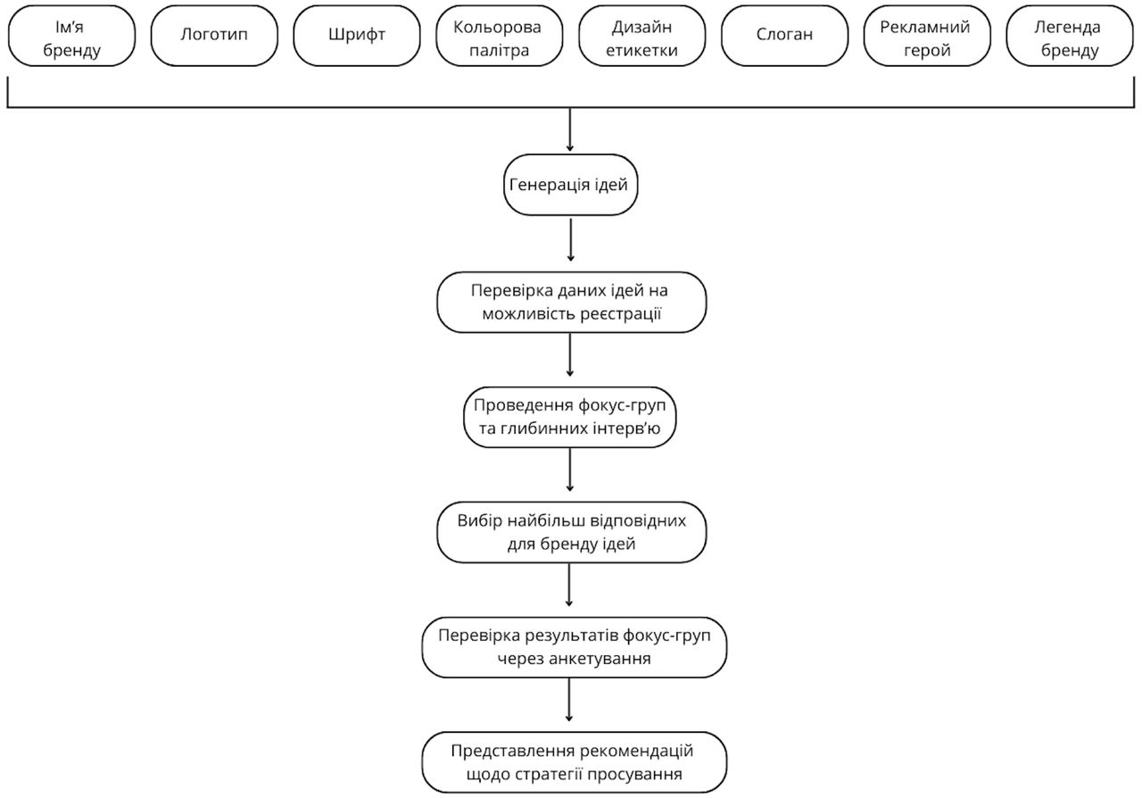

Рисунок 2.1 – Схема розробки кожного елементу бренду
Джерело: побудовано автором

Виходячи з вище наведеної схеми, можна побачити, що першим кроком є визначення його ключових складових. Як вже було зазначено вище, до них належать: ім'я бренду, логотип, дизайн етикетки, шрифти, слоган, легенда бренду, колірна палітра та рекламний герой. Після того, як всі атрибути визначені, можна переходити до наступного етапу, а саме генерації ідей.
На етапі генерації ідей для кожного елемента бренду буде створена певна кількість варіантів. Джерелами для пошуку ідей будуть слугувати критерії описані нижче, аналіз дитячих магазинів/закладів як на вітчизняному ринку так і в досліджуваних країнах за кордоном, настанови, пов'язані з характеристиками продукту, підприємством, цільовою аудиторією, асоціаціями, а також взаємозв’язком з іншими компонентами тощо.
Надалі необхідно розглянути кожен елемент окремо для розуміння як розробляти кожний атрибут:
Перший елемент – імʼя бренду або назва – це його вимовний елемент, що відіграє важливу роль у визначенні іміджу бренду та як критерій вибору впливає на споживчі рішення [34]. Імʼя бренду може формуватися кількома шляхами:
- Відштовхуючись від самого продукту, те що він собою представляє;
- Від асоціацій з цією продукцією;
- Від головних преваг продукції;
- Тим чим займається підприємство, яке виробляє продукт та його цінності;
- Розробити абсолютно нове слова або комбінацію слів, які легко запам'ятовуються і легко вимовляються.
На основі цих шляхів для формування імені бренду буде розроблено 40 назв для дитячого харчування, які будуть відповідати, вище наведеним критеріям, а також критеріям для розробки назви бренду для продукції від компанії «МХП». Наведемо нижче ці критерії:
- Можливість реєстрації за міжнародним законодавством;
- Відповідність дитячості продукції;
- Має асоціюватись з турботою, любов’ю, а також якісною, смачною, екологічною продукцією.
- Не мати асоціацій виключно з мʼясною продукцією;
- Можливість розширення асортименту;
- Можливість виходу на міжнародний ринок;
- Легкість при вимовлені та запам’ятовуванні;
- Унікальність на ринку.
На основі цих критеріїв, без зроблено рейтинг, де буде визначено топ 10 назв, які будуть переварені при проведенні фокус-груп та глибинних інтервʼю. За результатами буде обрано 5 назв, які будуть перевірені при проведенні опитування шляхом анкетування.
Наступний елемент – логотип – це один із найважливіших елементів фірмового стилю, основне завдання якого – виділити компанію або товар серед собі подібних і створити впізнаваний образ в свідомості цільової аудиторії. Логотип складається з таких елементів, як зображення, колір, має повну форму або власний шрифт [35]. Цей атрибут відіграє вирішальну роль у створенні впізнаваності бренду. Формування логотипу може залежати від:
- Імені бренду (назви);
- Рекламного героя;
- Колірної палітри;
- Самого продукту;
- Від асоціацій з цією продукцією;
- Від головних переваг продукції;
- Цінностей компанії, що виробляє продукцію.
Відштовхуючись від цих методів, а також отриманих результатів при проведенні анкетування, буде розроблено логотип.
Шрифт можна охарактеризувати як можна охарактеризувати як набір літер, розділових знаків, символів, цифр, які будуть мати однаковий стиль [36]. Шрифти відіграють роль у передачі настрою та індивідуальності продукції. Розробляючи шрифт для бренду дитячого харчування необхідно відштовхуватись від наступних критеріїв:
- Шрифт повинен бути читабельним та зрозумілим;
- Необхідно враховувати цільову аудиторію на яку розрахований продукт. Тож шрифт має бути візуально привабливим та цікавим для дітей.
- Відповідність індивідуальності бренду та емоціям, які він хоче передати;
- Також необхідно враховувати розмір етикетки, так як на маленьких баночках деякі шрифти можуть зливатись;
- Унікальність шрифту від конкурентів для кращого запам’ятовування.
Враховуючи ці критерії буде підібрано шрифт для дитячого харчування від ПрАТ «Миронівський хлібопродукт».
Кольорова палітра для етикетки – це набір кольорів, які використовуються для створення фірмового стилю і бренду компанії. Ця палітра включає основні кольори, допоміжні кольори і можливі варіації кольорів, які можуть використовуватися для різних елементів дизайну [37]. Колірна палітра відповідає за настрій, відчуття та асоціації з продукцією. При виборі кольору або кольорів для розробки бренду необхідно враховувати такі фактори як:
- Сам продукт, що він собою представляє;
- Визначення певних емоцій або асоціацій, які хоче передати компанія;
- Враховувати психологію кольорів, так як різні кольори мають різне психологічне та символічне значення;
- Аналіз конкурентної продукції щоб диференціювати власну та мати унікальність на ринку.
Зазначимо що обираючи колір або поєднання кольорів, то буде враховано читабельність та контрастність з текстом. Колірна схема буде обрана за результатами польових досліджень.
Дизайн етикетки або фірмовий стиль – це сукупність прийомів (графічних, колірних, пластичних, акустичних, відео), які забезпечують єдиний стиль та образ для всіх виробів фірми і заходів [38]. Він відповідає за розташування елементів для передачі інформації про продукт, такої як його назва, інгредієнти, інструкції з використання, строк придатності тощо. При розробці етикетки необхідно враховувати такі параметри як:
- Розуміння самого продукту;
- Розуміння цільової аудиторії, як батьків так і дітей;
- Відповідність загальному іміджу бренду;
- Визначення ключової інформації, яку необхідно передати на етикетці.
При розробці дизайну, окрім вище зазначених елементів, необхідно провести окрему перевірку на читабельність, гармонійність поєднання всіх елементів, чи не перенасичене елементам етикетка.
Слоган – це рекламне гасло, девіз, спрямований на створення іміджу фірми або на рекламу товару, що призиває до негайної дії – вступу в контакт із виробником товару або покупці товару [38]. При розробці слогану необхідно враховувати такі критерії:
- Розуміння продукту, що він собою представляє
- Назва продукції;
- Очікувані асоціацій з цією продукцією;
- Головні переваг продукції;
- Розуміння цільової аудиторії, як батьків так і дітей;
- Відповідність загальному іміджу бренду;
- Визначення ключового повідомлення, яке треба споживачу.
Враховуючи ці фактори, а також результати анкетування буде обрано слоган.
Рекламний герой або персонаж – це носій легенди бренду. Разом з логотипом, він підвищує його впізнаваність і запам'ятовуваність [38]. Він є має передавати цінності, індивідуальність та послання бренду. При розробці бренду необхідно враховувати та відштовхуватись від:
- Розуміння продукту, що він собою представляє;
- Очікувані емоції асоціацій з цією продукцією;
- Розуміння цільової аудиторії, як батьків так і дітей;
- Відповідність загальному іміджу бренду;
- Враховувати дизайн етикетки та легенду бренду.
- Мати унікального персонажа від конкурентів для кращого запамʼятовування.
Враховуючи ці критерії, результати фокус-груп та глибинних інтервʼю буде обрано рекламного героя. Вони мають бути зображеними в позитивному світлі, взаємодіяти з аудиторією та передавати ключові переваги продукту.
Останній елемент – легенда бренду – захоплююча історія про продукт або компанії [38]. Вона включає в себе історію походження, пам'ятні події, які вплинули на розвиток бренду. Легенда бренду відповідає за посилення цінностей, унікальних переваг бренду, встановлює емоційний зв'язок зі споживачами, викликаючи різні емоції. Формуючи легенду бренду необхідно враховувати такі критерії як:
- Розуміння цінностей та унікальних переваг бренду;
- Вивченні історії бренду, з чого все починалось;
- Визначення ключових повідомлень, які необхідно передати;
- Дотримання автентичності для формування довіри;
- Розвиток з часом. Тобто з плином часу, компанія може щось додати, вдосконалити, прибрати і ці моменти необхідно враховувати для довговічності та адаптації бренду.
Дотримуючись цих положень буде сформовано легенду бренду.
Відповідно до схеми наведеної вище, після того, як достатня кількість ідей для атрибута сформована, необхідно перевірити цей елемент на унікальність та можливість реєстрації. На цьому етапі ідеї аналізуються на предмет їх новизни, унікальності та відсутності на ринку аналогів. Також необхідно перевірити на можливість зареєструвати елементи як об'єкти інтелектуальної власності.
Наступним кроком є проведення фокус-груп та глибинних інтервʼю з представниками цільової аудиторії. Основним завданням є збір якісних даних: думок, асоціацій, емоцій респондентів щодо запропонованих елементів бренду тощо. Під час проведення фокус-груп та глибинних інтервʼю можуть застосовуватись спеціальні методики, такі як:
- відкриті запитання: ця методика дозволяє респондентам вільно висловлювати свої думки, ідеї, асоціації [39].
- методика «Маскарад»: суть методики в тому, щоб представити певний продукт в образі людини. Це допомагає відтворити головні характеристики продукту, асоціації та емоції з ним;
- зондування: цей метод може мати форму постановки додаткових запитань, пошуку роз’яснень або заохочення учасників розгорнути свої початкові відповіді. Це може надати глибше розуміння міркувань або емоцій респондентів, що стоять за певними твердженнями [39].
- спостереження: суть методики в тому, щоб модератор залишався поза обговоренням респондентів та спостерігав за тим, як учасники взаємодіють між собою. Ця методика допомагає визначити взаємодію між учасниками [39].
Відповідно до схеми наступний етап після проведення фокус-груп та глибинних інтервʼю – це відбір найбільш відповідних ідей для формування бренду за результатами проведення цих досліджень.
Для перевірки вибраних ідей на більшій вибірці проводиться анкетування за допомогою анкети задля для отримання кількісних даних.
На завершальному етапі, з урахуванням результатів анкетування необхідно сформулювати та подати рекомендації щодо стратегії просування бренду.
Підсумовуючи, можна сказати, що процес розробки елементів бренду має багато етапів та вимагає ретельного планування, так як від правильного підходу до його формування залежить успіх бренду у сприйнятті споживачів.

2.2 Визначення цілей та завдань дослідження

Для вирішення маркетингової управлінської проблеми – розробки нового бренду для дитячого харчування від ПрАТ «Миронівський хлібопродукт» – необхідно проведення дослідження.
Обʼєкт дослідження – ринок дитячого харчування України, Польща, країни Балтії.
Субʼєкт дослідження – ПрАТ «Миронівський хлібопродукт», цільова аудиторія, головні конкуренти компанії.
Предмет дослідження – бренд для дитячого харчування.
Границі дослідження:
- запланований час проведення: 39 днів (початок квітня-середина травня);
- географічне положення: Україна, Польща, країни Балтії;
- продуктова лінія: дитяче харчування.
Ціллю маркетингового дослідження є вивчення уподобань цільової аудиторії, як на вітчизняному ринку так і закордоном, щодо сприйняття бренду продукції дитячого харчування, а також аналіз факторів, на які вони звертають увагу під час вибору продукції. Необхідно дослідити, яким чином бренд повинен бути сформований, щоб привернути увагу споживачів, викликати позитивні асоціації та переконати їх обрати саме цей бренд серед інших пропозицій на ринку дитячого харчування.
Відповідно до цілі маркетингового дослідження сформуємо завдання маркетингового дослідження:
- Визначення та аналіз головних конкурентів на ринку дитячого харчування в Україні, країнах Балтії та Польщі (визначення конкурентів, їх бренд-стратегії, асортимент);
- Виявлення сприйняття споживачів щодо продукції від ТМ «Наша ряба»;
- Оцінка елементів бренду (слоган, рекламний герой, назва бренду тощо);
- Виявлення сприйняття щодо комунікаційної діяльності підприємства (які канали використовує для отримання інформації про продукцію);
- Проведення фокус-груп, глибинних інтервʼю та анкетування задля визначення остаточних результатів (збір якісної та кількісної інформації);
Для вивчення уподобань цільової аудиторії щодо сприйняття бренду продукції дитячого харчування, а також аналіз факторів, на які вони звертають увагу під час вибору продукції сформуємо план маркетингового дослідження.
Для розробки бренду, спочатку необхідно визначити, які елементи необхідно досліджувати. Після визначення всіх атрибутів бренду йде генерація ідей. Цей процес включає аналіз подібних ринків до дитячого харчування, розгляд дитячих магазинів/закладів як на вітчизняному ринку так і в досліджуваних країнах за кордоном, дитячих сайтів, мультфільмів тощо.
Наступним кроком після генерації ідей та перевірки їх на можливість реєстрації відповідність дитячості, назва має асоціюватись з турботою, любов’ю, а також якісною, смачною, екологічною продукцією, не мати асоціацій виключно з мʼясною продукцією, мати можливість для розширення асортименту, виходу на міжнародний ринок, бути легковимовною та запам’ятовуватись, мати унікальність на ринку. Метою є відсіювання частини назв для подальшого аналізу, який буде проводитись завдяки проведенням фокус-груп та глибинних інтервʼю для отримання якісних даних, таких як думки, асоціації, емоції щодо запропонованих назв та елементів бренду.
Після проведення фокус-груп та глибинних інтервʼю необхідно провести первинний аналіз результатів задля розробки анкети при проведенні подальшого опитування.
Надалі необхідно провести анкетування серед цільової аудиторії задля отримання кількісної інформації та перевірки сформованих гіпотез. Після опитування шляхом анкетування необхідно зібрати всі отримані результати та систематизувати, узагальнити думки, уподобання та сприйняття цільової аудиторії щодо конкретних елементів бренду та самого бренду в цілому. Систематизація, аналіз та представлення результату дослідження буде реалізовано за допомогою таких інструментів аналізу даних як Excel та мова програмування Python.
Останній крок – це формування рекомендацій щодо продуктової стратегії підприємства ПрАТ «Миронівський хлібопродукт», який буде включати досліджені елементи сильного бренду та надані рекомендації щодо просування продукції на ринку.
Сформуємо гіпотези відповідно до завдань дослідження, які необхідно буде перевірити в ході дослідження.
Більшість споживачів обирають назву, яка відповідає критерію дитячості.
Н1: Чи буде мати вплив сильний бренд «Наша ряба» на запропонований новий бренд дитячого харчування, як надійного та якісного;
Н2: Більшість споживачів обирають назву, яка відповідає критерію дитячості;
Н3: Чи є однакове сприйняття цільової аудиторії щодо відповідності логотипів до запропонованих назв в країнах Литви, Латвії, Естонії, Польщі та України;
Н4: Основними кольорами, які асоціюються з дитячим харчування високої якості є світлі кольори такі як зелений, жовтий.
H5: Основним джерелом інформації про продукцію дитячого харчування є мережа Інтернет;
Сформулюємо пошукові питання, наведені в наступній таблиці 2.1, відповіді на які допоможуть досягти мети маркетингового дослідження та вирішити маркетингову проблему ПрАТ «Миронівський хлібопродукт» шляхом розробки нового бренду дитячого харчування.

Таблиця 2.1 – Завдання дослідження
№ з/п | Завдання  дослідження | Пошукові питання | Метод отримання та джерело інформації | Формат отриманої інформації
1. | Визначення та аналіз головних конкурентів, як на вітчизняному так і на закордонних, ринках дитячого харчування | Хто є основними конкурентами ПрАТ «МХП» на ринку дитячого харчування та яка їх бренд-стратегія? | Зовнішня вторинна інформація, кабінетна дослідження | Текстовий формат, перелік головних конкурентів та їх бренд-стратегій
2. |  | Який дизайн етикетки дитячого харчування у основних конкурентів? | Внутрішня вторинна інформація, кабінетна дослідження | Текстовий формат, опис продукції дитячого харчування
3. | Визначення рівня відомості / лояльності / асоціації вітчизняних споживачів з ТМ «Наша ряба» | Виявлення рівня відомості у споживачів до ТМ «Наша ряба» | Первинна інформація,  анкетування | Числовий формат, стовпчикова діаграма
4. |  | Виявлення рівня лояльності у споживачів до ТМ «Наша ряба» | Первинна інформація,  анкетування | Числовий формат, матриця лояльності
5. |  | Які асоціації виникають при згадці ТМ «Наша ряба»? | Первинна інформація,  фокус-група | Числовий формат, кругова діаграма з асоціаціями
6. |  | Які товарні категорії може охоплювати ТМ «Наша ряба»? | Первинна інформація,  фокус-група | Числовий формат, стовпчикова діаграма з товарними категоріями
7. | Оцінка елементів бренду | Сприйняття запропонованих новий назв серед цільової аудиторії в Україні та країнах Балтії та Польщі | Первинна інформація,  анкетування  глибинні інтерв’ю,  фокус-група | Текстовий формат, висновки щодо рекламного персонажу та стовпчикова діаграма
8. | Оцінка елементів бренду | Аналіз вибору логотипів до кожної заборонованої назви серед цільової аудиторії в Україні та країнах Балтії та Польщі | Первинна інформація,  інформація,  анкетування | Числовий формат висновки, стовпчикова діаграма
Продовження таблиці 2.1 – Завдання дослідження
№ з/п | Завдання  дослідження | Пошукові питання | Метод отримання та джерело інформації | Формат отриманої інформації
9. |  | Аналіз виробу кольорів для продукції дитячого харчування дуже високої якості | Первинна інформація, анкетування | Числовий формат,  стовпчикова діаграма з запропонованими кольорами
10. |  | З яким героєм Ви би могли асоціювати кожну запропоновану назву? | Первинна інформація,  анкетування | Текстовий формат висновки, щодо кожної назви і персонажа
11. |  | Який головний посил в рекламному слогані має бути переданий? | Первинна інформація,  глибинні інтерв’ю,  фокус-група | Числовий формат, стовпчикова діаграма
Джерело: розроблено автором

Виходячи з таблиці завдань дослідження, де були сформовані пошукові питання, методи отримання, джерела та формат отриманої інформації, розглянемо детальніше кожне з пошукових питань.
Завдання дослідження: визначення та аналіз головних конкурентів, як на вітчизняному так і на закордонних, ринках дитячого харчування
Пошукове питання №1 – Хто є основними конкурентами ПрАТ «МХП», як на вітчизняному так і на закордонних, ринках дитячого харчування та яка їх бренд-стратегія?
Мета питання – зрозуміти конкурентне середовище, в якому планує працювати ПрАТ «Миронівський хлібопродукт» на ринку дитячого харчування. Це питання допоможе оцінити позицію компанії на цьому ринку, визначення бренд-стратегій інших учасників допоможе сформувати унікальну пропозицію. Для отримання інформації будуть використані вторинні джерела, такі як рейтинги виробників представлених в Україні, Польщі, Литви, Латвії, Естонії. В результаті планується отримання результатів у вигляді переліку основних конкурентів та їх бренд-стратегій.
Пошукове питання №2 – Який дизайн етикетки дитячого харчування у основних конкурентів?
Основна мета питання – проведення глибшого аналізу конкурентного середовища на рину дитячого харчування. Вивчення асортименту, дає зрозуміти загальну пропозицію на ринку, оцінити унікальність та диференціацію. Відповідь на це питання сприяє кращому розумінню конкурентних переваг та недоліків, а також можливих шляхів посилення ринкових позицій ПрАТ «Миронівський хлібопродукт» на ринку дитячого харчування. Інформація буле отримана через аналіз вторинних джерел, а саме сайти головних конкурентів компанії на ринку. Результат буде представлений у текстовому формати у вигляді опису продукції дитячого харчування.
Завдання дослідження: Визначення рівня відомості / лояльності / асоціації вітчизняних споживачів з ТМ «Наша ряба»
Пошукове питання №3 – Виявлення рівня відомості у споживачів до ТМ «Наша ряба»
Метою є оцінка поточного рівеня обізнаності та впізнаваності торгової марки «Наша ряба» серед цільової аудиторії споживачів, що є важливим кроком у розробці бренду для дитячого харчування від цієї торгової марки. Враховуючи, що цей бренд містить в асортименті тільки м'ясну продукцією, а дитяче харчування є новою галуззю для компанії, визначення рівня відомості дозволить дізнатися, наскільки споживачі знайомі з цим брендом. Інформація буде отримана через проведення опитування шляхом анкеутвання. Наведемо питання з анкети нижче:
- Які торгові марки свіжого мʼяса Ви знаєте?
Відповіді на питання надають як і респонденти, які знаходяться в Україні, так і в досліджуваних країнах. Проте дані отримані від споживачів із Польщі, Литви, Латвії та Естонії не будуть враховані. Результати на виході будуть представлені у вигляді стовпчикової діаграми.
Пошукове питання №4 – Виявлення рівня лояльності у споживачів до ТМ «Наша ряба»
Метою пошукового питання є визначення ступеню прихильності споживачів до торгової марки «Наша ряба». Дослідження щирої, латентної, помилкової лояльності або її відсутності допомагає зрозуміти, наскільки міцні та стійкі зв'язки існують між споживачами та торговою маркою. Щира лояльність може свідчити про позитивний імідж бренду, довіру споживачів та їхню прихильність до продукції цієї торгової марки. Інформація буде отримана з первинних джерел, а саме анкетування. Наведемо декілька питань з анкети:
- Наскільки Ви задоволені продукцією «Наша ряба»? (Відповідають ті, хто знаходиться в Україні)
- Абсолютно задоволений
- Задоволений, але іноді бувають проблеми
- Абсолютно не задоволений
- Чи купуєте ви мʼясо курки інших торгових марок окрім «Нашої ряби»? (Відповідають ті, хто знаходиться в Україні)
- Так, часто купую
- Так, інколи купую
- Ні, ніколи не купую
- Я не їм мʼясо
Відповіді на ці питання надають, лише тільки респонденти, які проживають в Україні, так як продукція цього бренду не представлена за кордоном. Результати на виході будуть представлені у вигляді матриці лояльності.
Пошукове питання №5 – Які асоціації виникають при згадці ТМ «Наша ряба»?
Мета питання – дослідити сприйняття споживачів при згадці торгової марки «Наша ряба». Це важливо так як, асоціації формують загальний імідж бренду та можуть сприяти лояльності цільової аудиторії. Джерелом є первинна інформація, а саме проведення фокус-груп та глибинних інтервʼю. Наведемо питання гайду:
- Які слова або фрази приходять вам на думку, коли ви думаєте про торгову марку «Наша ряба»?
Після проведення польових досліджень буде представлений результат у вигляді кругової діаграми.
Пошукове питання №6 – Які товарні категорії може охоплювати ТМ «Наша ряба»?
Метою питання є визначення потенційних напрямків розширення асортименту «Нашої ряби», які респонденти можуть асоціювати з цією торговою маркою. Це питання надасть розуміння чи треба новому бренду дитячого харчування відокремлюватись від вже існуючого. Джерелом є первинна інформація, а саме проведення фокус-груп та глибинних інтервʼю. Наведемо питання гайду:
- Які товарні категорії, на Вашу думку, може охоплювати ТМ «Наша ряба»?
Після проведення польових досліджень буде представлений результат у вигляді стовпчикової діаграми з товарними категоріями.
Завдання дослідження: оцінка елементів бренду.
Пошукове питання №7 – Сприйняття запропонованих назв серед цільової аудиторії в Україні та країнах Балтії та Польщі
Основною метою є дослідження сприйняття споживачами певного переліку потенційних назв для продукції дитячого харчування. Сприйняття кожної назви дозволить зробити обґрунтований вибір оптимального варіанту, який буде позитивно сприйматися цільовою аудиторією. Джерелом є первинна інформація, а саме проведення фокус-груп та глибинних інтерв’ю. Наведемо питання з гайду:
- Що ви думаєте на рахунок запропонованих назв? Що вам в них подобається, що ні? Які асоціації, емоції викликає?
Після проведення фокус-групи буде отримана інформація щодо кожної назви, та обрано пʼять варіантів імені бренду, які будуть перевірені через анкетування, яке буде проходити як в Україні так і за кордоном, з варіантами відповідей. Надання питань з анкети можливо тільки після проведення фокус-груп та глибинних інтервʼю, проте наведемо схему за якою воно буде побудовано:
- Яка з назв продукції дитячого харчування у Вас найбільше асоціюєтеся з дуже високою якістю?
- Назва бренду 1
- Назва бренду 2
- Назва бренду 3
- Назва бренду 4
- Назва бренду 5
- Жодної
Інформація на виході буде подана у вигляді стовпчикової діаграми, де буде представлена статистика по різних країнах. Потім буде винесена кінцева діаграма на якій буде підраховано результати по всіх країнах щодо назви для дитячого харчування.
Пошукове питання №8 – Аналіз вибору логотипів до кожної заборонованої назви серед цільової аудиторії в Україні та країнах Балтії та Польщі
Це питання досліджує сприйняття споживачами потенційних логотипів майбутнього бренду дитячого харчування, як вони реагують на зображені елементи, які емоції відчувають з чим асоціюють. Навести точне питання з анкети неможливо, так як воно потребує проведення фокус-груп та глибинних інтервʼю, де буде визначено рекламних героїв для потенційних назв. Проте наведемо схему за якою воно буде побудовано:
- З яким логотипом у Вас асоціюється кожна із запропонованих назв для дитячого харчування преміальної якості? (З’єднайте лінією)

- Запропонована назва 1
- Запропонована назва 2
- Запропонована назва 3
- Запропонована назва 4
- Запропонована назва 5
Логотип 1
Логотип 2
Логотип 3
Логотип 4
Логотип 5
Після анкетування інформація буде проаналізована та подана у вигляді стовпчикової діаграми, де буде представлена статистика по різних країнах. Потім буде винесена кінцева діаграма на якій буде підраховано результати по всіх країнах щодо логотипу для дитячого харчування.
Пошукове питання №9 – Аналіз виробу кольорів для продукції дитячого харчування дуже високої якості
Мета питання вивчення споживчих уподобань та сприйняття кольорів упаковки і дитячого харчування преміум-сегменту. Це питання допомагає зрозуміти, які кольори споживачі підсвідомо пов'язують з високою якістю, екологічністю, натуральністю та іншими ключовими характеристиками, які є важливими для дитячого харчування. Джерелом інформації буде проведення анкетування. Наведемо питання з анкети:
- Який колір упаковки найбільше асоціюється у Вас з дитячим харчуванням дуже високої якості?
Питання має відкриту відповідь, де респонденти мають самі написати кольори. Інформація на виході буде подана у вигляді стовпчикової діаграми, де буде представлена статистика по різних країнах. Потім буде винесена кінцева діаграма на якій буде підраховано результати по всіх країнах щодо кольору для дитячого харчування.
Пошукове питання №10 – З яким героєм Ви би могли асоціювати кожну запропоновану назву?
Пошукове питання має дослідити сприйняття цільовою аудиторією потенційного рекламного образу або персонажу. Аналіз асоціацій допоможе визначити, чи є запропонований рекламний персонаж є вдалим вибором для створення позитивного іміджу бренду дитячого харчування. Джерелом є первинна інформація, а саме проведення фокус-груп та глибинних інтервʼю на якій буде запитано про асоціації щодо кожної з 10 відібраних імен бренду раніше. Наведемо питання з гайду при проведенні фокус-групи:
- З якими героями у Вас асоціюється назва «потенційна назва бренду». Опишіть їх.
Після проведення фокус-груп та глибинних інтервʼю буде проведено попередній аналіз результатів, де буде визначено персонажа до кожної запропонованої назви. Ці персонажі будуть винесені на логотипи, які піддаються подальшому аналізу через анкетування. Результатом буде обрано одного персонажа, який буде на обраному респондентами логотипі.
Пошукове питання №11 – Який головний посил в рекламному слогані має бути переданий?
Головна мета питання визначити ключові повідомлення, які необхідно донести через рекламний слоган, та фактори на які звертають увагу споживачі при виборі дитячого харчування. Зазначимо, що окремо треба розглянути фактори при виборі самої продукції та фактори при виборі бренду. Аналіз цих факторів дозволить сформувати той посил в рекламному слогані, який ефективно передаватиме основні конкурентні переваги та відповідатиме потребам і очікуванням батьків щодо харчування для їхніх дітей.
Джерелом інформації є проведення анкетування на якому буде визначено фактори, які є найважливішими для вибору продукції респондентом. Наведемо питання з анкети:
- Які фактори впливають на вибір дитячого харчування (Можливість обрати декілька варіантів):
- Досвід роботи на ринку виробника
- Репутація виробника
- Місцезнаходження виробництва продукції
- Перевірений бренд
- Сертифікація продукції
- Асортимент продукції
- Склад дитячого харчування
- Зручність упаковки
- Свій варіант_________
- Які фактори впливають на вибір бренду дитячого харчування (Можливість обрати декілька варіантів):
- Відомість (розкрученість) бренду
- Рекомендації друзів
- Рекомендації педіатрів
- Відомість самого виробника
- Досвід споживання бренду
- Наявність інформації у соціальних мережах
- Відгуки на сайтах
- Ціна
- Привабливість упаковки
- Знаходження у всіх магазинах
- Свій варіант________
Після проведення анкетування буде побудована стовпчикова діаграма, де буде представлена статистика по різних країнах. На основі цих факторів буде сформован слоган, який буде передавати ті цінності, які важливі для споживача та передають основні переваги продукції дитячого харчування від ПрАТ «Миронівський хлібопродукт».
За допомогою, вище наведених пошукових питань, які необхідно розглянути при проведенні кабінетних та польових досліджень, будуть отримані результати. На основі цих результатів буде сформовано новий бренд для дитячого харчування від ПрАТ «Миронівський хлібопродукт», вирішує маркетингову управлінську проблему компанії.

2.3 Планування та організація збору даних

В ході проведення дослідження, яке включає в себе постановку завдань та розробку пошукових питань, для вирішення маркетингової управлінської проблеми ПрАТ «Миронівський хлібопродукт» перш за все необхідно спланувати та організувати збір даних.
Планування та організація збору даних поділять на дві складові – первинна інформація, отримана за допомогою польових досліджень, та вторинна інформація, яка характеризується проведенням кабінетних досліджень. Розглянемо детальніше кожну із складових.
Першим кроком при проведення маркетингових досліджень є збір та аналіз вторинної інформації. Вторинні джерела – це дані, які було зібрано для цілей, відмінних від пов’язаних з вирішенням досліджуваної проблеми, але які можна частково використати під час вирішення задачі, яка виникла в даний момент часу [40]. Вторинну інформацію розрізняють на внутрішню та зовнішню. До внутрішньої належить внутрішні дані підприємства, такі як фінансові звіти, дані про споживачів та постачання продукції тощо. Основними джерелами отримання цієї інформації є офіційні сайти компаній. До зовнішньої внутрішньої інформації відносять інформацію, яка лежить поза межами досліджуваного підприємства. Основними джерелами такої інформації можуть виступати літературні видавництва, збірники, державні статистичні дані тощо. Головні переваги вторинної інформації є те, що до них є вільний доступ, вони, в більшості, безкоштовні або коштують невеликих грошей та витрачається менше часу на пошук інформації, порівняно з первинними джерелами. Проте така інформація може не відноситись до досліджуваного дослідником питання та містити не актуальну інформацію.
Для проведення власного дослідження ми будемо використовувати як зовнішню так і внутрішню інформацію. Аналіз зовнішніх вторинних джерел допоможе визначити ситуацію на ринку дитячого харчування, дослідити основних учасників на ринку, виокремити головних конкурентів. До зовнішніх вторинних джерел попередньо віднесемо рейтинги виробників представлених в Україні, Польщі, Литви, Латвії, Естонії [16, 41, 42, 43, 44, 45]. Визначення цієї інформації надасть розуміння позиціонування конкурентів та їхні цінності. Для аналізу внутрішньої вторинної інформації, яка відповідає пошуковому питанню про дизайн етикетки дитячого харчування конкурентів підприємства «Миронівський хлібопродукт», віднесемо офіційні сайти головних конкурентів компанії на ринку [17, 18, 46, 47]. Ця інформація дозволить визначити глибину асортименту продукції для можливих шляхів посилення ринкових позицій ПрАТ «МХП».
З іншої сторони є первинна інформація. Її можна охарактеризувати як дані, що отримані в результаті спеціально проведених польових досліджень для вирішення конкретної маркетингової проблеми [40]. Польові дослідження можуть включати проведення фокус-груп, глибинних інтерв’ю, спостереження, опитувань та експериментів. До основних переваг первинної інформації можна віднести те, що отриманні в результаті дані, будуть повністю відповідати поставленої мети дослідження, а також буде гарантована надійність в джерелі отримання. Проте первинна інформація може зайняти більш тривалий час, ніж збір вторинної, а також коштувати набагато дорожче.
При проведенні власного дослідження буде використано три види польових досліджень: проведення фокус-груп, глибинних інтервʼю та анкетування споживачів. Цей вибір обумовлюється зібранням якісних даних завдяки проведенню фокус-груп та глибинних інтервʼю, а потім отримання кількісних даних, на основі отриманих результатів фокус-група та глибинних інтервʼю, за рахунок проведення анкетування серед споживачів.
При проведенні фокус-груп буде відбуватись на вітчизняному ринку. Як зазначалось вище, при проведенні будуть зібрані якісні дані, які характеризуються думками, емоціями, асоціаціями та патернами поведінки в тих чи інших ситуаціях. Для вирішення завдань дослідження буде проведено дві фокус-групи, які будуть охоплювати одну цільову аудиторію. Основним критерієм для відбору респондентів є бюджет, який має становити вище середнього, так як продукція орієнтована до преміум сегмента.
Одна фокус-група складається з 6 представників молодих матерів або батьків віком 23-35 років, які активно цікавляться питаннями здорового харчування для своїх дітей. Одиницею дослідження виступає один член родини з дитиною/дітьми від 6 місяців до 1,5 року.
Глибинні інтервʼю необхідні для збирання думок споживачів, які знаходяться за кордоном, куди власне і планується виходити компанія з продукцією дитячого харчування. Сюди відносяться такі країни як Польща, Естонія, Литва та Латвія. Через неможливість забрати повноцінну фокус-групу за кордоном, буде проведено по 3 глибинних інтервʼю з представниками цільової аудиторії з кожної країни на яких буде забрана якісна інформація. Підсумовуючи, всього буде проведено 12 глибинних інтервʼю з цільовою аудиторією, яка є такою самою як і на фокус-групах.
Організатор фокус-групи та глибинного інтервʼю має забезпечити конференційність даних респондентів задля забезпечення безпеки. Модератор/інтерв’юєр фокус-групи/глибинного інтервʼю в свою чергу має дотримуватись певних правил. Дуже важливо підтримувати невимушену атмосферу для забезпечення комфортну респондентів, мати чітко й зрозуміло формулювати питання, уникаючи складних термінів чи незрозумілих формулювань. Також необхідно стежити за часом та темпом дискусії. У разі відхилення респондентом від теми, модератор/інтерв’юєр має делікатно повернути обговорення в потрібний напрям. Водночас важливо не перебивати учасників і дати їм змогу повністю висловити свої думки.
Перш ніж розпочати фокус-групу/глибинне інтерв’ю, важливо здійснити попередній контроль для забезпечення ефективності результатів. На цьому етапі необхідно ретельно проаналізувати питання, які будуть поставлені учасникам. Такий аналіз має на меті перевірити, чи питання сформульовані коректно, чітко і зрозуміло, чи дотримано логічної послідовності, а також відсутні будь-які суперечливі або некоректні формулювання.
Фокус-група та глибинне інтервʼю буде складатись з трьох блоків, розглянемо їх детальніше.
- Блок 1 – Знайомство
В цьому блоці респонденти коротко наводять інформацію про себе та свою дитину.
- Блок 2 – Сприйняття брендів на ринку дитячого харчування
Цей блок відповідає за те, як сприймаються різні бренди споживачами, чи сформована до них лояльність або респондентам не важливі бренди і вони дивляться чисто на характеристики продукції.
- Блок 3 – Розгляд елементів бренду
В цьому блоці розглядаються елементи бренду, необхідні для його розробки. Респонденти будуть надавати свої думки щодо з кожної із запропонованих назв, що в них подобається, а що ні, як їх можна модифікувати. Також буде запитана думка щодо рекламних персонажів до кожної потенційної назви. Респонденти будуть висловлювати думки та розказувати про емоції з приводу описаних ситуацій.
Повний гайд для проведення фокус-груп та глибинних інтервʼю знаходиться в Додатку А.
Після закінчення фоку-групи модератору необхідно подякувати за приділений час та за те, що поділилися своїми думками. Задля збільшеної зацікавленості в участі у фокус-групі та глибинному інтервʼю кожному респонденту надається винагорода у розмірі 400 грн. Через проведення двох фокус-груп, де в кожній по 6 людей, та 12 глибинних інтервʼю, в сумі витрати на проведення будуть дорівнювати 9 600 грн.
Наступний крок – це відбір найбільш відповідних до бренду ідей, яку будуть перевірені при проведенні анкетування задля отримання кількісної інформації. Всі питання, які будуть в анкеті будуть мати закритий варіант відповідей, тобто респонденту необхідно буде обрани одну чи декілька відповідей. Проте будуть присутні запитання, де необхідно обрати декілька варіантів та написати власну відповідь.
Анкетування, яке буде проводитись за допомогою анкет буде охоплювати генеральну сукупність до якої буде входити молоді матері або батьки віком 23-35 років, які активно цікавляться питаннями здорового харчування для своїх дітей. Одиницею дослідження виступає один член родини з дитиною/дітьми від 6 місяців до 1,5 року. При анкетуванні, яке буде відбуватись буде застосована квотна вибірка із зручним відбором. Де в обрані країни, а саме Україна, Польща, Литва, Латвія та Естонія буде вставлена квота – по 30 анкет в кожну країну. Сумарний обʼєм вибірки становить 150 анкет. Зручний відбір пояснюється тим, що ми випадковим чином відбираємо елементи для включення у вибірку. У даній ситуації ми випадковим чином вибираємо респондентів в кожній з країн. Основна комунікація із ними буде через мережу інтернет, де буде відправлено перекладену на іноземну мову анкету. Приклади анкет знаходяться у Додатку Б. Анкета готова до відправлення знаходиться у Додатках В та Г. Також при проведенні анкетування, задля більшої зацікавленості, кожному респонденту буде надана винагорода у розмірі 100 грн. В сумі витрати на анкетування становитимусь 15 000 грн.
Розроблення самої анкети, яка буде надана респондентам, формується на основі завдань, відповідних до них, пошуковим питанням дослідження та результатах проведення фокус-груп та глибинних інтервʼю. Перші питання обов’язково мають бути відсіюючи, тобто якщо респондент відповідає, що в нього немає дітей до 2 років, а також його дохід не входить в сегмент вище середнього, то анкетування не проводиться та підбирається інший респондент. Після відповідей на дані запитання респонденти можуть відповідати вже решту питань з наданої анкети.
Анкета має розгалужену структуру, що пов’язано з місцезнаходженням респондентів. Всі учасники мають надати відповіді на всі питання, проте ті респонденти, які знаходиться за кордоном (Польща, Литва, Латвія, Естонія) не відповідають на питання 6, 7, 8 та 9, а одразу після 5 переходять до 10 запитання. Цей блок запитань орієнтовно виключно на вітчизняну аудиторію, де запитана думка про продукцію ТМ «Наша ряба», яка не представлена за кордоном.
Наведемо нижче таблицю 2.2 з декількома питаннями анкети, де буде визначено їх відповідність до завдань дослідження та пошукових питань до нього.

Таблиця 2.2 – Відповідність питань анкети пошуковим питанням
Пошукове питання | Питання з анкети | Відповідність
Виявлення рівня відомості у споживачів до ТМ «Наша ряба» | Які торгові марки свіжого мʼяса Ви знаєте? | Дізнаємось про рівень обізнаності споживачів щодо різних торгових марок
Виявлення рівня лояльності у споживачів до ТМ «Наша ряба» | Чи купуєте ви мʼясо курки інших торгових марок окрім «Нашої ряби»?  - Так, часто купую  - Так, інколи купую  - Ні, ніколи не купую  - Я не їм мʼясо | Визначаємо поведінкову лояльність споживачів щодо ТМ «Наша ряба»

Продовження таблиці 2.2 – Відповідність питань анкети пошуковим питанням
Пошукове питання | Питання з анкети | Відповідність
 | Наскільки Ви задоволені продукцією «Наша ряба»?  - Абсолютно задоволений  - Задоволений, але іноді бувають проблеми  - Абсолютно не задоволений | Визначаємо емоційну лояльність споживачів щодо ТМ «Наша ряба»
Сприйняття запропонованих назв серед цільової аудиторії в Україні та країнах Балтії та Польщі | Яка з назв продукції дитячого харчування у Вас асоціюєтеся з дуже високою якістю?  - Назва бренду 1  - Назва бренду 2  - Назва бренду 3  - Назва бренду 4  - Назва бренду 5  - Жодної | Ми дізнаємось яка з назв сприймається як для високоякісної продукції
Аналіз вибору логотипів до кожної заборонованої назви серед цільової аудиторії в Україні та країнах Балтії та Польщі | З яким логотипом у Вас асоціюється кожна із запропонованих назв для дитячого харчування преміальної якості?  - Назва 1 Логотип 1  - Назва 2 Логотип 2  - Назва 3 Логотип 3  - Назва 4 Логотип 4  - Назва 5 Логотип 5 | Отриманні результатів про сприйняття споживачами потенційних логотипів майбутнього бренду дитячого харчування
Аналіз виробу кольорів для продукції дитячого харчування дуже високої якості | Який колір упаковки найбільше асоціюється у Вас з дитячим харчуванням дуже високої якості? | Ми дізнаємось яка з кольорових схем найбільш імпонує нашій цільовій аудиторії.
Який головний посил в рекламному слогані має бути переданий? | Які фактори впливають на вибір дитячого харчування:  - Досвід роботи на ринку виробника  - Репутація виробника  - Місцезнаходження виробництва продукції  - Перевірений бренд  - Сертифікація продукції  - Асортимент продукції  - Склад дитячого харчування  - Зручність упаковки  - Свій варіант_________ | Відображення головного посилу для дитячого харчування дуже високої якості

Продовження таблиці 2.2 – Відповідність питань анкети пошуковим питанням
Пошукове питання | Питання з анкети | Відповідність
 | Які фактори впливають на вибір бренду дитячого харчування:  - Відомість (розкрученість) бренду  - Рекомендації друзів  - Рекомендації педіатрів  - Відомість самого виробника  - Досвід споживання бренду  - Наявність інформації у соціальних мережах  - Відгуки на сайтах  - Ціна  - Привабливість упаковки  - Знаходження у всіх магазинах  - Свій варіант________ | Відображення головного посилу для дитячого харчування дуже високої якості
Джерело: розроблено автором

Повна анкета для проведення анкетування зі всіма запитаннями знаходиться в Додатку Б.
Наступним кроком наведемо розроблений графік проведення дослідження в таблиці 2.3.

Таблиця 2.3 – Графік проведення дослідження
Етап дослідження | Зміст етапу | Трудомісткість робіт (людино-дні)
1. Етап 1 – Формування методики дослідження | Визначення цілі та завдань дослідження | 1
1. Етап 1 – Формування методики дослідження | Розробка та обґрунтування пошукових питань | 3
1. Етап 1 – Формування методики дослідження | Планування збору первинної та вторинної інформації | 2
1. Етап 1 – Формування методики дослідження | Розробка плану проведення польових досліджень | 2
 | Розробка гайду для проведення фокус-груп/глибинних інтервʼю | 1
Всього |  | 9
Продовження таблиці 2.3 – Графік проведення дослідження
Етап дослідження | Зміст етапу | Трудомісткість робіт (людино-дні)
2. Етап 2 – Кабінетні дослідження | Аналіз внутрішньої вторинної інформації | 3
2. Етап 2 – Кабінетні дослідження | Аналіз зовнішньої вторинної інформації | 3
Всього |  | 6
3. Етап 3 – Проведення польових досліджень | Проведення двох фокус-груп | 1
3. Етап 3 – Проведення польових досліджень | Проведення 12 глибинних інтервʼю | 4
3. Етап 3 – Проведення польових досліджень | Попередній аналіз отриманих результатів фокус-груп/глибинних інтервʼю | 3
3. Етап 3 – Проведення польових досліджень | Розробка анкети для анкетування | 2
3. Етап 3 – Проведення польових досліджень | Проведення анкетування | 5
Всього |  | 15
4. Етап 4 – Обробка отриманої інформації та формування рекомендацій | Аналіз первинної інформації | 3
 | Розробка рекомендацій | 3
Всього |  | 6
5. Етап 5 – Представлення результатів | Оформлення звіту | 2
 | Презентація результатів | 1
Всього |  | 3
Всього |  | 39
Джерело: розроблено автором

Виходячи з вище наведеної таблиці, всього на проведення дослідження необхідно 39 день. На першому етапі формування методики маркетингового дослідження необхідно визначити цілі та завдання дослідження, розпланувати збір первинної та вторинної інформації, розробити план проведення польових досліджень, а саме фокус-груп, глибинних інтервʼю та анкетування та сформувати гайд.
Другий етап характеризується кабінетними дослідженнями, де буде проводитись аналіз зовнішньої та внутрішньої вторинної інформації.
Наступний етап – проведення польових досліджень. Він включає в себе проведення двох фокус-груп та глибинних інтервʼю, попередній аналіз отриманих результатів фокус-груп, глибинних інтервʼю, розробку анкети для опитування та, власне, проведення анкетування.
Четвертий етап обумовлюється аналізом первинної інформації та наданням рекомендацій щодо стратегії просування.
Заключний етап – представлення результатів, який буде складатись з оформлення звіту та презентації отриманих результатів.
Наведемо основні розрахунки бюджету, необхідного для проведення маркетингового дослідження.
При формуванні бюджету плануються такі витрати як:
- оплата респондентам при проведенні фокус-груп та глибинних інтервʼю;
- оплата респондентам при проведенні анкетування;
- виробництво етикетки;
- витрати на просування продукції.
Розглянемо кожну витрату по окремості, а потім сформуємо загальний кошторис маркетингового дослідження.
Першою витратою є оплата респондентам при проведенні фокус-груп та глибинних інтерв’ю. Дана витрата потрібна для більшої зацікавленості респондентів. Кожному респонденту планується виплата у розмірі 400 грн. Для даного дослідження необхідно проведення двох фокус-груп. В кожній фокус-групі буде по 6 респондентів, відповідно сумарна кількість респондентів складає 12. Також врахуємо 12 глибинних інтервʼю з представниками інших країн. Надамо кошторис витрати на проведення фокус-групи в таблиці 2.4:

Таблиця 2.4 – Кошторис витрат на проведення фокус-груп та глибинних інтервʼю
Витрати | Вартість, грн
Оплата респондентам | 9 600
Всього | 9 600
Джерело: розроблено автором

Наступною витратою є проведення анкетування, де кожному респонденту буде надана винагорода за проходження у розміні 100 грн. Загальні кількість споживачів складає 150 люде. Надамо кошторис витрати на проведення анкетування у таблиці 2.5.

Таблиця 2.4 – Кошторис витрат на проведення анкетування
Витрати | Вартість, грн
Оплата респондентам | 15 000
Всього | 15 000
Джерело: розроблено автором

При отриманні результатів проведених фокус-груп, опитувань та вже сформованій унікальній пропозиції розробленого бренду дитячого харчування необхідною є розроблення самої етикетки. Одна партія з новим брендом буде випускатись у розмірі 10 000 штук скляних баночок. Тож розрахуємо загальний бюджет щодо замовлення та друку етикетки в таблиці 2.6.

Таблиця 2.6 – Кошторис витрат на розроблення етикетки бренду дитячого харчування
Витрати | Вартість, грн
Виробництво етикетки | 25 000
Всього | 25 000
Джерело: розроблено автором
Після розроблення бренду та випуску готової продукції на ринок, компанія має зайнятись просуванням своєї продукції. ПрАТ «Миронівський хлібопродукт» для просування продукції буде використовувати витрати на рекламу в місцях збуту та стимулювання торгівельного персоналу. Розрахуємо загальний кошторис витрати на просування в наступній таблиці:

Таблиця 2.7 – Кошторис витрат на просування
Витрати | Вартість, грн
Реклама в місцях збуту | 33 500
Стимулювання торгівельного персоналу | 20 000
Всього | 53 500
Джерело: розроблено автором

Надамо зведений бюджет, який буде складатись з витрат на проведення фокус-груп, розробки етикетки та витрати на просування:

Таблиця 2.8– Зведений бюджет
Витрати | Вартість, грн
Витрати на проведення фокус-груп та глибинних інтервʼю | 9 600
Витрати на проведення анкетування | 15 000
Витрати на розроблення етикетки | 25 000
Витрати на просування | 53 500
Всього | 90 600
Джерело: розроблено автором

З вище наведеної таблиці, можна зробити висновок, що для проведення маркетингового дослідження ПрАТ «Миронівський хлібопродукт» необхідно витратити 103 100 грн.

Висновки до розділу 2

У другому розділі першим кроком було розглянуто методологію дослідження для розроблення нового бренду дитячого харчування. Спочатку було визначення самого бренду та його елементів необхідних для розробки. Наступний етап після визначення елементів є генерація ідей до кожного елементу. Було наведено критерії за якими визначається кожен елемент. Наступний крок – це тестування цих елементів при проведенні фоку-груп та глибинних інтервʼю задля збирання їх думок, асоціації та пропозицій щодо того чи іншого елементу бренду. Після отриманих результатів необхідно відібрати найбільш відповідні для бренду ідеї, які будуть перевірені через анкетування респондентів. За результати анкетування та отриманні кількісної інформації можна сформувати торговий сильний бренд. За цими результатами буде надані рекомендації щодо стратегії просування для продукції дитячого харчування від ПрАТ «Миронівський хлібопродукт».
Наступним кроком було визначено обʼєкт, субʼєкт, предмет дослідженням, сформовано цілі та завдання. До цілі завдання було віднесено вивчення уподобань цільової аудиторії щодо сприйняття бренду продукції дитячого харчування, а також аналіз факторів, на які вони звертають увагу під час вибору продукції. До основних завдань дослідження було віднесено:
- Визначення та аналіз головних конкурентів на ринку дитячого харчування в Україні, країнах Балтії та Польщі;
- Виявлення рівня лояльності споживачів щодо наявної продукції дитячого харчування від ПрАТ «Миронівський хлібопродукт»;
- Оцінка елементів бренду;
- Виявлення сприйняття щодо комунікаційної діяльності підприємства;
- Проведення фокус-груп, глибинних інтервʼю та анкетування задля визначення остаточних результатів;
- Надання рекомендацій на основі отриманої інформації щодо стратегії просування бренду для підприємства ПрАТ «Миронівський хлібопродукт».
Відповідно до завдань було сформовано пошукові питання та гіпотези, які необхідно перевірити в ході дослідженням.
Останнім кроком було визначено план та організацію збору даних. Розглянуто принципи збирання та аналізу вторинної інформації та наведено алгоритм проведення польових досліджень, а саме проведення фокус-груп, глибинних інтервʼю та анкетування респондентів.
Окремо було сформовано бюджет для проведення маркетингового дослідження, який складає 103 100 грн.

РОЗДІЛ 3 РЕАЛІЗАЦІЯ ДОСЛІДЖЕННЯ ТА ВЕРИФІКАЦІЯ РЕЗУЛЬТАТІВ

3.1 Збір та аналіз даних

Збір та аналіз даних буде проводитись відповідно до завдань та сформованим пошуковим до них питанням, які відповідають маркетинговій управлінській проблемі компанії ПрАТ «Миронівський хлібопродукт». У ході проведення маркетингового дослідження було використано як кабінетні, так і польові дослідження, які включали в себе проведення фокус-груп, глибинні інтервʼю та анкетування. Перед проведенням фокус-груп, глибинних інтервʼю та анкетування була поведена апробація гайдів та анкети, завдяки якій проводилось анкетування. Апробація відбувалась за допомогою 5 представників цільової аудиторії у який була запитана думка щодо питань з гайду та анкети. В результаті апробації не було виявлено негативного ставлення та визначення некоректних запитань.
При проведенні дослідження було проведено 2 фокус-групи та 12 глибинних інтервʼю за кордоном, де респондентами виступали молоді батьки віком 23-35 років, які активно цікавляться питаннями здорового харчування для своїх дітей. Основним критерієм для відбору споживачів є бюджет, який має становити вище середнього, так як продукція орієнтована до преміум сегмента. Кожна фокус-група складалась з 6 людей, відповідно всього на фокус-групах було опитано 12 споживачів.
При проведенні анкетування була застосована квотна вибірка із зручним відбором. Де в обрані країни, а саме Україна, Польща, Литва, Латвія та Естонія буде вставлена квота – по 30 анкет в кожну країну. Сумарний обʼєм вибірки становить 150 анкет. Зручний відбір пояснюється тим, що ми випадковим чином відбираємо елементи для включення у вибірку. У даній ситуації ми випадковим чином вибираємо респондентів в кожній з країн.
Розглянемо кожне пошукове питання, поставлене відповідно до завдань дослідження:
Пошукове питання №1 – Хто є основними конкурентами ПрАТ «МХП» на ринку дитячого харчування та яка їх бренд-стратегія?
Для даного пошукового питання було досліджено під час кабінетних досліджень. Для визначення основних конкурентів було використано такі джерела як рейтинги виробників представлених в Україні, Польщі, Литви, Латвії, Естонії [16, 41, 42, 43, 44, 45]. Було обрано не тільки ті компанії, які представлені в сегменті мʼясної продукції, а також і різних сумішей. Це передбачає можливості розширенню асортименту ПрАТ «Миронівський хлібопродукт». Також було використано офіційні сторінки обраних компаній [17, 18, 46, 47, 48, 49]. Відповідно, до основних конкурентів на ринку, які знаходяться не тільки в сегменті мʼясного дитячого харчування відносяться такі торгові марки як «Milupa», «Gerber», «Hipp», «Hamе», «Humana» та «Rudolfs» Розглянемо бренд-стратегію кожної з представлених компаній.
- ТОВ «Danone» з торговою маркою «Milupa» позиціонує себе як преміальний бренд для дитячого харчування. Головний посил, який передає компанія з цією продукцією – це виробництво з натуральних продуктів, виробництво продукції виключно за сучасними технологіями та той бренд, який купують по всьому світу [18];
- ТОВ «Nestle» разом з ТМ «Gerber» на відміну від ТМ «Milupa» позиціонує себе як надійний бренд, який люблять споживачі. Ключові повідомлення бренду «Gerber» заключаються в переданні турботи, любові та надійності в продукції [17];
- ТОВ «HIPP» компанія продукція, якої має таку саму назву торгової марки «Hipp» позиціонує себе з преміальним, проте доступним брендом, робить акцент на екологічності своєї продукції та забезпечує високу якість своєї продукції [43];
- ТОВ «Hamanek» з торговою маркою «Hamе» позиціонує себе як вітчизняного (українського) виробника, який орієнтується на натуральні інгредієнти. Компанія передає посил корисного та смачного дитячого харчування, виготовленого за традиційними домашніми рецептами [42];
- ТОВ «Humana» з продукцією ТМ «Humana» позиціонує себе як преміальний бренд для дитячого харчування. Головні меседжі компанії - це виробництво екологічно чистої та високоякісної продукції з натуральних інгредієнтів за новітніми технологіями, що забезпечують максимальне збереження поживних речовин [48];
- Литовська компанія «Rudolfs» з торговою маркою «Rudolfs» позиціонує себе як надійний вітчизняний виробник дитячого харчування. Ключові меседжі бренду - це використання натуральних інгредієнтів, смачна та корисна їжа, приготована за домашніми рецептами [49]. Компанія акцентує увагу на турботі, любові та надійності своєї продукції для малечі.
Аналіз основних конкурентів надає можливість визначити позиціонування кожного з вище наведених брендів, його ключових перевагах, які важливі для батьків при виборі дитячого харчування. На основі отриманих результатів будуть надані рекомендації щодо розроблення власного позиціонування для дитячого харчування.
Пошукове питання №2 – Який дизайн етикетки асортименту дитячого харчування у основних конкурентів?
- ТМ «Milupa»: дизайн продукції відрізняється своєю яскравістю, застосуванням акцентних кольорів, таких як жовтий та червоний. На етикетці присутнє зображення овочів/фруктів, які містяться в продукті. Шрифти вибрані округлих форм, передаючи м'якість продукту. Назва торгової марки «Milupa» виділяється більшим розміром та контрастним білим кольором на тлі червоного;
- ТМ «Gerber»: дитяче харчування цієї марки має впізнаваний дизайн, завдяки центральному елементу – логотипу, на якому зображена дитина. Колірна схема також має акцентні кольори – білий та синій, що допомагає при читанні інформації з етикетки. Використовуються лаконічні шрифти простих форм. На упаковках завжди присутнє зображення інгредієнтів продукції;
- ТМ «Hipp»: дизайн для бренду «HIPP» передає базові цінності бренду – натуральності та екологічності. Це підкреслюються основними кольорами, а саме білий та зелений. На упаковках завжди присутнє велике зображення логотипу - літери «HIPP», які виділені яскравими кольорами. На деяких упаковках використовуються малюнки фермерських краєвидів. Шрифти вибрані чіткі та лаконічні для максимальної читабельності. Обов'язковим елементом є зображення ключових інгредієнтів продукції;
- ТМ «Hamе»: продукція має дизайн, який передає затишок та натуральність продукції. Колірна схема представляє собою в основному світлі кольори, такі як білий, світло-жовтий та світло-зелений. На пакуваннях використовуються графічні зображення овочів, фруктів та інших інгредієнтів. Окремим акцентом слугує логотип «Hame, написаний білим кольором на чорному фоні. Шрифти мають доволі строгий стиль;
- ТМ «Humana»: дизайн етикетки мінімалістичний. Переважають м'які, пастельний відтінки – біло-блакитна палітра. Центральним елементом є логотип бренду з назвою «Humana», виконаний простим лаконічним шрифтом. На упаковках завжди присутнє велике зображення ключових інгредієнтів продукту - овочів, фруктів чи злаків;
- ТМ «Rudolfs»: дизайн етикетки продукції більш яскравий. Використовуються переважно теплі відтінки жовтого, помаранчевого, червоного кольорів. Назва бренду «Rudolfs» виділяється крупним шрифтом на упаковці. Обов'язковим елементом є великі реалістичні зображення фруктів, овочів та інших інгредієнтів. Використовуються шрифти з засічками, що створюють ніжне, казкове враження.
Зображення етикеток всіх наведених вище торгових марок знаходяться в додатку Д.
На основі проаналізованої конкурентної пропозиції, а також проведеним польовим дослідженням буде розроблено власний унікальний дизайн для продукції дитячого харчування ПрАТ «МХП».
Пошукове питання №3 – Виявлення рівня відомості у споживачів до ТМ «Наша ряба»
Відповідь на пошукове питання була отримана через проведення опитування за допомогою анкетування. Як зазначалось раніше, відповіді на питання надають як і споживачі, які знаходяться в Україні, так і в досліджуваних країнах. Проте дані отримані від споживачів із Польщі, Литви, Латвії та Естонії не були передбачені, так як продукція ТМ «Наша ряба» представлена виключно на вітчизняному ринку (рис 3.1).

Рисунок 3.1 – Рівень відомості ТМ «Наша ряба»
Джерело: побудовано автором на основі результатів анкетування

При проведенні опитування за допомогою анкетування, було визначено, що 93% споживачів знають ТМ «Наша ряба», з низ 73% зазначили його на першому місці, що означає пріоритетну відомість. Отримані результати свідчать, що при випуску нової продукції дитячого харчування споживачі будуть вже обізнані про торгову марку.
Пошукове питання №4 – Виявлення рівня лояльності у споживачів до ТМ «Наша ряба»
Дане питання також було отримано через опитування методом анкетування. На це питання надавали відповідь лише споживачі, які знаходяться в Україні. Першим кроком було отримано результати з анкетування, які потім було представлено у вигляді матриці поведінкової та емоційної лояльності. Спершу було визначено чи купують споживачі мʼясо курки інших торгових марок, окрім «Нашої ряби» (рис 3.2).

Рисунок 3.2 – Рівень поведінкової лояльності
Джерело: побудовано автором на основі результатів анкетування

З проведеного анкетування можна побачити, що 64% споживачів часто купують продукцію ТМ «Наша ряба». Наступним кроком було визначено задоволеність споживачів цією торговою маркою (рис 3.3).

Рисунок 3.3 – Рівень задоволеності продукцією ТМ «Наша ряба»
Джерело: побудовано автором на основі результатів анкетування

За результатами анкетування було визначено, що 74% абсолютно задоволені продукцією. Останнім кроком споживачі зазначали, чи порекомендували би вони продукцію ТМ «Наша ряба» своїм знайомим/друзям/родичам тощо (рис 3.4).

Рисунок 3.3 – Рівень задоволеності продукцією ТМ «Наша ряба»
Джерело: побудовано автором на основі результатів анкетування

Після отриманих результатів анкетування, сформуємо матрицю поведінкової та емоційної лояльності щодо ТМ «Наша ряба»

 |  | Емоційна лояльність
 |  | Висока задоволеність | Низька задоволеність
Поведінкова лояльність | Повторні покупки | Щира лояльність  61% | Помилкова лояльність  14%
Поведінкова лояльність | Покупки у конкурентів | Латентна лояльність  18% | Відсутність лояльності  7%

Рисунок 3.4 – Матриця лояльності / емоційності
Джерело: побудовано автором на основі результатів анкетування

З проведеного аналізу було визначено, що 61% споживачів має щиру лояльність до ТМ «Наша ряба». Цей результат може мати вплив на сприйняття споживачами нового продукту – дитячого харчування. Для перевірки цього впливу необхідно розглянути асоціації щодо продукції цього бренду.
Пошукове питання №5 – Які асоціації виникають при згадці ТМ «Наша ряба»?
Відповідь на дане питання було отримано через проведення фокус-груп та глибинних інтервʼю. Сумарна кількість споживачів склала 24, де 12 –включались у фокус-групи та по 3 споживача із країн Польщі, Литви, Латвії, Естонії. При проведенні цих польових досліджень респонденти висловлювали свої думки та асоціації щодо дитячого харчування від ТМ «Наша ряба». Задля кращого сприйняття та подальшого аналізу, наведемо ілюстративний матеріал, де буде вказана кількість споживачів з їх думками (рис 3.5).

Ринок 3.5 – Асоціації щодо торгової марки «Наша ряба»
Джерело: побудовано автором на основі результатів фокус-груп та глибинних інтервʼю

Отже, на фокус-групах та глибинних інтервʼю було зазначено, що всі асоціації є позитивними. Споживачі вказували, що обирають «Нашу ряба» через перевірений бренд, широкий асортимент, якісну та корисну продукцію. Були присутні думки про обмежену доступність та вищу ціну, порівняно з конкурентами. Так як більшість асоціацій мала позитивний характер, то не виникає потреби перевіряти це питання в анкетуванні задля отримання кількісних даних.
Пошукове питання №6 – Які товарні категорії може охоплювати ТМ «Наша ряба»?
Відповідь на це пошукове питання було, як і в минулому питанні, отримано через проведення фоку-груп та глибинних інтервʼю, які складали сумарно 24 споживача. Це питання було задано з ціллю визначити чи присутні асоціації ТМ «Наша ряба» з дитячим харчуванням.
При проведенні польових досліджень зазначалась велика кількість категорій. Особливо споживачі уявляли, що «Наша ряба» може охопити такі напрямки як виробництво яєць, мʼясних консервів, соусів та прянощів для мʼяса. Зазначимо, що деякі із споживачів самостійно зазначили дитяче харчування, як ще одну товарну категорію. Були споживачі, які вказали на кухонне приладдя для приготування мʼяса, проте виникли суперечливості, так як цей бренд не асоціюється з кухонною технікою. Виникла ідея для кооперації з відомими брендами, які виробляють цю техніку для ТМ «Наша ряба».
Підсумовуючи можна сказати, що відсутність чіткої асоціації з дитячим харчуванням може негативно позначитися на популярності та продажах цієї категорії товарів торгової марки «Наша ряба».
Пошукове питання №7 Сприйняття запропонованих назв серед цільової аудиторії в Україні та країнах Балтії та Польщі
Дане пошукове питання включає в себе декілька кроків для надання відповіді. Першим кроком за визначено методологією йде генерація ідей. В ході дослідження було придумано 40 назв для дитячого харчування, які мали відповідати певним критеріям, зазначеним в пункті 2.1. Після формування назв було визначено топ 10 потенційних імен бренду. Процес визначення включав в себе оцінювання кожної назви до відповідного критерію за шкалою від 0 до 10, де 0 – взагалі не відповідає критерію, 10 - повністю відповідає критерію. Оцінюванням назв займались 5 експертів з брендингу, які працюють в рекламній агенції, де було пройдено переддипломну практику. При отриманні оцінки кожного експерта до запропонованих назв, було застосовано коефіцієнт конкордації Кендалла (W) (3.1), який розраховувався при застосування мови програмування Python. Цей коефіцієнт вимірює ступінь згоди між експертами. Він варіюється від 0 (повна незгода) до 1 (повна згода). Якщо W близький до 1, це означає високу згоду між оцінками експертів, і навпаки.
Першим кроком при підрахунку коефіцієнта необхідно ранжувати оцінки, в нашому випадку це оцінки надані експертами (де 0 – не відповідає критерію, а 10 – повна відповідність). Наступний крок – це обчислення суми рангів для кожної назви. Останнім кроком є розрахунок коефіцієнта конкордації Кендалла по формулі:
$W= \frac{12\sum{{(R_{i}-\overline{R})}^{2}}}{m^{2 }(n^{3}-n)} (3.1)$
де:
$R_{i}$ – сума рангів для і-ї назви,
$\overline{R}$ – середня сума рангів,
m – кількість критеріїв,
n – кількість назв.
Наведемо приклад розрахунку коефіцієнта конкордації Кендалла однієї назви:
- Спочатку представимо загальні суми рангів:
R_Mikki = sum([10, 10, 9, 10, 10])
R_Minion = sum([10, 9, 10, 9, 10,])
... далі для всіх потенційних назв
2. Наведемо середню суму рангів:
R_avg = (R_Mikki + R_Minion + ...) / 40
3. Підрахуємо відхилення сум рангів від середнього:
S = sum([(R_Mikki - R_avg)**2, (R_Minion - R_avg)**2, ...])
4. Розрахуємо коефіцієнт конкордації Кендалла по формулі:
W = (12 * S) / (m**2 * (n**3 - 40))
При проведенні всіх розрахунків коефіцієнт конкордації Кендалла становив 0,91, що свідчить про високий показник узгодженості між експертами.
Наведемо в таблиці 3.1 відповідності запропонованих назв до критеріїв розробки.

Таблиця 3.1 –Відповідність запропонованих назв до критеріїв розробки
Назви | Критерії
Назви | Можливість реєстрації за міжнародним  законодавством | Відповідність дитячості продукції | Відповідність асоціації турботи, любові,  якості, смачності, екологічності | Виключення асоціацій виключно  з мʼясною продукцією | Можливість розширення асортименту | Відношення до країни виробника – Естонії | Легкість при вимовлені та запамʼятовуванні | Унікальність на ринку, схожість
Mikki | 0 | 10 | 6 | 9 | 10 | 4 | 10 | 6
Minion | 0 | 10 | 8 | 10 | 8 | 2 | 10 | 6
Winnie-the-Pooh | 0 | 10 | 9 | 6 | 4 | 3 | 10 | 8
Jerry | 0 | 8 | 8 | 9 | 10 | 2 | 10 | 7
Peter Pan | 10 | 10 | 7 | 6 | 9 | 4 | 10 | 5
Stitch | 0 | 8 | 6 | 8 | 6 | 2 | 10 | 6
Smurf | 0 | 10 | 5 | 8 | 5 | 3 | 10 | 7
Labyrinth | 0 | 4 | 6 | 4 | 10 | 0 | 7 | 10
FairyCaveats | 10 | 7 | 7 | 6 | 10 | 0 | 7 | 8
Dream | 0 | 6 | 9 | 8 | 8 | 0 | 10 | 0
Antoshka | 0 | 10 | 6 | 4 | 10 | 0 | 9 | 1
FairyCaveats | 10 | 4 | 6 | 4 | 10 | 0 | 5 | 10
Міmа | 10 | 10 | 7 | 7 | 9 | 2 | 10 | 10
Smik | 10 | 7 | 8 | 9 | 9 | 3 | 10 | 1
Sunshine | 0 | 10 | 10 | 10 | 8 | 6 | 10 | 0
Na-na | 10 | 10 | 10 | 10 | 10 | 0 | 10 | 7
Tatoshka | 10 | 10 | 9 | 7 | 10 | 0 | 9 | 9
Nen’ka | 10 | 9 | 10 | 7 | 10 | 0 | 9 | 10
Baby | 0 | 10 | 9 | 4 | 10 | 0 | 10 | 0
Продовження таблиці 3.1 –Відповідність запропонованих назв до критеріїв розробки
Назви | Критерії
Назви | Можливість реєстрації за міжнародним  законодавством | Відповідність дитячості продукції | Відповідність асоціації турботи, любові,  якості, смачності, екологічності | Виключення асоціацій виключно  з мʼясною продукцією | Можливість розширення асортименту | Відношення до країни виробника – Естонії | Легкість при вимовлені та запамʼятовуванні | Унікальність на ринку, схожість
Toddler | 10 | 9 | 8 | 8 | 6 | 0 | 8 | 7
Yoya | 10 | 10 | 6 | 7 | 6 | 6 | 10 | 9
JUKU | 10 | 3 | 5 | 3 | 9 | 7 | 4 | 5
Brams | 10 | 2 | 6 | 2 | 6 | 6 | 5 | 4
Kasta | 10 | 4 | 6 | 2 | 5 | 8 | 6 | 0
Vironia | 10 | 5 | 7 | 7 | 10 | 8 | 7 | 10
Om-nom-nom! | 10 | 10 | 9 | 10 | 10 | 0 | 10 | 10
Gourmand | 10 | 5 | 8 | 6 | 10 | 0 | 6 | 10
Sweetie | 10 | 10 | 7 | 6 | 10 | 0 | 7 | 0
Little Wanderer | 10 | 10 | 8 | 8 | 10 | 0 | 7 | 6
Welly | 10 | 10 | 8 | 4 | 10 | 0 | 7 | 10
Miracle | 0 | 5 | 8 | 7 | 10 | 0 | 10 | 0
Tenderly | 10 | 7 | 9 | 10 | 9 | 0 | 10 | 8
Fairy tale | 10 | 7 | 6 | 8 | 8 | 0 | 10 | 0
Gourmet | 0 | 4 | 10 | 7 | 10 | 0 | 6 | 0
Bloomi | 10 | 7 | 10 | 5 | 9 | 0 | 7 | 7
Smilo | 10 | 6 | 8 | 6 | 8 | 6 | 6 | 8
Sunbeam | 10 | 5 | 9 | 10 | 7 | 8 | 5 | 9
Puremee | 10 | 10 | 8 | 9 | 10 | 0 | 7 | 10
Kuldnokk | 10 | 6 | 5 | 10 | 9 | 10 | 3 | 10
Sunny | 0 | 8 | 10 | 10 | 8 | 8 | 10 | 0
Джерело: розроблено автором

Відповідність назви до критерію можливості реєстрації за міжнародним законодавством є обов’язковим та визначались за допомогою сайту «Захист прав на обʼєкти інтелектуальної власності» [44]. Цей критерій не враховувався під час підрахунку балів, так як він відповідав за можливість реєстрації. Саме оцінювання відбувалось за оцінками від 0 до 10, де 0 відповідав за неможливість реєстрації, а 10 – можна зареєструвати.
Для визначення асоціацій, які можуть виникнути, та унікальності було розглянуто наявність імен брендів, які не є в товарних категоріях та визначено їх вплив. Розгляну підтягались лише ті назви, які мали можливість для реєстрації за міжнародним законодавством. Оцінювання впливу відбувалось за допомогою визначення від 0 до 10, де 0 – відсутність товарних груп, де представлена потенційна назва, 10 – представлена в багатьох категоріях.

Таблиця 3.2 – Наявність потенційної назви не в товарних категоріях
Назва бренду | Наявність в Україні назви не в товарній категорії | Наявність на міжнародному ринку назви не в товарній категорії
Peter Pan | 0 | 0
FairyCaveats | 0 | 0
FairyCaveats | 0 | 0
Міmа | 0 | 0
Smik | 7 | 0
Na-na | 3 | 0
Tatoshka | 2 | 0
Nen’ka | 0 | 0
Toddler | 1 | 0
Yoya | 0 | 1
JUKU | 3 | 3
Brams | 4 | 1
Kasta | 9 | 7
Vironia | 0 | 0
Om-nom-nom! | 0 | 0
Gourmand | 3 | 6
Sweetie | 1 | 0
Little Wanderer | 0 | 0
Welly | 6 | 1
Tenderly | 1 | 2
Fairytale | 3 | 6
Bloomi | 1 | 2
Smilo | 0 | 0
Sunbeam | 0 | 1
Puremee | 0 | 0
Kuldnokk | 0 | 0
Джерело: розроблено автором

Наступним кроком після оцінювання, було підраховано бали кожної потенційної назви та сформувати рейтинг топ 10 назв, які будуть перевірені при проведенні фокус груп та глибинних інтервʼю. Представимо цей рейтинг в наступній таблиці:

Таблиця 3.3 – Рейтинг топ 10 назв
Назва бренду | Кількість балів
Om-nom-nom! | 59
Na-na | 57
Міmа | 55
Nen’ka | 55
Tatoshka | 54
Yoya | 54
Vironia | 54
Puremee | 54
Sunbeam | 53
Tenderly | 53
Джерело: розроблено автором

Як зазначалось вище, ці назви були перевірені при проведенні фокус-груп та глибинних інтервʼю, де споживачі говорили про свої думки, асоціації щодо назв. Крім того, окремо розглядалася можливість модифікації імені бренду з метою покращення його звучання. Наведемо таблицю з висновками щодо кожної потенційної назви:

Таблиця 3.4 – Результати обговорення потенційних назв
Назва бренду | Висновки
Om-nom-nom! | Не серйозна та смішна назва, яка не всиляє довіри. Важка вимова через свою довжину. З іншої сторони, що це назва яка свідчить про смачніть, асоціюється з якісною продукцією.
Na-na | Асоціюється з нянею, турботою, любов’ю. Викликає відчуття комфорту та близькості. Звук схожий на вигук радості або здивуванні дитини. Легко запам’ятовується. Також була висунута думка про те, що дефіс зайвий.

Продовження таблиці 3.4 – Результати обговорення потенційних назв
Назва бренду | Висновки
Міmа | Легко вимовляється та запам’ятовується. Асоціюється з дитячим мовленням, схожістю на слово «мама». З іншої сторони висунута думка про неприємний звук та сприймається як незрозуміле та легковажне.
Nen’ka | Асоціації з вітчизняною продукцією, натуральністю, турботою та затишком. З іншої сторони назва має застаріле звучання, «шароварщиною». Локальна назва не зрозуміла для іноземців.
Tatoshka | Персонаж із дитячого мультфільму, якого легко запам’ятати. Безтурботний, лагідний, асоціюється з домашніми стравами. Присутні асоціації повʼязані з радянським союзом. Запропоновано варіант скорення назви до «Toto», яке звучить легше та більш приваблює.
Yoya | Подобається оригінальність назви. Найбільш помітний серед інших імен брендів за рахунок своєму незвичному звучанню. Асоціації з ніжністю та милозвучністю. З іншого боку присутня думка про важкості вимовляння для іноземної аудиторії.
Vironia | Легко запам’ятовується, милозвучна, асоціюється з силою та природною. Присутнє відчуття чистоти та натуральності. Проте назва більше підходить до преміального бренд одягу ніж до дитячого харчування.
Puremee | Європейська назва, яка асоціюється з пюре та чистотою, невинністю, екологічністю. Преміальний бренд. Незвичне та оригінальне імʼя, що запам’ятовується.
Sunbeam | Сучасна назва, що легко запам’ятовується. Доволі поширена назва з інших товарних категорій. З іншої сторони асоціації зі світлом, оптимізмом за рахунок частини «sun».
Tenderly | Не має асоціацій з дитячою продукцією, абстрактна назва, яка не дає уявлення про продукт. З іншої сторони присутні думки, що назва передає відчуття ніжності та турботи, маючи на увазі, що дитяче харчування виготовлене з любов'ю та увагою до деталей. Преміальний бренд, який легко запам’ятати.
Джерело: розроблено автором

Виходячи з отриманих в процесі проведення фокус-груп, глибинних інтервʼю результатів та аналізу кожного потенційного імені бренду дитячого харчування, було обрано пʼять назв, які найбільш відповідні для перевірки їх через проведення дослідження, а саме проведення опитування шляхом проведення анкетування: «Puremee», «Om-nom-nom!», «Nana», «Sunbeam» та «Yoya». Необхідно врахувати, що початкова версія імені бренду «Na-na», була модифікована, так як за думкою споживачів, при проведенні фокус-груп та глибинних інтервʼю, дефіс в назві бренду сприймається важко. Ці потенційні назви надалі були перевірені за допомогою анкетування (рис. 3.6).

Рисунок 3.6 – Сприйняття назви продукції дитячого харчування різними країнами
Джерело: побудовано автором на основі результатів анкетування

Ґрунтуючись на результатах анкетування можна зробити висновок, що споживачі з різних країн більше віддавати перевагу таким назвам як «Puremee» та «Nana», в той час як назви «Yoya», «Sunbeam» та «Om-mom-nom!» була в більшості країн на останньому місці. Наведемо зведену діаграму по країнах на рисунку 3.7.

Рисунок 3.7 – Зведені результати по країнах щодо назви
Джерело: побудовано автором на основі результатів анкетування

Виходячи з результатів анкетування, споживачі асоціюють ясне дитяче харчування з назвою «Puremee», що поєднує в собі два значення: «Pure» - чистий та «Puree» - пюре.
Пошукове питання №10 – З яким героєм Ви би могли асоціювати кожну запропоновану назву?
Відповідь на дане пошукове питання було отримано за допомогою проведення фоку-груп та глибинних інтервʼю, де споживачі висловлювались стосовно запропонованих назв брендів, а саме асоціацій з ними. Наведемо таблицю із асоціаціями стосовно потенційних назв.

Таблиця 3.5 – Асоціації споживачів щодо потенційних назв
Назва бренду | Висновки
Om-nom-nom! | Виникають асоціації з дитиною, яка із захопленням їсть пюре. Малеча одягнена в жований комбінезон, вона в має пухкі щоки. Вона весела та щаслива. Присутні асоціації з кумедною істотною в якої бурчить живіт.
Na-na | Асоціації з дитиною в памперсі, яка тягнеться своїми ручками до їжі або іграшки, при цьому вигукуючи «na-na-na». Також асоціації з мамою, яка пригортає малечу на руках та годує її.
Міmа | Асоціюється з маленькою феєчкою на імʼя Mima. Вона опікується здоровʼям дитини та її харчуванням. Легкий та грайливий образ. Компаньйон, який допомагає домашніми справами, стежить за тим, щоб все йшло гладко.
Nen’ka | Присутні асоціації з бабусею, яка любе та турбується про внуків. Затишний та домашній образ. Висунута думка про образ мудрого дерева, яке може давати поради.
Tatoshka | Виникають асоціації з песиком із радянського мультфільму. Також з продукцією молочних коктейлів на яких намальовано фіолетового бегемота. Присутні думки про гнома, який любить гратись.
Yoya | Асоціюється з життєрадісною та веселою дитиною, яка любить бавитись з їжею. Також присутні асоціації з маленькою мавпою, яка є другом.
Vironia | Символ материнства, сильної жінки. Образ турботливої матері, яка опікується над дитиною. Також асоціюється з феніксом з різнокольоровим пір’ям, що уособлює перехід від немовля до більш дорослої дитини.
Puremee | Асоціації з молодою мамою, яка турбується про свою дитину та обрає високоякісну та органічну продукцію. Асоціації з джерелом, що протікає через ліси, або дерево, яке тільки починає рости. Присутні асоціації з маленькими тваринами, які турбуються про дитину.
Sunbeam | Присутні асоціації із сонцем, яке дає енергію і є символом бадьорості та гарного настрою. Веселий дух, який танцює на соняшникових полях. Він поширює тепло, заохочуючи ріст і щастя.
Tenderly | Асоціюється з білим та пухнастим котом, який пригортається до дитини та дарує ніжність та відчуття безпеки. Люблячий та турботливий.
Джерело: розроблено автором
На основі результатів проведення фокус-груп та глибинних інтервʼю, а саме отриманих асоціацій щодо кожної із запропонованих назв було розроблено логотипи, які перевірялись за допомогою опитування шляхом анкетування Логотипи відповідали тим іменам бренду, які були обрані в результаті аналізу фокус-груп та глибинних інтервʼю.
Пошукове питання №8 – Аналіз вибору логотипів до кожної заборонованої назви серед цільової аудиторії в Україні та країнах Балтії та Польщі
Відповідь на це питання буда отримана шляхом проведення опитування шляхом анкетування. Перед проведенням, було зроблено попередній аналіз отриманих результатів фокус-груп та глибинних інтервʼю, з якого аналізувались назви, які будуть внесені в анкетування, а також асоціації споживачів щодо можливих персонажів щодо цих назв. На основні отриманої інформації споживачами було запропоновано поєднати запропоновані логотипи до кожної назви (рис. 3.8).




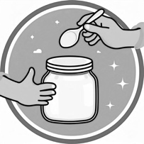


Логотип 5
Логотип 4
Логотип 2
Логотип 3
Логотип 1

Рисунок 3.8 – Зведені результати по країнах щодо логотипу
Джерело: побудовано автором на основі результатів анкетування
Виходячи з результатів проведеного анкетування, можна зробити висновки про асоціації, які виникають у споживачів з різними назвами для дитячого харчування. Назва «Puremee» асоціюється з ростком, що символізує натуральність та екологічність продукту. Ця назва відсилає до природних, органічних інгредієнтів та здорового харчування для малюків. Назва «Yoya» викликає асоціацію з феєю-кухаром, що відповідає дитячості, казковості та смачної, апетитної їжі. Ця назва може сприйматися як весела, яскрава і приваблива для дітей. «Nana» в більшості асоціюється з дитячими руками, які тягнуться до їжі. Це символізує апетитність продукту, його привабливість для малюків та бажання з'їсти його із задоволенням.
«Om-nom-nom!» викликає асоціацію з дитиною, яка із захопленням їсть. А «Sunbeam» асоціюється з ципленям, який гуляє під сонцем. Ця назва натякає на натуральні, сонячні інгредієнти, здоров'я та радісний спосіб життя.
Пошукове питання №9 – Який колір упаковки найбільше асоціюється у Вас з дитячим харчуванням дуже високої якості?
Відповідь на це питання було отримано через проведення опитування шляхом анкетування, де було запитано про те, який колір асоціюється у споживачів з дитячим харчуванням дуже високої (преміальної) якості (рис. 3.9).

Рисунок 3.9 – Сприйняття кольорів різними країнами
Джерело: побудовано автором на основі результатів анкетування
Аналізуючи результати зазначимо, що споживачі з різних країн більше віддавати перевагу таким кольорам як зелений та синій. Такі країни як Литва, Польща та Естонія віддавали також перевагу в бежевому кольору. Найменшу прихильність у споживачів з якісним дитячим харчуванням асоціюється жовтий та червоний. Наведемо зведену діаграму по країнах на рисунку 3.10.

Рисунок 3.10 – Зведені результати по країнах щодо кольорів
Джерело: побудовано автором на основі результатів анкетування

За результатами анкетування, можна зробити висновок, що споживачам найбільше подобається зелені, бежеві та сильні кольори, які передають натуральність продукції. Також було зазначено, що темні відтінки передають преміальність продукції, його високу якісність. Відповідно до цього, в розробці дизайну нового бренду дитячого харчування від ПрАТ «Миронівський хлібопродукт» необхідно враховувати дану отриману інформацію про сприйняття кольорів.
Пошукове питання №11 – Який головний посил в рекламному слогані має бути переданий?
Відповідь на це пошукове питання була отримана за допомогою опитування шляхом анкетування по п’ятьох країнах, де споживачі вказували на фактори, які є для них найважливішим при виборі продукції дитячого харчування (рис.3.11).
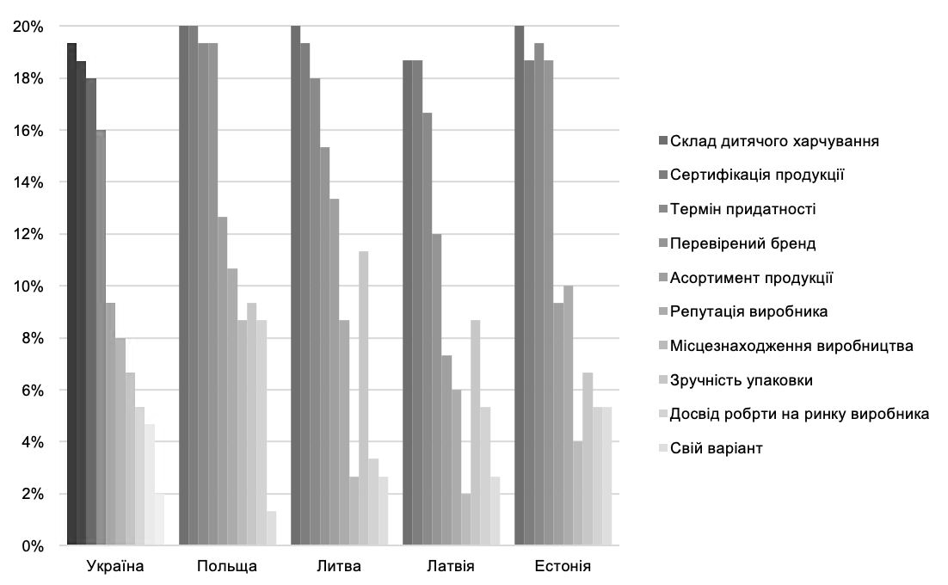
Рисунок 3.11 – Фактори при виборі продукції дитячого харчування у різних країнах
Джерело: побудовано автором на основі результатів анкетування

Виходячи з результатів проведеного анкетування, можна зробити висновок, що для споживачів найважливішими характеристикою при виборі продукції є споживчий склад продукції, його термін придатності, сертифікація, яка підтверджує якість дитячого харчування та перевірений бренд. Найменш обраними факторами виступають такі критерії як досвід роботи на ринку виробника, його місцезнаходження, репутація, зручність упаковки та представлений асортимент продукції дитячого харчування. На графіку окремою виділяються показники по Україні, так як продукція нового бренду буде випущена спочатку на її території. Зазначимо, що показники українських споживачів в більшості співпадають з рештою країн, проте такі показники, як репутація виробника, його досвід роботи на ринку та асортимент продукції споживачі обирали найменше.
Надалі необхідно розглянути фактори, на які вказували споживачі при виборі самого бренду дитячого харчування (рис. 3.12). Цей показник необхідно враховувати, так як споживач може при виборі продукції розглядати окремо як сам продукт, так і бренд.

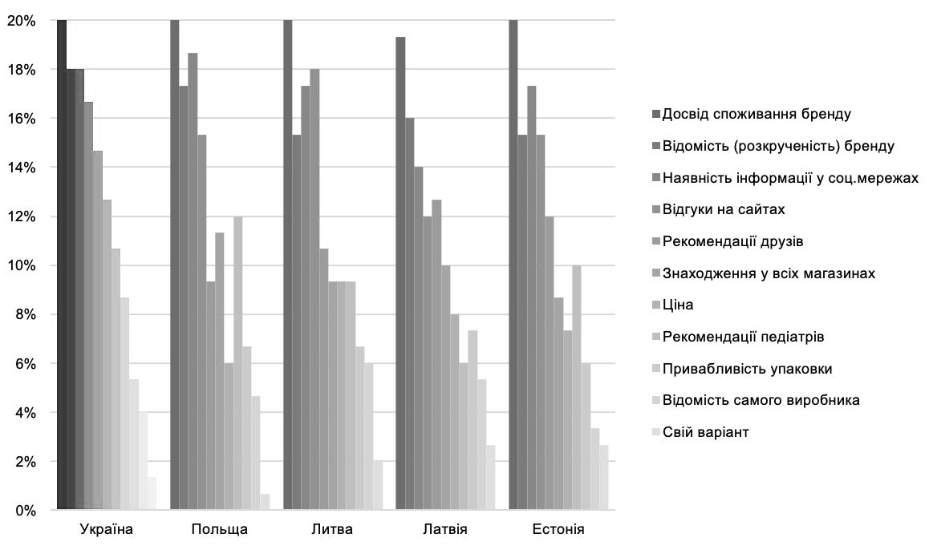
Рисунок 3.12 – Фактори при виборі бренду дитячого харчування у різних країнах
Джерело: побудовано автором на основі результатів анкетування

З діаграми можна зробити висновок, що для споживачів при виборі бренду найголовнішими факторами є досвід споживання, наявність інформації у соціальних мережах, відомість (розкрученість бренду), відгуки на сайтах, знаходження у всіх магазинів та рекомендацій друзів та педіатрів. Заначимо, що українці, порівняно із споживачами інших країн, зазначали більше такі фактори як знаходження у всіх магазинах та ціна на продукцію. На основі цих характеристик буде придумано слоган для дитячого харчування від ПрАТ «Миронівський хлібопродукт».
Перед тим, як надавати рекомендації щодо удосконалення маркетингової діяльності підприємства необхідно розглянути гіпотези, які було спростовано та підтверджено в ході дослідження.
Перша гіпотеза була націлена на визначення впливу сильного бренду «Наша ряба» на запропонований новий бренд дитячого харчування, як надійного та якісного. В ході дослідження гіпотезу було спростовано. Це підтверджується результатами наведеними вище, а саме те, що лише 2 з 24 споживачів зазначили, що ТМ «Наша ряба» може включати в свій асортимент дитяче харчування. Також було проаналізовано асоціації щодо цієї продукції та оцінено його якість.
Першим кроком розглянемо асоціації споживачів щодо дитячого харчування від ТМ «Наша ряба». Більшість споживачів вважає, що через приналежність до товарів масового споживання, дитяче харчування від ТМ «Нашої ряби» може містити хімічні домішки, такі як антибіотики. Це пов'язано з певними стереотипами щодо великих виробників продуктів харчування. Також присутні думки, що через те, що асортимент мʼясної продукції «Нашої ряби» є великим, виникає асоціація, що дитяче харчування під цим брендом буде таким же різноманітним та масовим. Це може викликати сумніви щодо індивідуального підходу та преміальної якості. Проте через те, що не зважаючи на присутність в асортименті овочевих пюре, через зв'язок з м'ясною продукцією, дитяче харчування від «Нашої ряби» асоціюється переважно з м'ясними виробами. Це може обмежувати сприйняття споживачами різноманітності смаків та інгредієнтів. з обмеженою доступністю продукції, оскільки м'ясо курки «Нашої ряби» не представлене в усіх роздрібних мережах. Це може створювати сумніви щодо широкої географічної присутності дитячого харчування на ринку. Представимо результати анкетування щодо оцінки якості продукції (рис 3.11):

Рисунок 3.11 – Оцінка якості дитячого харчування від ТМ «Наша ряба»
Джерело: побудовано автором на основі результатів анкетування

З результатів анкетування можна визначити, що 60% споживачів мали би сумніви щодо якості дитячого харчування від цієї торгової марки, та лише 7% вважали, що якість дитячого харчування від «Нашої ряби» була би високою. Інші споживачі, а саме 13% вважали би що не купити продукцію дитячого харчування для своєї дитини. А останні 20% висловлювати думку про те, що якість була би задовільною.
Наступна гіпотеза про те, що споживачі обирають назву дитячого харчування, яка відповідає дитячості продукції теж спростувалась. Це підтверджується, що більшість споживачів в ході проведення польових досліджень обрала назву дитячого харчування «Puremee», що вказує на преміальність та асоціюється з самим продуктом завдяки частини «Puree», що перекладається як «пюре». Також назва асоціюється з якісною, натуральною та екологічною продукцією завдяки частини «pure», що перекладається як «чистий».
Наступна гіпотеза, яка досліджувалась, стосувалася сприйняття цільовою аудиторією з різних країн запропонованих назв з відповідними до них логотипами. Результати показали, що споживачі з України, Литви, Польщі, Латвії та Естонії продемонстрували дуже схоже сприйняття та асоціювання назв з логотипами. Розбіжність виникла з двома назвами: «Yoya» та «Nana», решту назв споживачі з країн в більшості поєднували однаково.
Інша гіпотеза, яка вивчалась, стосувалася сприйняття кольорів цільовою аудиторією для дитячого харчування високої (преміальної) якості. Початкове припущення полягало в тому, що дитяче харчування преміум-сегменту асоціюватиметься зі світлими, пастельними кольорами. Проте результати дослідження спростували цю гіпотезу. Опитані споживачі вказали, що для дитячого харчування високої якості вони віддають перевагу більш темним кольорам, таким як зелений, темно-синій, червоний. Водночас, деякі світлі кольори, як от бежевий та жовтий, також асоціювалися з преміальним дитячим харчуванням.
Остання гіпотеза про те, що основним джерелом інформації про продукцію дитячого харчування є мережа Інтернет підтвердилась, проте було з’ясовано, що це не єдине основне джерело. (рис 3.12).

Рисунок 3.12 – Інформаційні канали
Джерело: побудовано автором на основі результатів анкетування

З отриманих результатів анкетування, можна зробити висновок, що окрім мережі Інтернет, споживачі дізнаються про дитяче харчування, безпосередньо, в самих роздрібних мережах, побачивши на полицях продукцію. Важливими є рекомендації від друзів/родичів. Цю інформацію буде використано для надання рекомендації стратегії просування.
Враховуючи всі отримані та проаналізовані результати надамо рекомендації щодо удосконалення маркетингової діяльності підприємства.

3.2 Пропозиції щодо удосконалення маркетингової діяльності підприємства ПрАТ «Миронівський хлібопродукт»

Під час маркетингового дослідження були здійснені польові та кабінетні дослідження, завдяки яким було підтверджено та спростовано гіпотези, сформульовані відповідно до завдань. Також було отримано та проаналізовано результати проведення фокус-груп, глибинних інтервʼю та анкетування, на основі яких буде надано рекомендації щодо розробки нового бренду та його просування.
Першим кроком при наданні рекомендацій щодо розробки бренду, розглянемо кожний сформований його елемент. До основних атрибутів, які підлягали дослідженню відносились: імʼя бренду, логотип, дизайн етикетки, шрифт, слоган, легенда бренду, кольорова палітра та рекламний герой.
Першим ключовим елементом нового бренду дитячого харчування преміум-сегменту є його назва - «Puremee». Це імʼя є поєднанням двох англійських слів: «Pure» - чистий та «Puree» - пюре. Таке словосполучення викликає у споживачів асоціації з чистотою, натуральністю, високою якістю та екологічністю продукції. Також «Puremee» передає ідею виготовлення харчування зі свіжих, органічних інгредієнтів без шкідливих домішок.
Наступним важливим елементом брендингу є логотип. При аналізі результатів анкетування, де споживачі визначали відповідність кожної запропонованої назви до розроблених логотипів, назва бренду «Puremee» найбільше асоціювалась саме з ростком. Такий символ символізує появу нового життя, чистоту, природність та екологічність, що є важливими факторами при виборі дитячого харчування. Відповідно, саме цей логотип буде використовуватися на етикетці продукції «Puremee».
Вибір шрифту для нанесення на етикетку дитячого харчування преміум-сегменту «Puremee» зупинився на шрифті «Evolventa». Цей шрифт є найбільш підходящим, оскільки його стиль передає відчуття преміальності та високої якості продукції. Він характеризується своєю лаконічністю, строгими формами літер без засічок, що створює враження статусності продукції. Водночас, літери доволі великі та об'ємні, що забезпечує зручність читання навіть дрібного тексту на етикетці. Крім того, шрифт характеризується м'якими, заокругленими лініями, надаючи йому ніжності, що важливо для продукції, призначеної для дітей.
Ще одним елементом візуального сприйняття бренду є кольорова палітра. В результаті досліджень було відібрано два основні кольори - зелений та бежевий. Планується використовувати однотонний зелений колір для продукції щоденного вжитку, для сезонних та святкових пропозицій використовувати градієнтний перехід. Важливим моментом є те, що градієнт має починатись з темних кольорів та по боках переходити до бежевого задля кращого сприйняття.

Завершальним ключовим елементом, який поєднує всі попередні атрибути в єдиний гармонійний візуальний стиль, є безпосередній дизайн етикетки або фірмовий стиль бренду «Puremee». На лицьовій (передній) стороні зверху має розташовуватись назва бренду – «Puremee» поруч із логотипом, а також слоган. Таке поєднання назви та логотипу може сприятиме формуванню міцного асоціативного зв'язку у споживача між цими двома елементами брендингу. Розміщення яскравого запам'ятовуваного слогану допоможе закріпити в свідомості цільової аудиторії головний меседж бренду. Нижче назви буде розташовано опис смаку дитячого харчування і одразу під ним намальовано персонаж та зображення інгредієнтів, яке буде повторювати склад продукції та які будуть створювати настрій і посмішку, яка вказана у слогані. На бокових сторонах етикетки розміститься додаткова обов'язкова інформація – термін придатності, країн-виробник, опис всіх інгредієнтів, умови використання та основні переваги продукції. Наведемо приклад етикетки для дитячого харчування «Puremee» на рисунку 3.13.

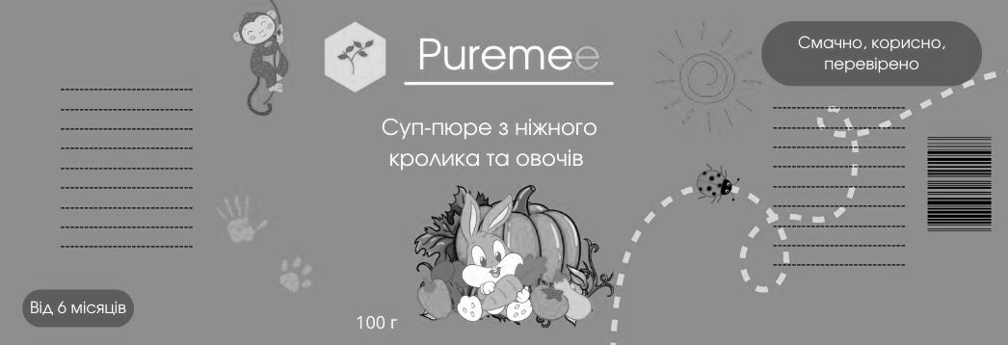Рисунок 3.13 – Приклад етикетки дитячого харчування «Puremee» з ніжного кролика та овочів
Джерело: розроблено автором

Наведемо ще один приклад етикетки для дитячого харчування «Puremee» на рисунку 3.14:
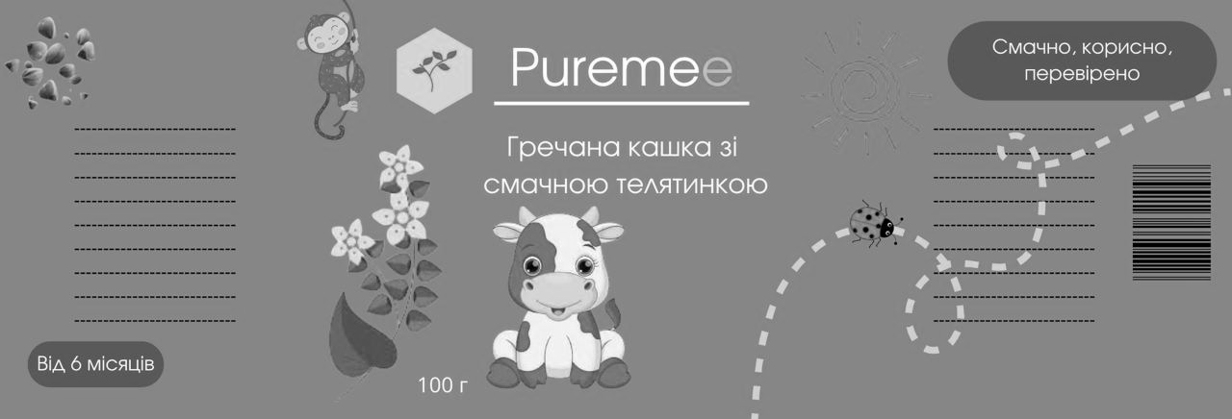
Рисунок 3.14 – Приклад етикетки дитячого харчування «Puremee» для гречаної каші з телятиною
Джерело: розроблено автором

Наступним елементом брендингу, який потребував розробки, є слоган. При створенні слогану враховувались усі ключові характеристики продукту та цінності, які обирала цільова аудиторія під час проведення досліджень. В результаті було сформульовано слоган «Puremee – смачно, корисно, перевірено». Ця коротка фраза акцентує увагу на основних перевагах продукції:
- смачність - підкреслюється приємний смак продукції, який припаде до вподоби малюкам;
- корисність - натякається на поживні властивості та використання виключно натуральних інгредієнтів найвищої якості;
- перевіреність - наголошується на ретельному контролі якості та безпечності продукту для здоров'я дітей.
Слоган лаконічно підкреслює основні причини обрати дитяче харчування «Puremee», так як воно смачне й поживне, тому дитина їстиме його із задоволенням, та безпечне, на що можуть розраховувати батьки.
Розглянемо останній атрибут – рекламний герой. Як зазначалось вище, імʼя бренду «Puremee» у споживачів асоціюється з витонченою мамою, яка турбується про свою дитину та обрає високоякісну та органічну продукцію. Також бути присутні думки про джерело, що протікає через ліси або дерево, яке тільки починає рости. Присутні асоціації з маленькими тваринами, які турбуються про дитину. На основі цих результатів було розроблено героя, якого буде показано в рекламному ролику. Розроблений персонаж – це молода жінка, яка має природну красу. Вона є сучасною, турботливою мамою, яка приділяє особливу увагу здоров’ю своєї родини та яка вибирає тільки високоякісні та органічні продукти. Молода мати носить одяг пастельних тонів з натуральних матеріалів, таких як льон чи бавовна, що може підкреслювати її зв'язок з природою.
В самому рекламному ролику можна зобразити молодих батьків, які разом з дитиною граються на лузі, збирають ягоди, розглядають тварин, піклуються про рослини навколо. Це може підкреслювати натуральність продукції. Наступним кадром може бути як мати обирає дитяче харчування «Puremee» в магазині, де уважно читає його склад, обираючи свідомий підхід до вибору продуктів. Ролик завершується кадром, де родина разом з дитиною садять рослину, а за кадром лунає слоган: «Смачно, корисно, перевірено: Puremee – дитяче харчування, яке дитина буде їсти з посмішкою».
Ще одним рекламним роликом можна зобразити родинне коло, де батьки грають з дитиною, а після ігор мати годує свою дитину та паралельно читає казкову книжку, створюючи для неї затишну та спокійну обстановку. Такі кадри змогли б продемонструвати, що продукція «Puremee» є поєднанням турботи та любові.
Останній елемент – легенда бренду, яка включає в себе всю історію бренду, починаючи від ідеї створення закінчуючи формуванням емоційного зв’язку із споживачами. Сама ідея створення виникла з однієї з цілей компанії – забезпечення розвитку та здоровʼя нації, починаючи від наймолодших і до найстарших. Компанія має великі виробничі ділянки, де займається вирощуванням зернових культур, які потім використовує у виробництві. Головною перевагою компанії є повний цикл виробництва, що забезпечує контроль якості на кожному етапі та підтверджує натуральність продукції. Головною місію бренду «Puremee» від ПрАТ «Миронівський хлібопродукт» є забезпечення правильного розвитку дитини, пропонуючи корисне, натуральне та смачне дитяче харчування, а батькам – впевненість у виборі для своїх дітей. Підприємство не планує зупинятись на досягнутому, а навпаки, прагне вдосконалювати технології виробництва, розширювати асортимент, щоб задовольнити навіть найвибагливіших дітей, залишаючись лідером у преміум-сегменті дитячого харчування.
Наступним кроком після розробки основних елементів брендингу необхідно сформулювати бренд-стратегію для «Puremee». Цей процес включав конкурентний аналіз ринку дитячого харчування з метою визначення унікальних конкурентних переваг та позиціонування нового бренду.
Бренд-стратегія для продукції «Puremee» була сформульована наступним чином: компанія ПрАТ «Миронівський хлібопродукт» зі своєю лінійкою дитячого харчування позиціонуватиметься як виробник продукції преміум-класу найвищої якості. Ключовими перевагами бренду є екологічність, натуральність та безпечність харчування, що забезпечується наявного повного циклу виробництва із контролем якості на кожному етапі. Головною місією бренду «Puremee» є забезпечення правильного розвитку дитини, пропонуючи корисне, натуральне та смачне дитяче харчування.
Окремо надамо рекомендації, які з’ясувались під час спростування гіпотези про те, що дитяче харчування від ТМ «Наша ряба» є якісним та надійним. На етапі виведення нового бренду дитячого харчування преміум-сегменту «Puremee» на ринок, необхідно повністю відокремити його від існуючого сильного (якірного) бренду «Наша Ряба». Це пов'язано з наявністю негативних асоціацій у споживачів щодо дитячих продуктів саме під цим брендом. Лише після того, як бренд «Puremee» достатньо міцно закріпиться на ринку, сформує власну цільову аудиторію та позитивний імідж преміального дитячого харчування, можна поступово почати асоціювати його з ТМ «Наша Ряба», для підвищення пізнаваності, довіри та лояльності споживачів до «Puremee». Успішний вихід на ринок преміальної продукції «Puremee» може позитивно вплинути і на імідж самої ТМ «Наша Ряба», зміцнюючи її репутацію.
Після розробки самого бренду дитячого харчування «Puremee», необхідно розглянути його просування.
Першим кроком розглянемо, які канали комунікації споживачі найбільше використовують. За результатами проведеного дослідження, найбільш вживаними каналами комунікації для споживачів дитячого харчування преміум-сегменту виявились безпосередній розгляд асортименту в роздрібних мережах задля самостійного вивчення продукції на полицях магазинів, оцінити його пакування, споживчий склад тощо. Важливими є особисті рекомендації від друзів, знайомих та родичів, що є цінною інформацію при виборі продукції. Також, важливим каналом комунікації виступає мережа Інтернет, а саме сайти виробників, в соціальних мережах, тощо. Саме там споживач може отримати детальну інформацію про продукцію дитячого харчування, знайти відгуки про досвід споживання та поради щодо різних брендів. Тож безпосередньо саме на цих комунікаційних каналах компанія має зосередитись найбільше.
Окремо необхідно розглянути роздрібні мережі, де може бути представлена продукція дитячого харчування «Puremee» преміум-сегменту. Враховуючи преміальне позиціонування бренду «Puremee», доцільно представити його в роздрібних мережах вищого цінового сегменту, які відповідають іміджу цільової аудиторії. Продукцію дитячого харчування варто розмістити на полицях супермаркетів сегменту «преміум» та «середній плюс». Серед таких мереж в Україні – «Сільпо», «Лє Сільпо», «NOVUS», «Ашан», «Метро», «Мегамаркет» та інші. Ці роздробні мережі, в тому числі, відвідують забезпечені споживачі з високим рівнем доходу, які прагнуть купувати продукцію високої якості. Зазначимо, що дитяче харчування «Puremee» обов’язково має бути присутнім в спеціалізованих дитячих супермаркетах та магазинах таких як «Антошка», «Дитячий Світ» тощо. Це познано з тим, що в таких закладах концентрується максимальна кількість цільової аудиторії - батьки з малюками. Також доцільно розглянути представлення дитячого харчування «Puremee» в торгових мережах які спеціалізуються на органічних, натуральних та екологічних продуктах преміум-класу, наприклад «ЕкоМаркет», «EcoFood» тощо. Такі крамниці зазвичай відвідують найбільш вибагливі споживачі, які готові переплачувати за екологічність та якість.
Для ефективного стимулювання продажів дитячого харчування «Puremee» в роздрібних точках рекомендується комплексно використовувати ряд заходів реклами в місцях продажу (Point of Sale, POS). Такий підхід дозволить максимально привернути увагу цільової аудиторії та зробити продукт помітнішим на полицях. Зокрема, біля дитячих відділів торгових мереж доцільно розмістити дисплей-вітрини (рис. 3.15), виготовлені з натуральних, екологічних матеріалів, що допоможе підкреслювати екологічність продукції бренду та підкріпити його позиціонування як натурального та безпечного для дитини. Біля самих полиць з продукцією бренду варто розташувати стопери, шелфтокери та рекламні воблери для приваблення уваги споживачів. На цих pos-матеріалів можна розмістити зображення милих тварин, які символізуватимуть різні смаки харчування. Також можна розмістити QR-код, який веде на інтерактивну сторінку з додатковою інформацією про продукт та можливими іграми для дитини. Важливим моментом є продуктова викладка продукції, яка повинна бути викладена на рівні очей споживача.

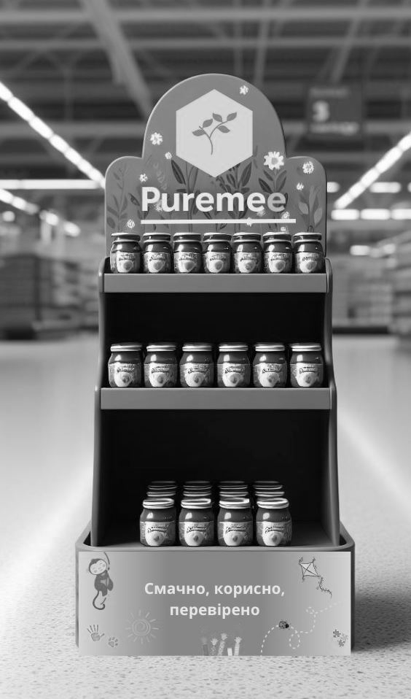
Рисунок 3.15 – Дисплей-вітрина для дитячого харчування «Puremee»
Джерело: розроблено автором
Ще однією рекомендацією при просуванні продукції дитячого харчування «Puremee» буде розроблення спеціальних пропозицій. Наприклад, спеціальні пропозиції до свят такі як новий рік, сезонні пропозиції або день народження з унікальними етикетками (рис. 3.16).

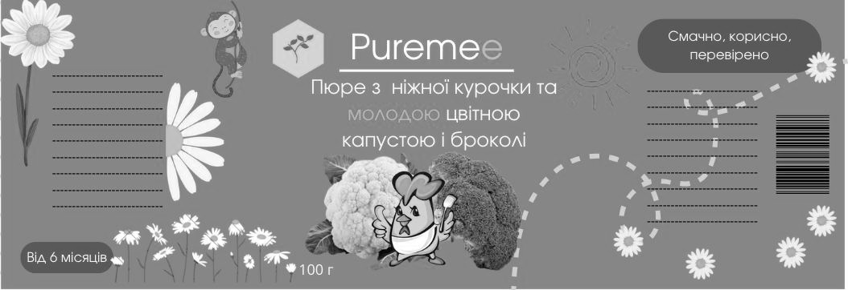
Рисунок 3.16 – Приклад етикетки дитячого харчування «Puremee» для сезонних пропозицій
Джерело: розроблено автором

Надамо ще один приклад етикетки, але вже для святкових подій на рисунку 3.17:

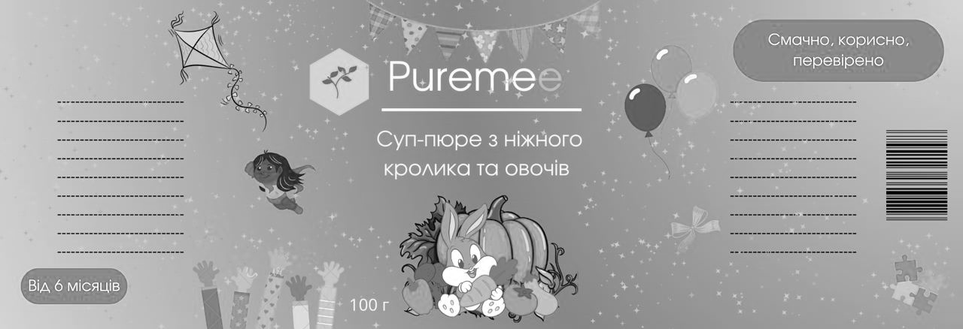
Рисунок 3.17 – Приклад етикетки дитячого харчування «Puremee» для святкових подій
Джерело: розроблено автором

Додатковим ефективним інструментом реклами в місцях продажу для бренду дитячого харчування «Puremee» може стати розміщення реклами на касових розділювачах товару. Касові розділювачі – це невеликі бруски прямокутної форми, які використовуються на касових стрічках для відокремлення покупок різних покупців один від одного. Перебуваючи в черзі на касі, споживачі часто роздивляються різноманітні рекламні матеріали, щоб згаяти час. Відповідно, розміщення реклами на касових розділювачах, які регулярно рухаються перед очима відвідувачів, може привернути значну увагу до продукції. Це дозволить нагадати про бренд тим, хто вже знайомий з ним, або ж познайомити з ним нових потенційних споживачів. На самих касових розділювачах можна розмістити логотип та слоган бренду, а також QR-коди з детальною інформацією про продукцію «Puremee».
Враховуючи всі надані рекомендації щодо створення бренду та стратегії його просування ПрАТ «Миронівський хлібопродукт» може покрити деякі слабкі сторони компанії, що підвищить його конкурентоспроможність на ринку.

3.3 Економічне обґрунтування ефективності маркетингових заходів

На основі проаналізованих результатів, які були визначені після проведення польових досліджень, було надано рекомендації щодо розробки бренду та стратегії його просування. Надані рекомендації, а також самі польові дослідження потребують певних витрат. Тож наступним кроком є визначення всіх витрат та розрахунок економічної ефективності маркетингових заходів, які потребує компанія.
Для того, щоб точно розрахувати необхідні витрати, потрібно детально проаналізувати всі етапи реалізації маркетингового дослідження. Це включає витрати на проведення фокус-груп, глибинних інтервʼю, анкетування, виробництво етикетки для дитячого харчування, організацію реклами в місцях продажу та інших заходів з просування бренду.
Після того, як всі витрати будуть підраховані, можна перейти до розрахунку економічної ефективності запропонованих заходів, що дозволить компанії ПрАТ «Миронівський хлібопродукт» оптимізувати витрати та максимізувати прибуток від інвестицій у просування бренду.
Наведемо основі витрати при проведенні польових досліджень. Сюди відноситься проведення фокус-груп, глибинних інтервʼю та анкетування. Отже розглянемо кожну витрату по окремості. Ретельне планування та розподіл бюджету на ці польові дослідження допоможе отримати дані, необхідні для прийняття обґрунтованих рішень.
Першою витратою є оплата респондентам при проведенні фокус-груп та глибинних інтерв’ю. Це необхідно для забезпечення мотивації респондентів та отримання від них цінної інформації, яка допоможе у розробці бренду дитячого харчування. Планується, що кожен респондент отримає грошову винагороду у розмірі 400 гривень. Для даного дослідження передбачається проведення двох фокус-груп. Кожна фокус-група складає з 6 учасників, тобто загальна кількість респондентів у фокус-групах становитиме 12 осіб. Крім того, буде проведено 12 глибинних інтерв'ю з представниками інших країн. Надамо кошторис витрати на проведення фокус-групи в таблиці 3.6.

Таблиця 3.6 – Кошторис витрат на проведення фокус-груп та глибинних інтервʼю
Витрати | Вартість, грн
Оплата респондентам при проведенні фокус-груп | 4 800
Оплата респондентам при проведенні глибинних інтервʼю | 4 800
Всього | 9 600
Джерело: розроблено автором

Наступною витратою є проведення анкетування серед споживачів. Для заохочення респондентів та забезпечення їхньої участі, кожному з них буде запропонована грошова винагорода у розмірі 100 гривень після успішного проходження анкетування. В рамках даного дослідження, планується опитати 150 споживачів.. Надамо кошторис витрати на проведення анкетування у таблиці 3.7.

Таблиця 3.7 – Кошторис витрат на проведення анкетування
Витрати | Вартість, грн
Оплата респондентам | 15 000
Всього | 15 000
Джерело: розроблено автором

Після проведення польових досліджень та аналізу отриманих результатів було надано рекомендації щодо створення бренду та стратегії просування. Ці рекомендації також містили певні витрати, які необхідні покрити ПрАТ «Миронівський хлібопродукт» для успішного виходу на ринок нового бренду дитячого харчування.
Першою рекомендацією, яка включає витрати є розробка самої етикетки для продукції нового бренду дитячого харчування «Puremee», що включає узгодження співпраці з друкарнями, а також безпосередньо витрати на друк необхідної кількості етикеток. Перша партія дитячого харчування буде складатись з 10 000 скляних баночок. З них 6 000 будуть призначені для щоденного споживання дітьми, а решта 3 000 - для спеціальних пропозицій. Вартість однієї етикетки, що включяє витрати на друк, папір та інші супутні витрати, очікується 2,5 гривні. Тож розрахуємо загальний бюджет щодо замовлення та друку етикетки: в таблиці 3.8.

Таблиця 3.8 – Кошторис витрат на розроблення етикетки бренду дитячого харчування «Puremee»
Витрати | Вартість, грн
Друк етикетки | 25 000
Всього | 25 000
Джерело: розроблено автором

Після витрат на розроблення етикетки, наступним елементом є витрати на просування нової продукції бренду дитячого харчування «Puremee» у роздрібних торгових точках. До основних витрат відноситься реклама в місцях продажу (POS-матеріали) та стимулювання торговельного персоналу.
Реклама в місцях продажу допоможе привернути увагу споживачів до нового бренду та продукції. Для цього передбачається виготовлення таких POS-матеріалів:
- дисплей-вітрини – 10 штук. Такі вітрини будуть розміщени у дитячих відділах чи інших проходах магазину;
- стопери – 20 штук. Розмішуються вертикально на полицях з продукцією для привертання уваги споживачів;
- шелфтокери – 50 штук. Яскраві наклейки для розміщення безпосередньо на полицях поруч з продукцією;
- рекламні воблери – 20 штук. Вказівники у вигляді підвісних панелей для навігації покупців;
- касові розділювачі товару – 10 штук. Пластмасові прямокутні бруки, які знаходиться на касовій стрічці.
Крім виготовлення POS-матеріалів, важливим є стимулювання торговельного персоналу для належного розміщення цих матеріалів та викладки продукції «Puremee» на рівні очей споживача, що дозволить збільшити помітність та привабливість продукту на полицях. У таблиці 3.9 наведемо загальний кошторис витрат на просування продукції, включаючи витрати POS-матеріалів та стимулювання торгівельного персоналу.

Таблиця 3.9 – Кошторис витрат на просування дитячого харчування
Витрати | Вартість, грн
Розроблення дисплей-вітрин | 20 000
Розроблення стоперів | 6 000
Розроблення шелфтокерів | 2 500
Розроблення рекламних воблерів | 4 000
Розроблення касових розділювачів товару | 1 000
Стимулювання торгівельного персоналу | 20 000
Всього | 53 500
Джерело: розроблено автором

Наведемо зведений бюджет, який буде включати всі витрати на реалізацію проекту в таблиці 3.10.

Таблиця 3.10 – Зведений бюджет
Витрати | Вартість, грн
Витрати на проведення фокус-груп та глибинних інтервʼю | 9 600
Витрати на проведення анкетування | 15 000
Витрати на розроблення етикетки | 25 000
Витрати на просування | 53 500
Всього | 103 100
Джерело: розроблено автором

Отже, можна зробити висновок, що для виходу на ринок продукції дитячого харчування з новим брендом «Puremee» ПрАТ «Миронівський хлібопродукт» необхідно витратити 103 100 грн.
Наступним етапом є розрахунок економічної ефективності проекту. Для цього потрібно розрахувати ключові показники інвестиційної привабливості, такі як:
- чиста приведена вартість (NPV);
- індекс прибутковості (PI);
- період окупності інвестицій (DPB).
Першим кроком необхідно розглянути такий показник як NPV (Net Present Value) або чиста приведена вартість. Цей показник, що показує різницю між теперішньою вартістю вихідних грошових потоків (витрати на реалізацію проекту) і вхідних надходжень (віддача від цих витрат) за певний проміжок часу [53]. Позитивне значення NPV свідчить про те, що проект є прибутковим і приноситиме додатковий прибуток після відшкодування початкових інвестицій та покриття вартості залучених коштів. Негативне значення NPV вказує на те, що проект є недоцільним, оскільки грошові надходження не зможуть повністю компенсувати інвестиційні витрати та вартість залучених коштів.
При подальшому розрахунку будемо NVP для нашого проекту будемо брати ставку дисконтування 20%. Станом на 2024 рік ставка складає 15%, проте варто брати до уваги можливі ризики, тому рекомендується 5% [52]. Ставку дисконтування будемо вираховувати за наступною формулою (3.2):

$$PV=\frac{FV}{{\left(1+r\right)}^{n}} (3.2)$$
де:
FV – майбутня вартість;
r – ставка дисконтування;
n – часовий період.
Також необхідно навести саму формулу розрахунку NPV (3.3) [53]:

$$NPV=\sum_{t=0}^{n}{\frac{CFt}{{(1+r)}^{t}}} (3.3)$$
де:
CFt – грошовий потік за період t;
r – ставка дисконтування;
t – номер періоду часу,
n – кількість періодів.

Зазначимо, що даний проект розраховано на один рік, тож рекомендується розраховувати показники поквартально. Наведемо розрахунки даного показника в таблиці 3.11.

Таблиця 3.11 – Розрахунок NPV
 | 0 | I квартал 2025 рік | II квартал 2025 рік | III квартал 2025 рік | IV квартал 2025 рік
Інвестиції | - 103100
CF (чистий) | -103 100 | 25835 | 43803 | 71498 | 104759
DCF | -103 100 | 21529,1667 | 36502,5 | 59581,6667 | 87299,1667
NPV | -103 100 | -81 571 | -45 068 | 14 513 | 101 813
Джерело: розроблено автором

З проведених розрахунків можна зробити висновок, що наприкінці, в IV кварталі 2025 року, показник NPV становить 101 813 грн., що свідчить, про прибутковість проекту.
Наступним кроком після розрахунку чистої приведеної вартості є визначення терміну окупності проекту або дисконтованого періоду окупності інвестицій – DPB (Discounted Payback Period). Цей показник показує, за який проміжок часу сума дисконтованих грошових надходжень від реалізації проекту зможуть покрити початкові інвестиційні витрати з урахуванням вартості грошей у часі [54]. Наведемо формулу розрахунку показника DPB (3.4) [54]:

$$DPB= \sum_{t=1}{\frac{CFt}{{\left(1+r\right)}^{t-1}}} (3.4)$$
де:
CFt – грошовий потік за період t;
r – ставка дисконтування;
t – номер періоду часу.
Відповідно до навченої вище формули, розрахуємо термін окупності для нашого проекту:

$$DPB=\frac{43803}{{(1+0,2)}^{2}}=2,756$$

Отримане значення 2,756 із розрахунку, свідчить про те, що досліджуваний проект окупиться через 2 квартала. Можна стверджувати, що через півроку після випуску нового бренду дитячого харчування даний проект почне приносити прибутки для компанії ПрАТ «Миронівський хлібопродукт».
Останнім показником є індекс прибутковості – PI (Profitability Index). Цей показник використовується для оцінки ефективності інвестиційного досліджуваного проекту. Якщо при розрахунку отриманий результат буде більше 1, то це свідчить про те, що проект буде прибутковим і принесе дохід вищий за вкладені витрати. Якщо показник PI < 1, тобто отриманий показник менше одиниці, то це буде свідчити про те, що проект не буде ефективним і не принесе бажаного прибутку. Якщо ж отриманий коефіцієнт буде рівним 1, то даний проект буде знаходить у точці беззбитковості. Таким чином, чим більше PI, тим більша прибутковість та ефективність проекту в цілому. Наведемо розрахунки коефіцієнта PI (3.5) [55]:

$$PI= \frac{\sum_{t=0}^{n}{\frac{S_{t}}{{(1+k)}^{t}}}}{\sum_{t=0}^{n}{\frac{A_{t}}{{(1+k)}^{t}}}} (3.5)$$
де:
$S_{t}$ – грошовий потік у періоді t;
$A_{t}$ – сума інвестицій у періоді t;
t – номер періоду часу;
n - загальна кількість періодів;
k - ставка дисконтування.
Відповідно до навченої вище формули, розрахуємо термін окупності для нашого проекту:

$$PI=\frac{\frac{245895}{{(1+0,2)}^{1}}}{\frac{103100}{{(1+0,2)}^{1}}}= \frac{\frac{245895}{1,2}}{\frac{103100}{1,2}}= \frac{204912,5}{\frac{103100}{\frac{5}{6}}}= \frac{\frac{409825}{2}}{\frac{257750}{3}}= \frac{49179}{20620}= 2,385$$

Згідно з проведеними розрахунками, індекс прибутковості для розглянутого інвестиційного проекту становить 2,385. Це значення перевищує одиницю, що свідчить про високу прибутковість та ефективність проекту.
Надалі наведемо всі проведені розрахунки та зведений бюджет на проведення дослідження в таблиці 3.12:

Таблиця 3.12 – Показники ефективності
Показник ефективності | Значення
Зведений бюджет | 103 100 грн
Чиста приведена вартість (NPV) | 101 813 грн
Індекс прибутковості (PI) | 2,38 грн
Період окупності інвестицій (DPB) | 6 місяців
Джерело: розроблено автором

З вище наведеної таблиці показників ефективності можна зробити висновок, що проект є проект є прибутковим, ефективним та окупиться через півроку. Такі результати підтверджують, що попередньо проведене маркетингове дослідження та надані на його основі рекомендації щодо розробки нового бренду та стратегії просування були економічно обґрунтованими.

Висновки до розділу 3

У третьому розділі було розглянуто отримані результати з проведених польових досліджень, надані рекомендації щодо розробки бренду та стратегії його просування та розрахована економічна ефективність даного проекту.
Першим кроком розглядались результати отримані завдяки кабінетним дослідженням, де було визначено основних конкурентів на ринку дитячого харчування, а також розглянуто дизайн етикеток їх асортименту задля формування власної унікальної пропозиції. Наступним розглядались результати польових досліджень, а саме проведення фокус-груп, глибинних інтервʼю та анкетування. Було визначено ставлення щодо мʼясної продукції, а також дитячого харчування ТМ «Наша ряба», яке показало, що дитяче харчування за підтримки цього бренду сприймається як неякісне. Було визначено схильності споживачів щодо назви, логотипу, кольору, персонажів, факторів при виборі продукції та бренду та перевірено гіпотези, поставлені в ході дослідження.
Наступним кроком було надання рекомендації щодо розробки нового бренду та стратегії просування на основі отриманих результатів в попередньому пункті. Було визначено новий бренд дитячого харчування «Puremee» з логотипом у вигляді зеленого ростка. Також було сформовано салоган: «Puremee – смачно, корисно, перевірено». Надані вимоги щодо етикетки, а саме визначені кольори – синій, зелений та бежевий. На етикетці мають бути казкові персонажі, які будуть створювати настрій і посмішку, яка вказана у слогані. Було надано рекомендації щодо реклами, а також комунікаційних каналів.
Останнім кроком було визначення економічної ефективності даного проекту, який включав проведення маркетингового дослідження та впровадження всіх рекомендацій на основі отриманий результатів. Було розраховано такі показники як зведений бюджет маркетингового дослідження, чиста приведена вартість, індекс прибутковості та період окупності проекту. За результатами всіх розрахунків було визначено, що проект є прибутковим, високоефективним та окупиться за досить короткий термін – півроку після впроваджен.

ВИСНОВКИ

В даній дипломній роботі було першим кроком було розглянуто поточну діяльність компанії ПрАТ «Миронівський хлібопродукт» на ринку дитячого харчування. В проведеному ситуаційному аналізі діяльності компанії було розглянуто маркетингове середовище в якому знаходиться підприємство, проведено SWOT- та крос-аналізи в результаті яких було визначено маркетингову управлінську проблему – розроблення нового бренду для дитячого харчування від ПрАТ «Миронівський хлібопродукт». Відповідно для вирішення даної проблеми було сформовано доцільність проведення даного дослідження.
Наступним кроком було планування маркетингового дослідження, яке включало в себе розробки методології, яка в свою чергу слугувала науковою новизною, а саме розроблення схеми щодо розробки нового бренду дитячого харчування та надання рекомендацій щодо його просування. Також при плануванні було детально розглянуто цілі та завдання дослідження, до яких було сформовано пошукові питання. При плануванні маркетингового дослідження також було розглянуто організацію збору даних.
В ході проведення кабінетних досліджень, які включали аналіз джерел в мережі Інтернет, було проведено конкурентний аналіз, який включав визначення основних конкурентів, їх бренд-стратегій, а також вивчення дизайну- етикетом їх асортименту для розроблення власної унікальної пропозиції. Польові дослідження складались із проведення фокус-груп, глибинних інтервʼю та анкетування. Під час проведення фокус-груп та глибинних інтервʼю було забрано якісну інформацію, а саме визначено асоціації щодо різних елементів бренду, ставлення до продукції тощо. Після проведення, отримана інформація перевірялась на споживачах під час анкетування, яке проходило в Україні, Польщі, Литві, Латвії та Естонії.
При аналізі отриманих результатів з проведених польових досліджень було виявлено чіткі переваги споживачів стосовно елементів бренду, таких як назва, логотип, колірна гама тощо. Було визначено, які елементи вони вважають привабливими, асоціюють із якістю та натуральністю продукту. Крім того, було визначено найбільш ефективні канали комунікації для нового бренду. Респонденти висловили свої уподобання щодо використання мережі Інтернет та розгляду асортименту в магазинах. Також було визначено ставлення до існуючої ТМ «Наша ряба», а саме її продукції. Результати показали, що м'ясна продукція сприймається споживачами дуже добре та асоціюється з високою якістю. Водночас дитяче харчування цієї торгової марки розглядається як недостатньо якісне та містись хімічні домішки.
Наступним етапом було надання рекомендацій щодо розробки нового бренду та стратегії просування на основі отриманих результатів при проведенні маркетингових досліджень. Було визначено новий бренд дитячого харчування від ПрАТ «Миронівський хлібопродукт» - «Puremee», з логотипом у вигляді зеленого ростка. На основі найголовніших факторів при виборі продукції та бренду було сформовано слоган: «Puremee – смачно, корисно, перевірено». Також рекомендацією було використання синього, зеленого та бежевого відтінків при розробці етикетки. Крім того, на етикетці повинні бути зображені казкові персонажі, які своїм веселим та життєрадісним виглядом створюватимуть позитивний настрій та викликатимуть посмішку у дитини. Були надані рекомендації щодо роздрібних мереж, а також реклами в місцях продажу. До такої реклами належать дисплей-вітрини, стопери, шелфтокери, рекламні воблери та розділювачі на касових апаратах.
Останнім кроком було розглянуто показники економічної ефективності для розробляємого проекту. Загальний бюджет склав 103 100 грн., чиста приведена вартість – 101 813 грн., індекс прибутковості – 2,38 грн. та період окупності склав 6 місяців. Тож було зроблено висновок, що проект є проект є прибутковим, ефективним та окупиться через півроку.

СПИСОК ВИКОРИСТАНИХ ДЖЕРЕЛ

- Офіційний сайт ПрАТ «МХП» URL: https://mhp.com.ua/en/glorytoUkraine.
- Wikipedia. PJSC Myronivsky Hliboproduct URL: https://en.wikipedia.org/wiki/PrJSC_MHP
- Досьє компанії ПрАТ «МХП» URL: https://youcontrol.com.ua/catalog/company_details/25412361/.
- Офіційний сайт роздрібної мережі «Varus» – URL: https://varus.ua/
- Стан та тенденції розвитку ринку дитячого харчування URL: http://business-navigator.ks.ua/journals/2016/38_2016/12.pdf
- Закон України Про внесення змін до деяких законодавчих актів України щодо харчових продуктів URL: https://zakon.rada.gov.ua/laws/show/1602-18#Text
- Міністерство фінансів України URL: https://index.minfin.com.ua/ua/economy/index/inflation/
- Тренди ринку харчування URL: https://newfood.media/2022/01/27/trendy-rynku-zdorovoho-kharchuvannia-trendy-novynky-tendentsii-pravylnoho-kharchuvannia-u-2022-rotsi/
- Державна служба статистики України URL: https://www.ukrstat.gov.ua/
- Statista - The Statistics Portal for Market Data URL: https://www.statista.com/statistics/249469/global-baby-food-market-size-2015/
- Worldwide market research and consulting organization URL: https://www.precedenceresearch.com/baby-food-market
- Аналіз ринку дитячого харчування України URL: https://mmi.sumdu.edu.ua/wp-content/uploads/mmi/volume-1-issue-1/mmi2010_1_82_89.pdf
- Global market for baby food and dairy proteins 2019-2024 URL: https://www.dairyreporter.com/Article/2020/01/09/Global-market-for-baby-food-and-dairy-proteins-2019-2024
- Булгаков О.В. Стратегічні орієнтири розвитку підприємств дитячого харчування. Вісник Миколаївського національного університету імені В.О. Сухомлинського . 2015. №5. С.314-318
- Дослідження ринку дитячого харчування України URL: http://global-national.in.ua/archive/8-2015/141.pdf
- Рейтинг виробників дитячого харчування URL: https://uba.top/rating-children-food/
- Офіційний сайт ТОВ «Nestle» URL: https://www.nestle.ua/
- Офіційний сайт ТОВ «Milupa» URL: https://milupa.com.ua/
- Brand Definitions, Brand Strategies, Brand Equity URL: https://learnmarketing.net/branding.htm
- American Marketing Association. Definitions of Marketing URL: https://www.ama.org/topics/branding/
- What is a brand? URL: https://brandmarketingblog.com/articles/branding-definitions/what-is-a-brand/
- Britannica Money. brand (marketing) URL: https://www.britannica.com/money/brand
- Builti. What Is Brand Marketing? URL: https://builtin.com/articles/brand-marketing
- Дизайн-проектування основних компонентів айдентки бренду URL: https://er.knutd.edu.ua/bitstream/123456789/19970/1/GDIVP_mono_2022_P149-169.pdf
- David Aaker’s Brand Vision Model and how it works, part one URL: https://howbrandsarebuilt.com/david-aakers-brand-vision-model-and-how-it-works-part-one/
- The Branding Masterclass: 5 Lessons from Marty Neumeier URL: https://www.numinouscreative.com/blog/the-branding-masterclass-5-lessons-from-marty-neumeier
- “Branding: From Purpose to Beneficence” – Philip Kotler URL: https://www.marketingjournal.org/brand-purpose-to-beneficence-philip-kotler/
- Ben Jura. BUILT TO WIN BRANDS URL: https://benjura.com/
- Aaker on Branding URL: https://books.google.com.ua/books/about/Aaker_on_Branding.html?id=DKDKAgAAQBAJ&redir_esc=y
- A. Ries, J. Trout Positioning: The Battle for Your Mind: 2001. 32p.
- Як створюється успішний новий бренд URL: https://wezom.com.ua/ua/blog/novyj-brend
- Неймінг: як створити бренду успішне ім’я URL: https://lemon.school/blog/nejming-yak-stvoryty-brendu-uspishne-im-ya
- Базові елементи бренду: назва, домен, логотип, слоган, персонаж, мелодія, упаковка URL: https://dinanta.com/blog/basic-elements-of-brand
- Kapferer J.-N. The New Strategic Brand Management / Kapferer Jean-Noël. — London : Kogan page, 2008. — 560 p.
- Визначення сутності логотипів та їх класифікація URL: https://naub.oa.edu.ua/vyznachennya-sutnosti-lohotypiv-ta-jih-klasyfikatsiya/
- Коренюк Ю.О: Історія розвитку мистецтва шрифту: Конспект лекцій: Київ, НТУУ «КПІ» ім. І. Сікорського, 2021 URL: https://ela.kpi.ua/server/api/core/bitstreams/c6409aac-7074-434b-9525-eefa29951cae/content
- Що таке кольорова палітра? URL: http://surl.li/tiwqh
- Кулінка Ю. С., Романко Л. П.: Основи айдентики: Матеріали та методичні рекомендації до курсу: Кривий Ріг, КДПУ,
- The Ultimate Guide to Conducting a Focus Group Discussion URL: https://www.discuss.io/blog/focus-group-discussion-guide/
- Н.О. Мартинович В.Г. Горник Е.Б. Бойченко: Маркетингові дослідження: навчальний посібник: Київ, ТНУ ім. Вернадського, 2021 р.
- Списки компаній дитячого харчування, представленого в Україні URL: https://ua.kompass.com/a/%D0%B4%D0%B8%D1%82%D1%8F%D1%87%D0%B5%D1%85%D0%B0%D1%80%D1%87%D1%83%D0%B2%D0%B0%D0%BD%D0%BD%D1%8F/03740/
- Виробники дитячого харчування представлених в Польщі URL: https://e-katalog.pl/ua/list/1200/
- Виробники дитячого харчування представлених в Литві URL: https://rozetka.com.ua/ua/kids_nutrition/c2586292/strana-proizvoditelj-tovara-90098=626665/
- Виробники дитячого харчування представлених в Латвії URL: https://megamarket.zakaz.ua/uk/categories/babies-megamarket/country=latvia/
- Виробники дитячого харчування представлених в Естонії URL: https://winetime.zakaz.ua/uk/categories/puree-for-babies-winetime/country=estonia/
- Офіційний сайт ТОВ «Hamanek» URL: https://www.hamanek.cz/ua
- Офіційний сайт ТОВ «HIPP» URL: https://www.hipp.ua/
- Офіційний сайт ТОВ «Humana» URL: https://www.humana.ua/uk
- Асортимент продукції дитячого харчування «Rudolfs» URL: https://babypremium.com.ua/detskoe-pitanie-brand-Rudolfs.htm
- ЗАХИСТ ПРАВ НА ОБ'ЄКТИ ІНТЕЛЕКТУАЛЬНОЇ ВЛАСНОСТІ URL: https://www.msp-patent.com.ua/PoiskTorgovyhMarok/online-poisk-tm-ua.html
- Національний банк України URL: https://bank.gov.ua/ua/monetary/archive-rish
- Розрахунок ставки дисконтування URL: https://interbuh.com.ua/ua/documents/ib/9984/137146
- Розрахунок показника NVP URL: https://msp-partners.com.ua/npv-irr-roi-ta-ne-t%D1%96lki.html&cultureKey=uk
- Розрахунок показника DPB URL: https://studfile.net/preview/4166981/page:14/
- Л.О. Бакаєв Кількісні методи в управлінні інвестиціями : навч. посібник. К. : КНЕУ, 2000. 151 с. URL: https://library.if.ua/book/128/8395.html
- Asia-Pacific Baby Food Market Size & Share Analysis - Growth Trends & Forecasts (2023 - 2028) URL: https://www.mordorintelligence.com/industry-reports/asia-pacific-baby-food-market
- Центр фінансово-економічних наукових досліджень. Міжнародна науково-практична конференція URL: http://195.34.206.236/bitstream/123456789/2706/1/16_%D0%BB%D1%8E%D1%82%D0%BE%D0%B3%D0%BE_2_%D1%87%D0%B0%D1%81%D1%82%D0%B8%D0%BD%D0%B0.pdf#page=11
- Формування бренду як складової конкурентоспроможності підприємства URL: http://lib.kart.edu.ua/bitstream/123456789/18806/1/Zorina.pdf
- Як зареєструвати торговельну марку в Україні? URL: https://business.diia.gov.ua/handbook/torgovelna-marka/ak-zareestruvati-torgovelnu-marku-%E2%84%A2
- What Is a Focus Group? | Step-by-Step Guide & Examples URL: https://www.scribbr.co.uk/research-methods/focus-groups/
- Focus Groups – Steps, Examples and Guide URL: https://researchmethod.net/focus-groups/

ДОДАТКИ

Додаток А
Гайд для проведення фокус-груп та глибинних інтервʼю
Доброго дня! Мене звати Анна, і я вдячна кожному з вас за те, що приділили час і доєднались сьогодні. Компанія «Миронівський хлібопродукт» планує вихід на новий для себе ринок дитячого харчування. Підприємство має одну з торгових марок «Наша ряба», продукція якої є мʼясо курки. Саме це мʼясо буде використано для виготовлення продукції дитячого харчування. Тож мета цієї фокус-групи – це розгляд елементів, які будуть формувати майбутній бренд дитячого харчування.
Перед тим як розпочати, дозвольте мені поділитися основними правилами нашої бесіди. Важливо, щоб кожен відчував себе комфортно та мав можливість вільно висловлював свої думки. Для нас ключовою характеристикою є відвертість ваших відповідей задля надійної та об’єктивної інформації. Якщо ви хочете висловити свою думку, просто підніміть руку, і ми з радістю надамо вам можливість висловитись.
Блок 1 – Знайомство
- Розкажіть, будь ласка, як Вас звати та коротко представте себе?
Блок 2 – Сприйняття брендів на ринку дитячого харчування
- На ринку існує багато брендів продукції дитячого харчування. Чи звертаєте ви увагу на торгову марку, коли купуєте продукцію? Чому?
- Якби не було на полицях Вашого улюбленого бренду, чи дивились би Ви на інші торгові марки? З якої причини Ви дивились / не дивились ?
- Які товарні категорії, на Вашу думку, могла би охоплювати ТМ «Наша ряба»?
- Які слова або фрази приходять вам на думку, коли ви думаєте про ТМ «Наша ряба»?
Блок 3 – Розгляд елементів бренду
- Що ви думаєте на рахунок назви «Om-nom-nom!» \ «Na-na » \ «Міmа» \ «Nen’ka» \ «Tatoshka» \ «Yoya» \ «Vironia» \ «Puremee» \ «Sunbeam» \ «Tenderly»? Що вам в ній подобається, що ні? Які асоціації, емоції викликає?
- З якими героями у Вас асоціюється «Om-nom-nom!» \ «Na-na » \ «Міmа» \ «Nen’ka» \ «Tatoshka» \ «Yoya» \ «Vironia» \ «Puremee» \ «Sunbeam» \ «Tenderly»? Опишіть їх.
- Уявімо, що наша продукція дитячого харчування стала людино. Можете описати цю людину, її характер, як вона виглядає?
На цьому наша дискусія підійшла до кінця. Дякуємо всім за те, що приділили час та поділились своїми думками – це дуже цінно для нас! Гарного дня!
Додаток Б
Анкета для опитування

- Чи є у Вас дитина до 2 років?
- Так
- Ні
2. Вкажіть Вашу кількість дітей в родині?
- Одна
- Два або більше
3. На що Вам вистачає доходу?
- Мій дохід достатній для того, щоб задовольнити базові потреби, такі як харчування, оплата комунальних послуг та основні медичні витрати;
- Можу собі дозволити розваги та необов'язкові витрати, такі як відвідування закладів час від часу;
- Можу розглядати придбання додаткових предметів, які полегшують повсякденне життя, наприклад, телевізора, мікрохвильової печі та іншої побутової техніки.
- Мого бюджету достатньо для здійснення предметів преміум класу, таких як квартира, машина, ювелірні вироби, дизайнерський одяг.
4. Вкажіть, будь ласка, якій країні перебуваєте останні п’ять років?
5. Які торгові марки свіжого мʼяса Ви знаєте?
6. Чи купуєте ви мʼясо курки інших торгових марок, окрім «Нашої ряби»? (Відповідають ті, хто знаходиться в Україні)
- Так, часто купую
- Так, інколи купую
- Ні, ніколи не купую
- Я не їм мʼясо
7. Наскільки Ви задоволені продукцією «Наша ряба»? (Відповідають ті, хто знаходиться в Україні)
- Абсолютно задоволений
- Задоволений, але іноді бувають проблеми
- Абсолютно не задоволений
8. Чи порадили би Ви продукцію ТМ «Наша ряба» своїм родичам/друзям/знайомим? (Відповідають ті, хто знаходиться в Україні)
- Так
- Ні
9. Як би Ви оцінили якість дитячого харчування, якщо б це було від ТМ «Наша ряба»? (Відповідають ті, хто знаходиться в Україні)
- Думаю, що дуже високої якості
- Думаю, щоб якість була би задовільною
- Думаю, щоб це було би сумнівної якості
- Я би не купив цю продукцію для своєї дитини
10. Які марки дитячого харчування Ви знаєте, які підходять для дитини старше 1 року?
11. Дитяче харчування дуже високої якості для Вас передусім це…? (Можливість обрати декілька варіантів)
- Натуральність інгредієнтів
- Без хімічних домішок
- Невеликий термін зберігання
- Зроблено у регіонах / країнах, де хороша екологія
- Відомість бренду
- Зручність упаковки для дитини
- Наявність сертифікатів міжнародної якості
- Великий асортимент
- Висока (преміальна) ціна
- Свій варіант______
12. Яка з назв продукції дитячого харчування у Вас найбільше асоціюєтеся з дуже високою якістю?
- Puremee
- Yoya
- Nana
- Om-nom-nom!
- Sunbeam
- Жодної
13. З яким логотипом у Вас асоціюється кожна із запропонованих назв для дитячого харчування преміальної якості? (З’єднайте лінією)
Puremee | 
Yoya | 
Nana
Om-nom-nom!

Sunbeam

14. Який колір упаковки найбільше асоціюється у Вас з дитячим харчуванням дуже високої якості?
15. Які фактори впливають на вибір дитячого харчування (Можливість обрати декілька варіантів):
- Досвід роботи на ринку виробника
- Репутація виробника
- Місцезнаходження виробництва продукції
- Перевірений бренд
- Сертифікація продукції
- Асортимент продукції
- Склад дитячого харчування
- Зручність упаковки
- Свій варіант_________
16. Які фактори впливають на вибір бренду дитячого харчування (Можливість обрати декілька варіантів):
- Відомість (розкрученість) бренду
- Рекомендації друзів
- Рекомендації педіатрів
- Відомість самого виробника
- Досвід споживання бренду
- Наявність інформації у соціальних мережах
- Відгуки на сайтах
- Ціна
- Привабливість упаковки
- Знаходження у всіх магазинах
- Свій варіант________
17. Які смаки / овочі ви б хотіли бачити в асортименті дитячих пюре?
18. Що найважливіше для вас при виборі дитячого харчування з точки зору упаковки? (Можливість обрати декілька варіантів)
- Екологічність
- Легкість відкривання
- Інформативність етикетки
- Свій варіант______
19. Які додаткові функції упаковки Ви вважаєте корисними? (Можливість обрати декілька варіантів)
- Наявність ложечки
- Нанесення шкали об'єму на упаковку для полегшення дозування
- QR-код на упаковці для швидкого доступу до детальної інформації про продукт
- Свій варіант______
20. За допомогою яких інформаційних каналів ви дізнаєтесь про продукцію дитячого харчування? (Можливість обрати декілька варіантів)
- Мережа Інтернет
- Телебачення
- Преса
- Рекомендації
- Свій варіант______

Дякуємо за Ваші відповіді!

Додаток В
Анкета готова до відправлення українською мовою
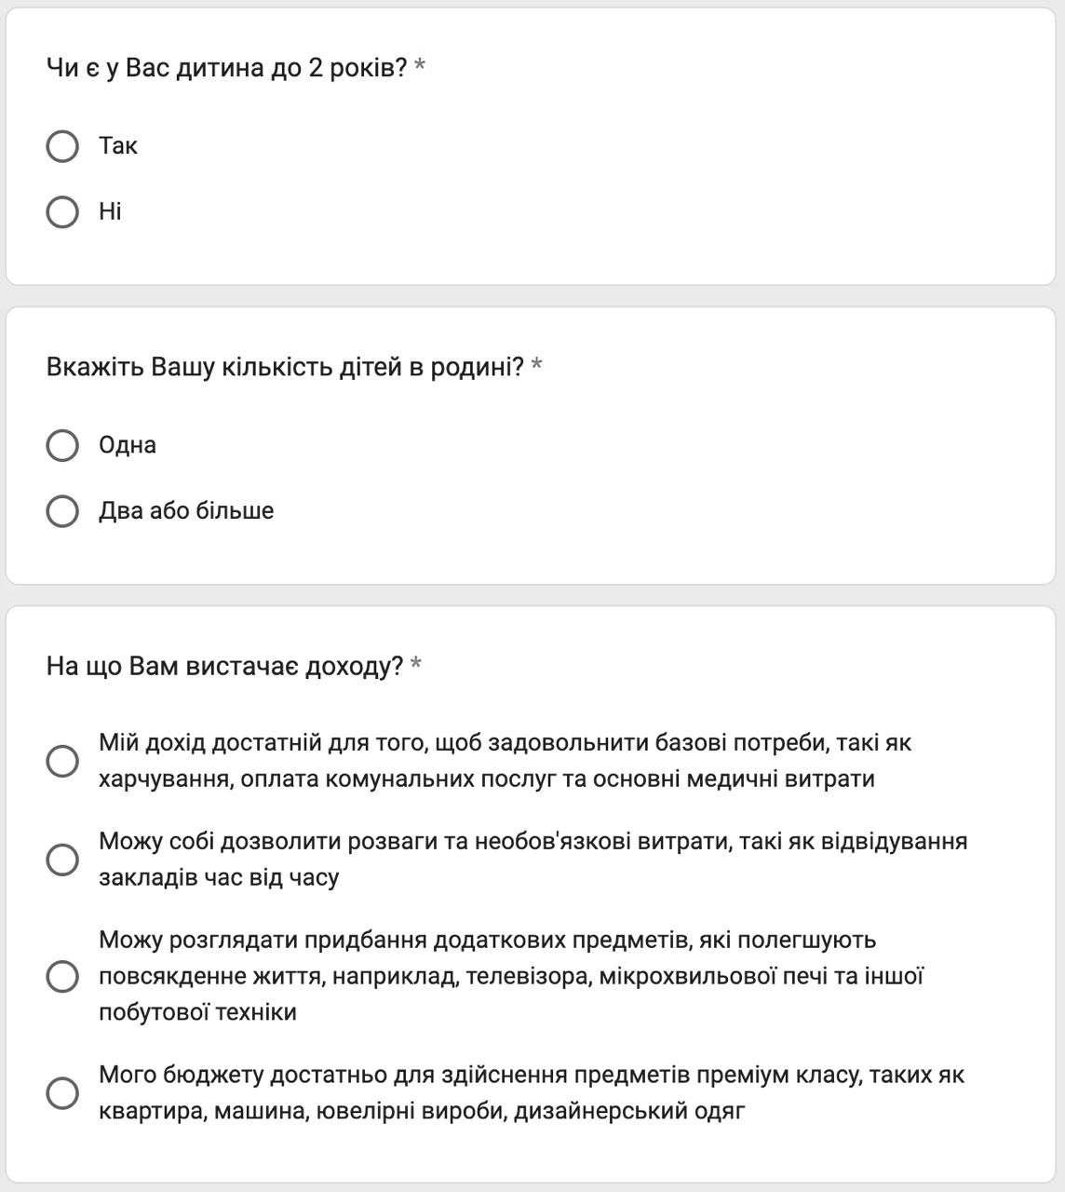
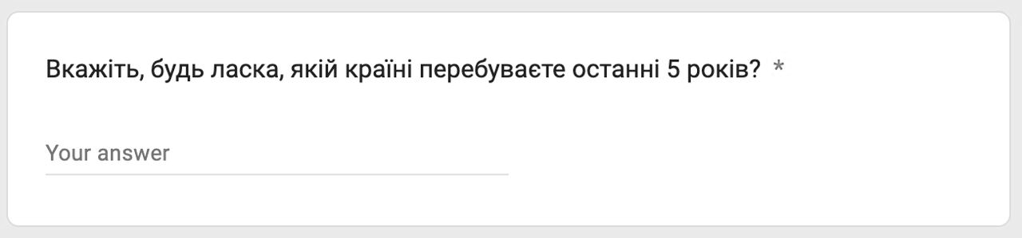

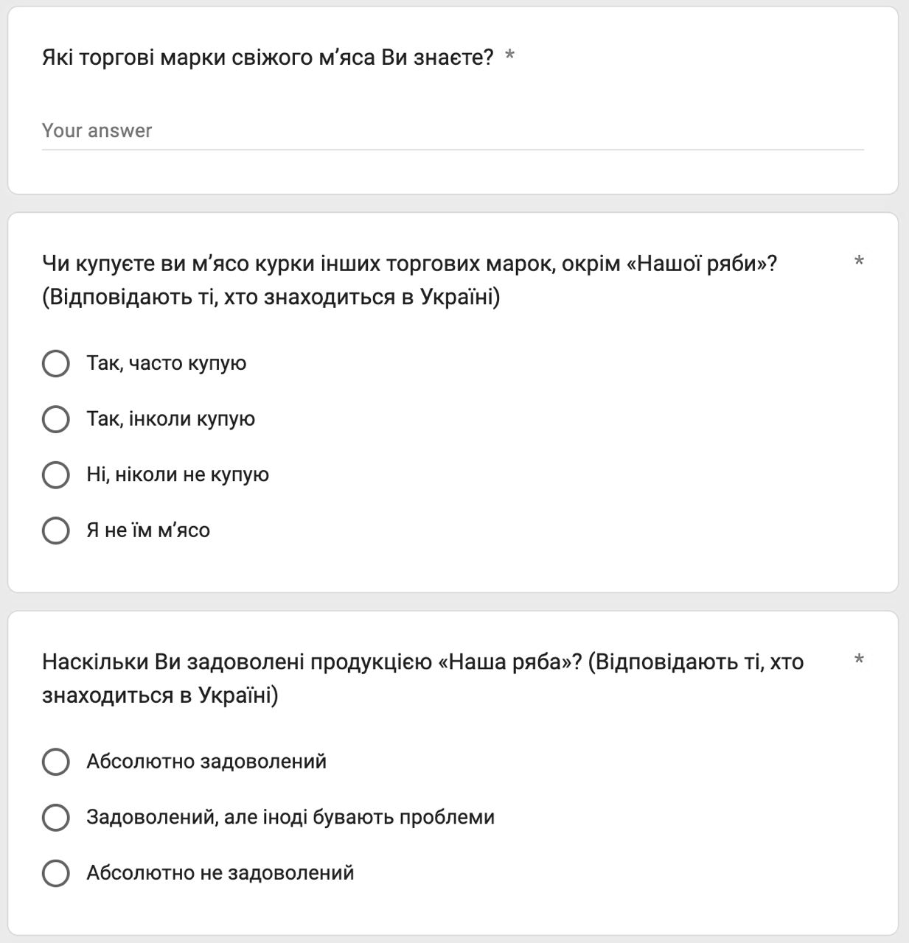
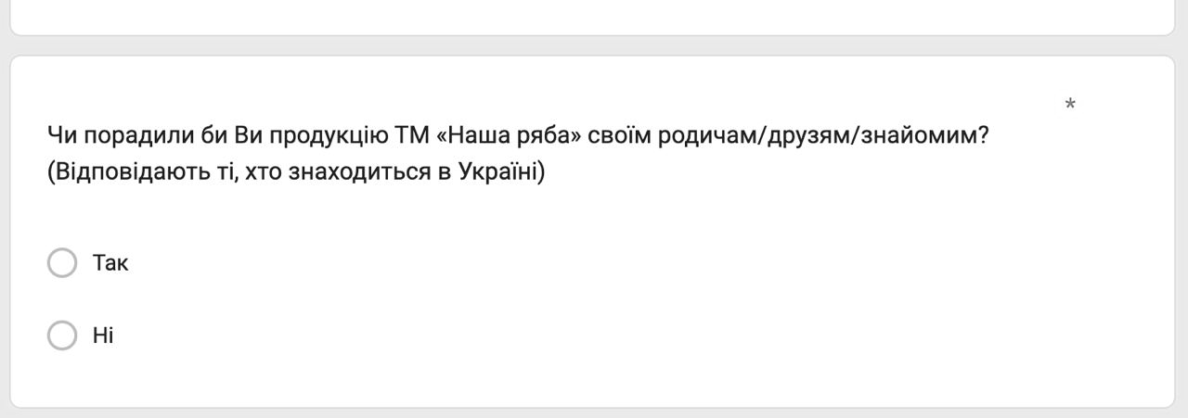

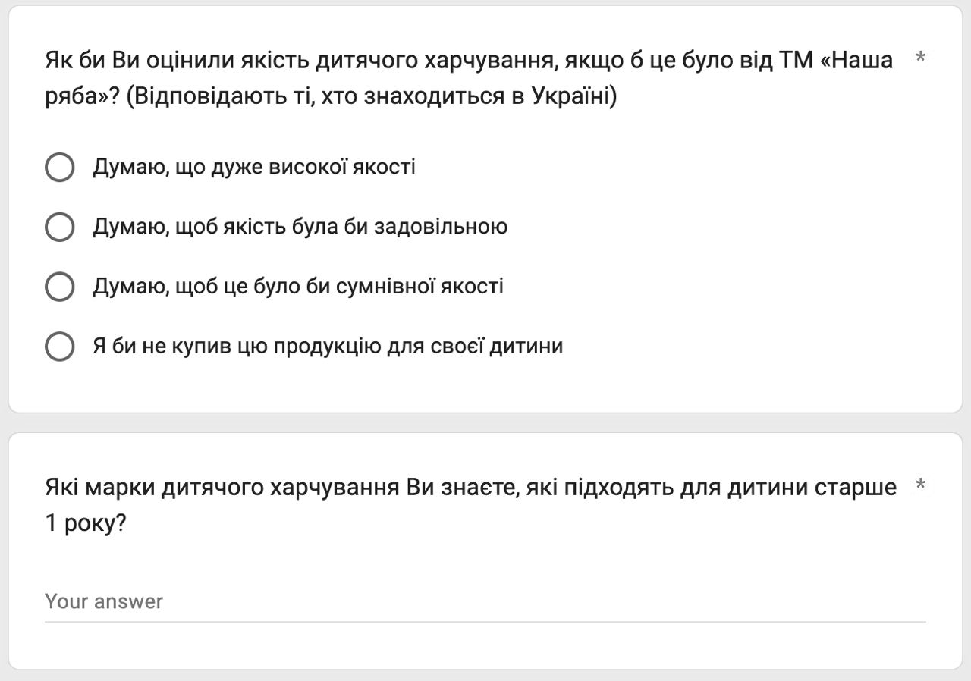
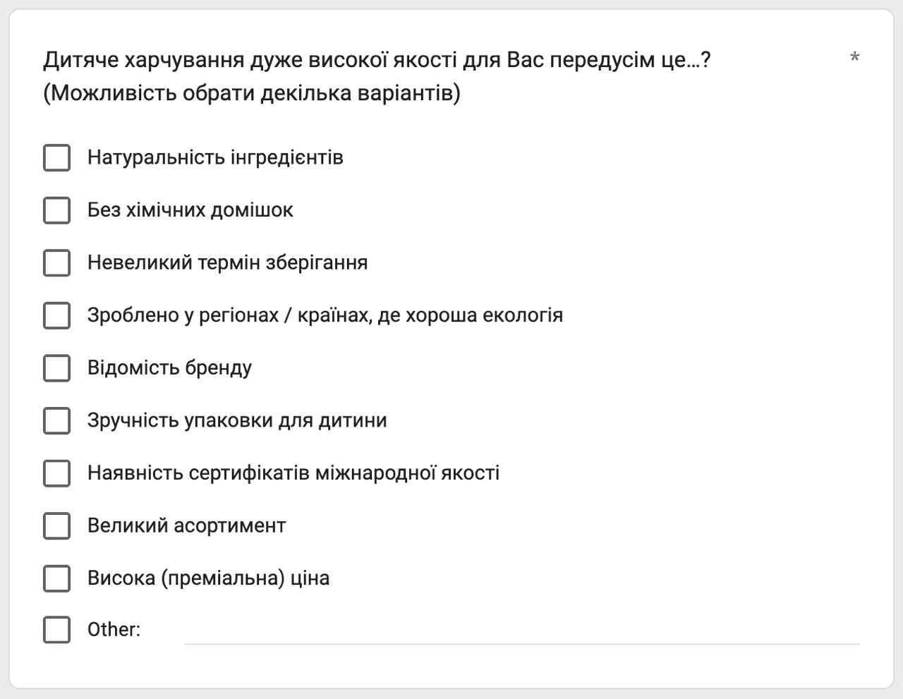

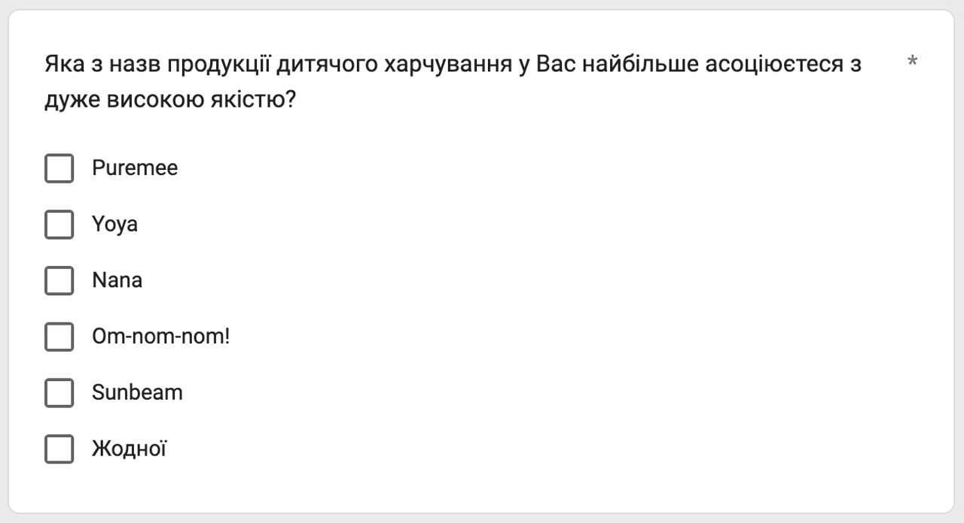
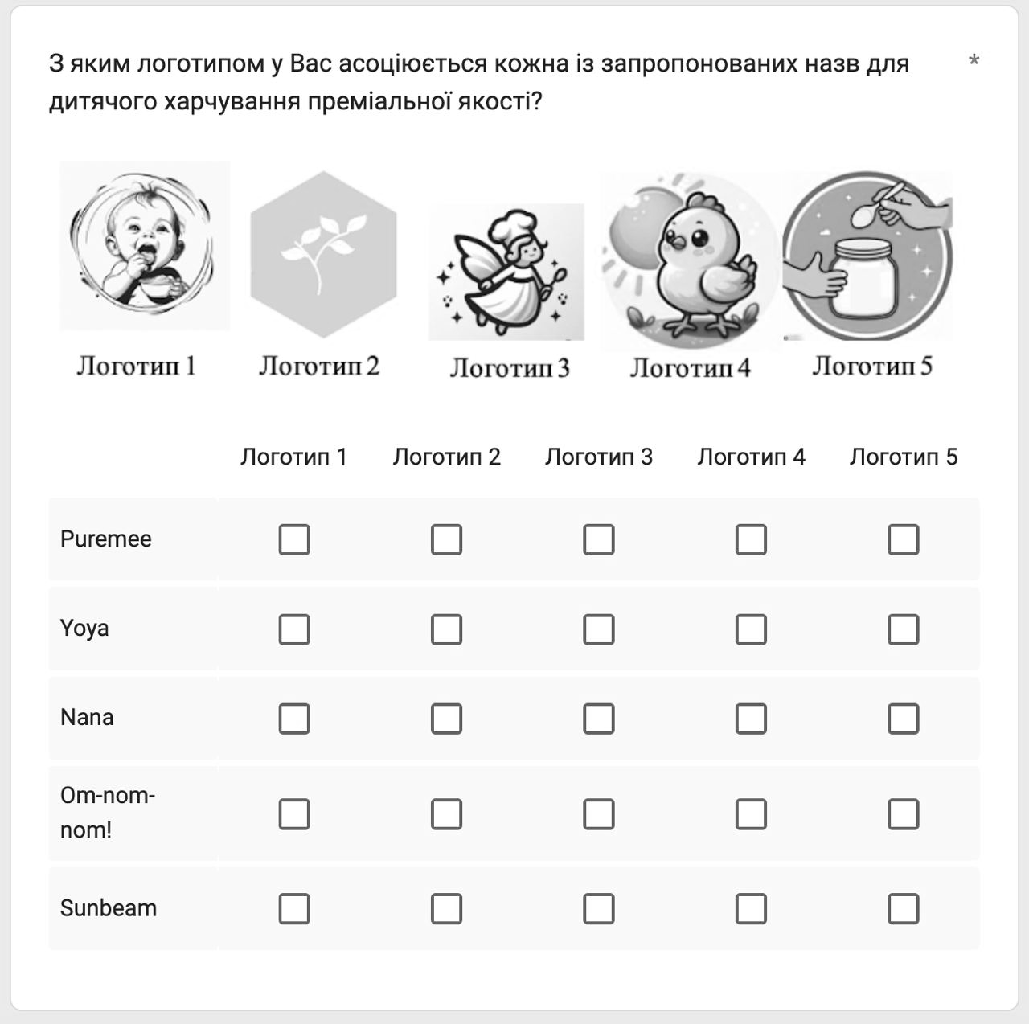

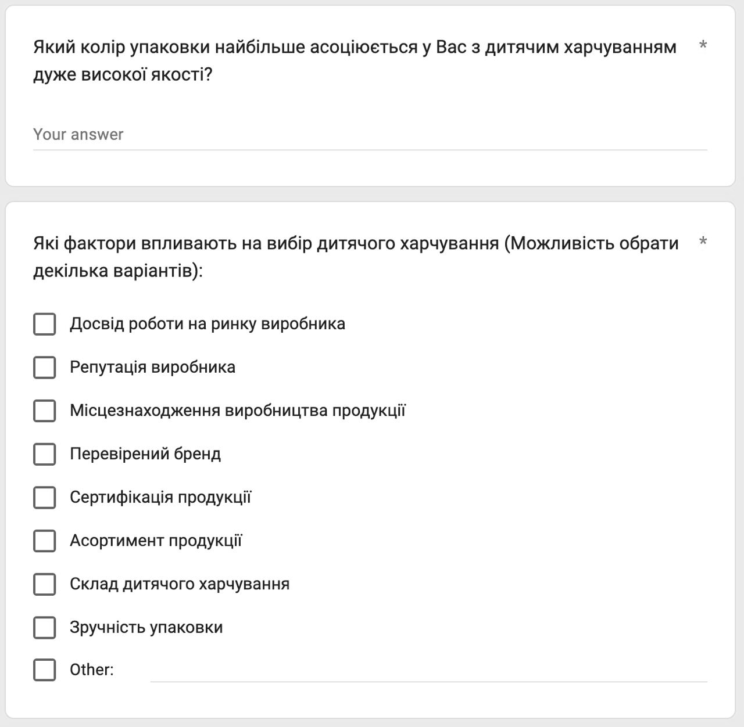
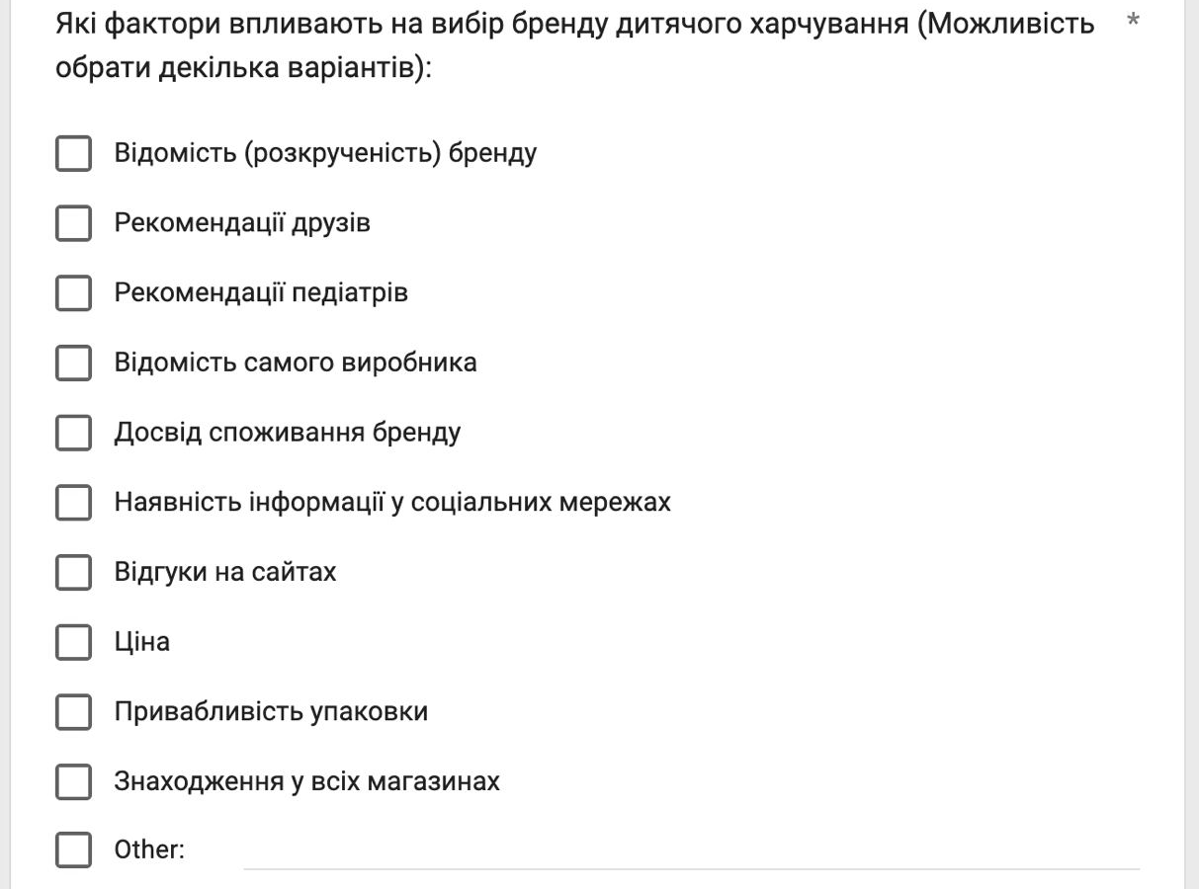
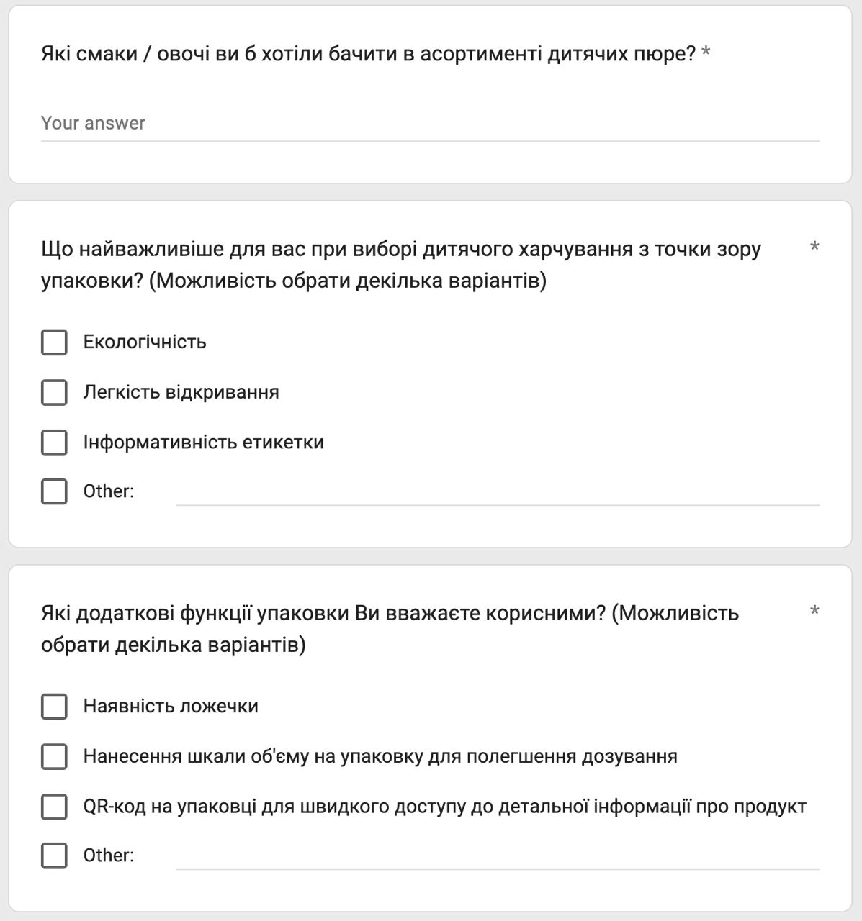
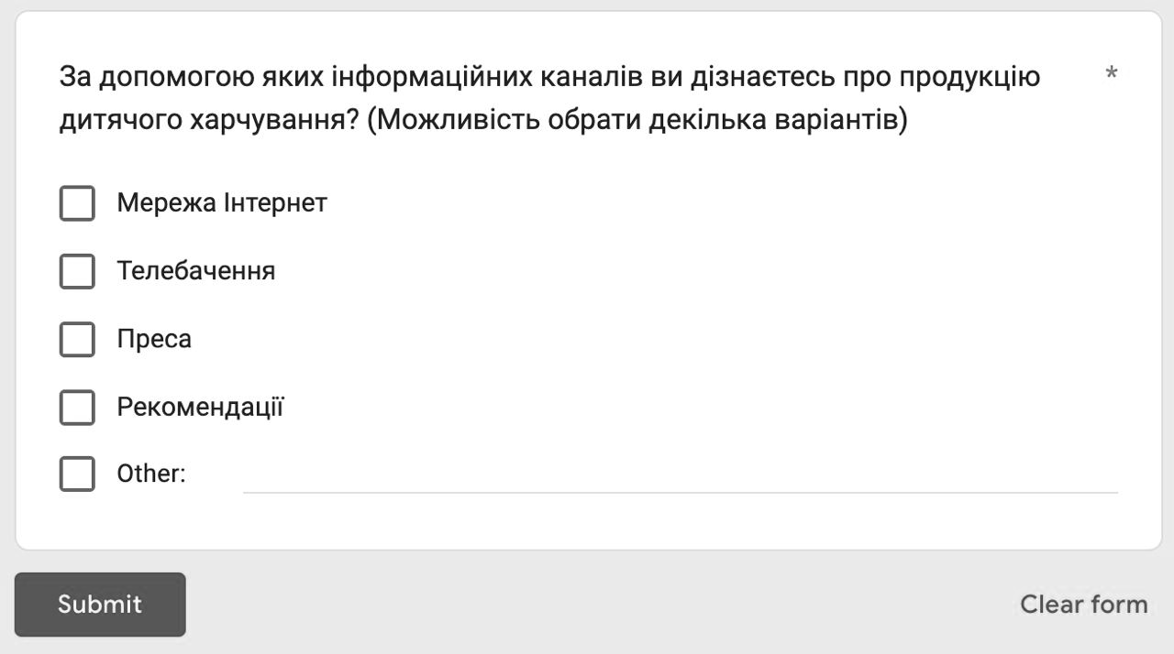
Додаток Г
Анкета готова до відправлення англійською мовою
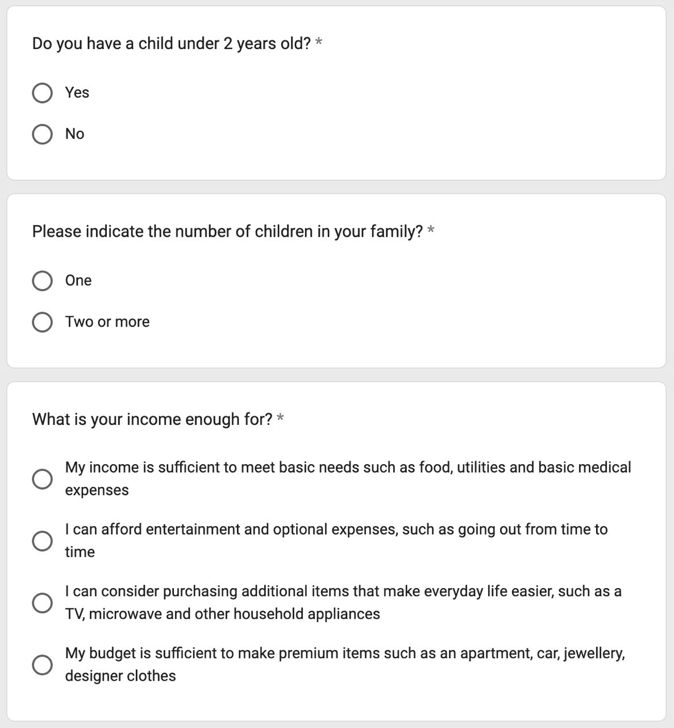
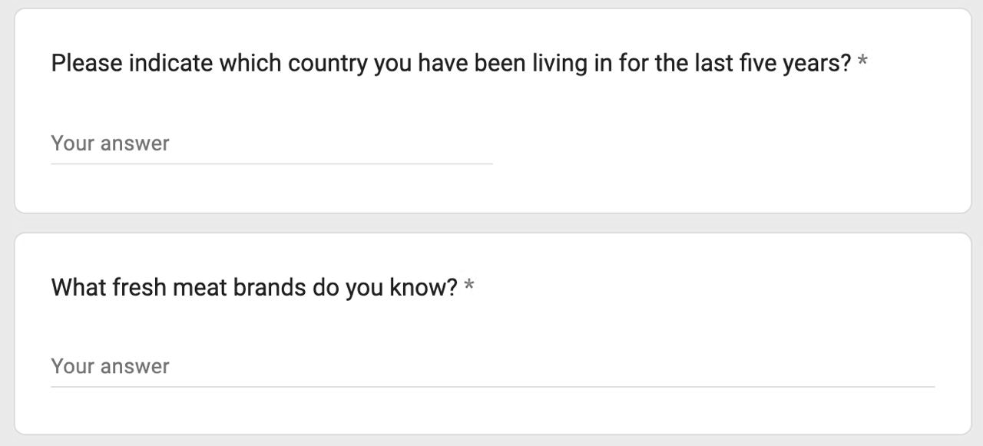
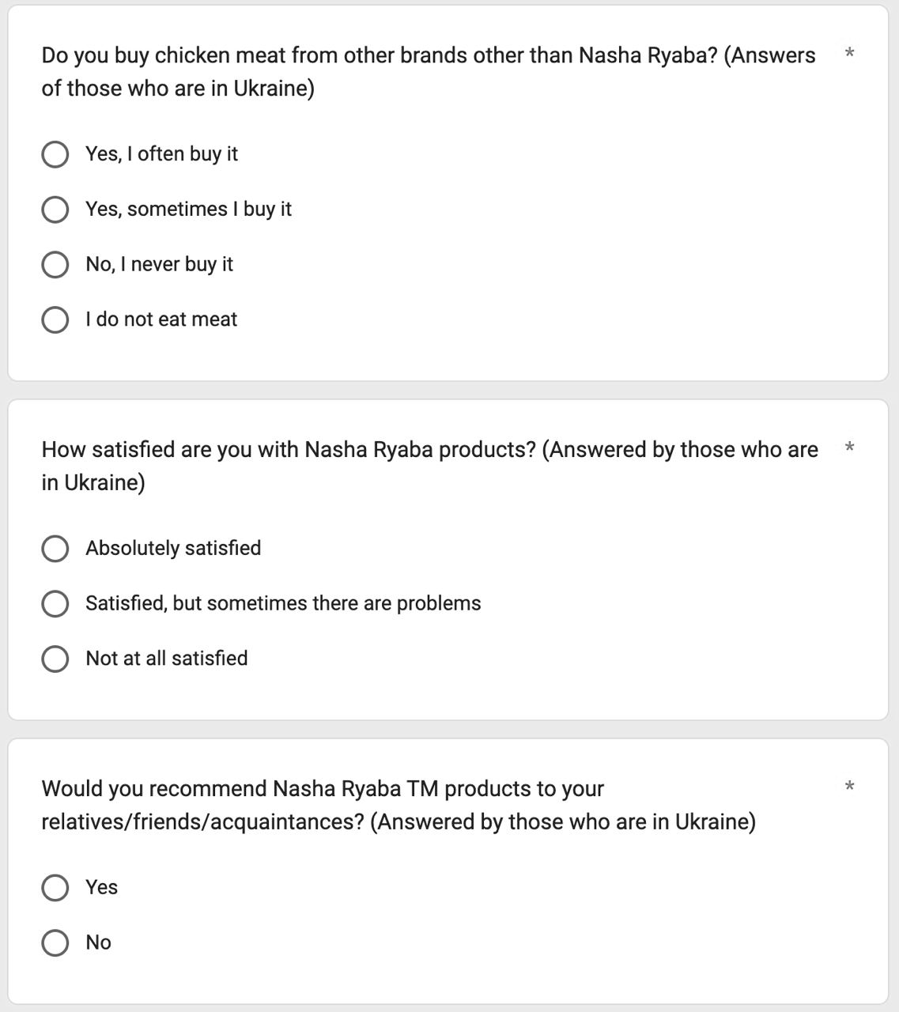
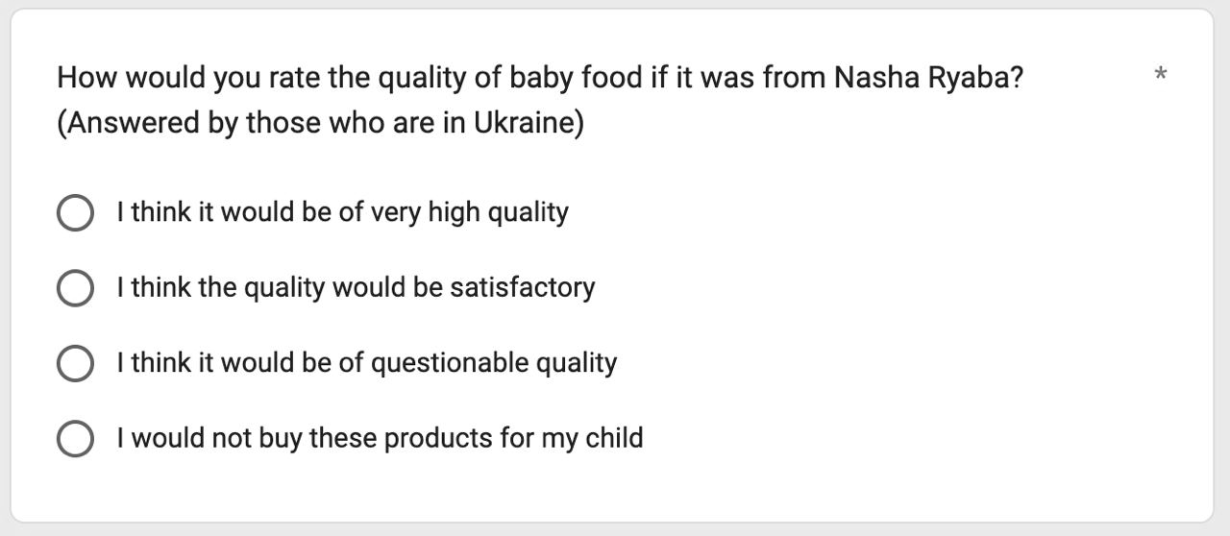

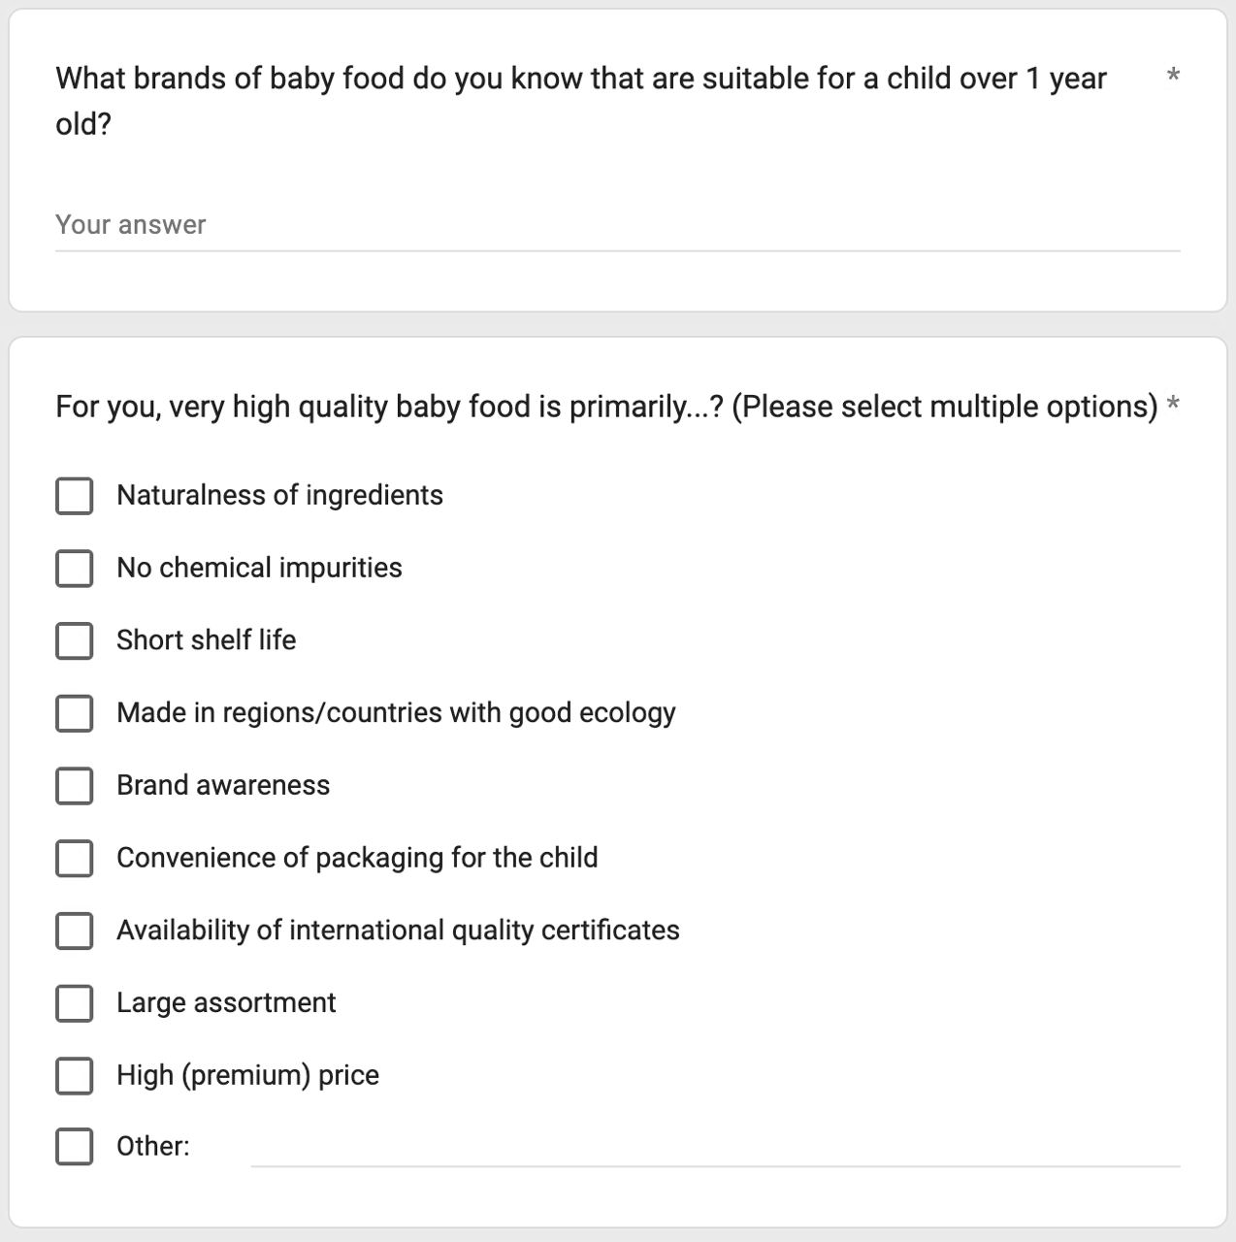
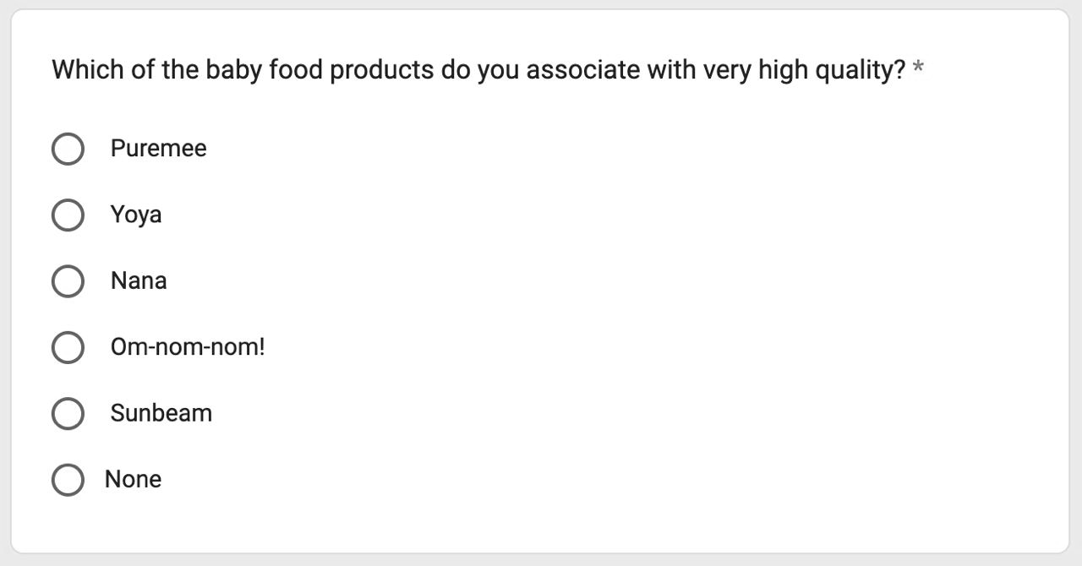
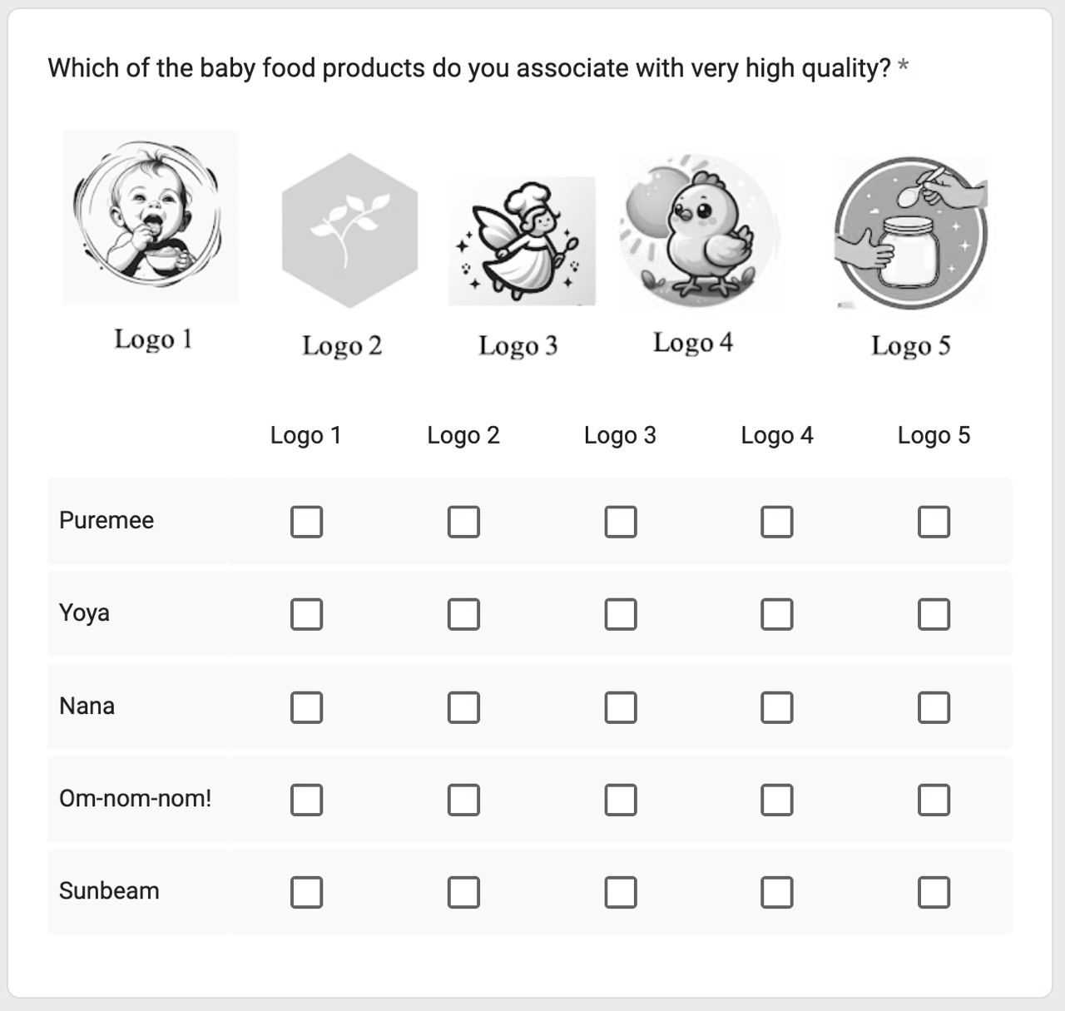
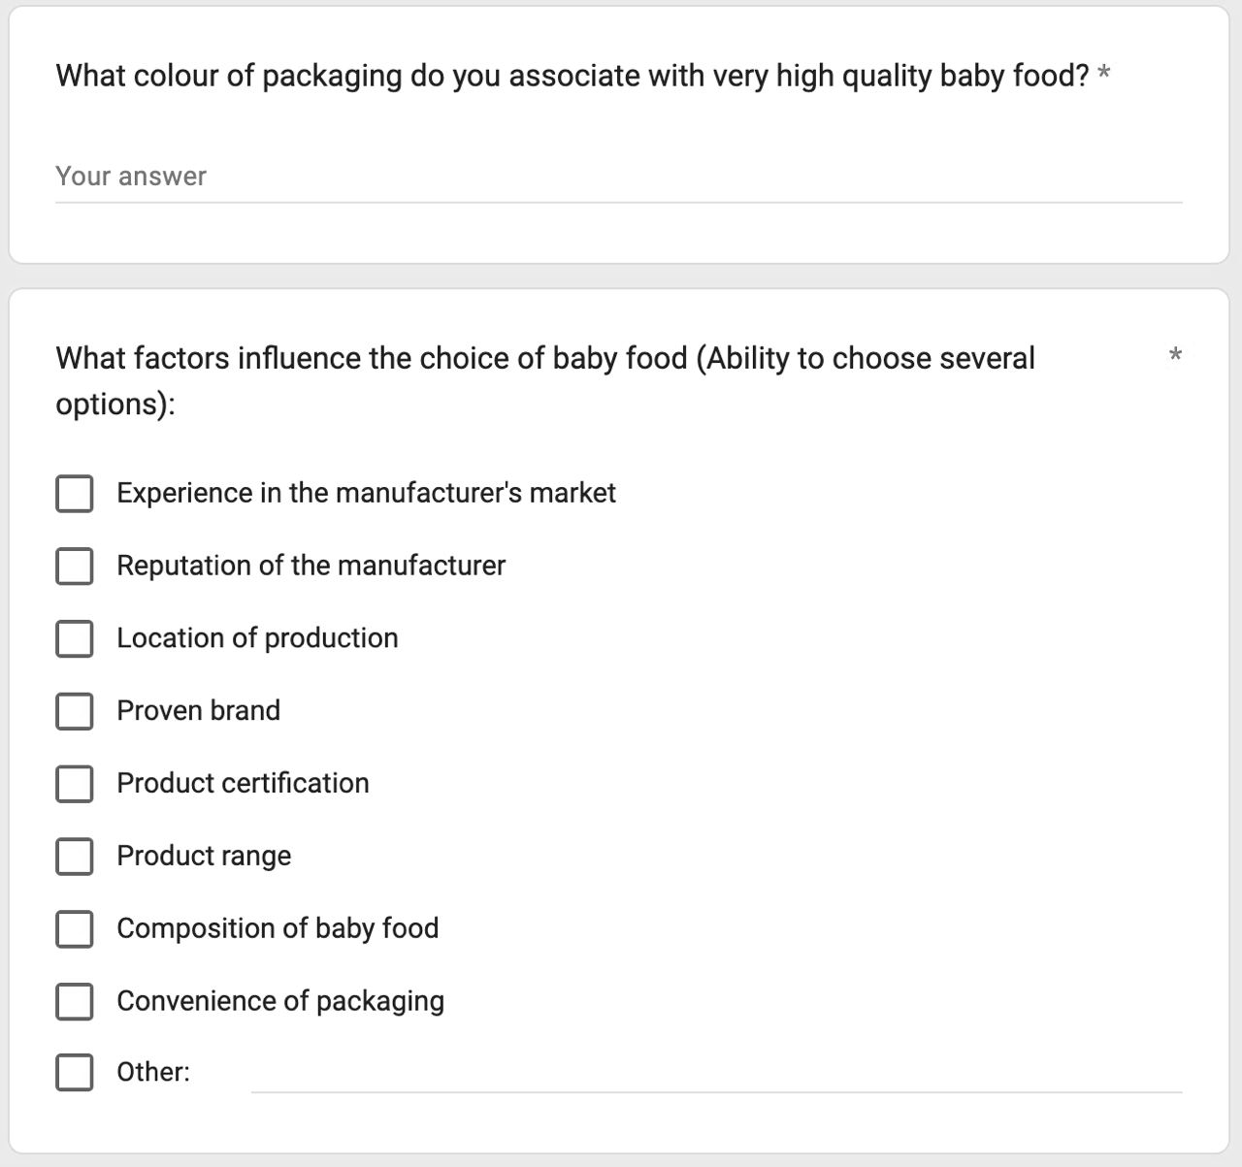

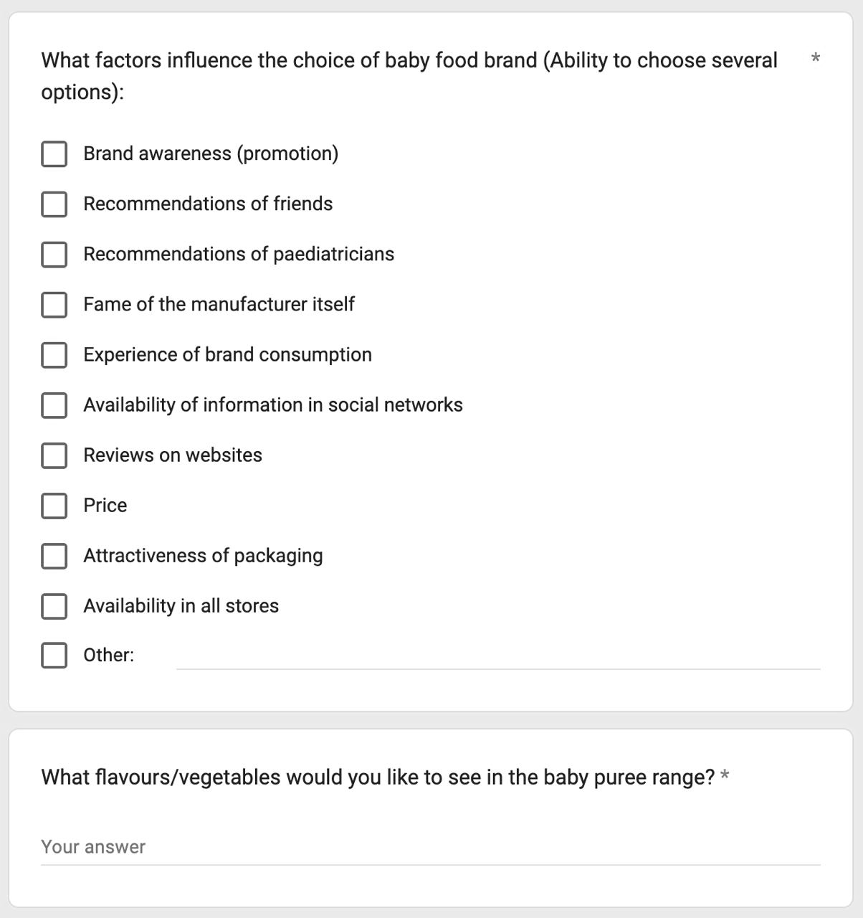
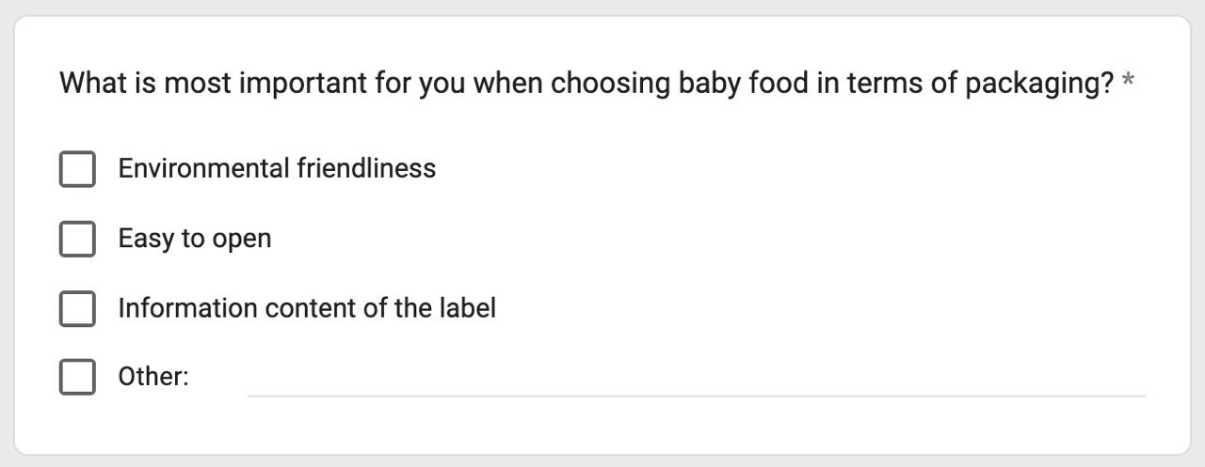
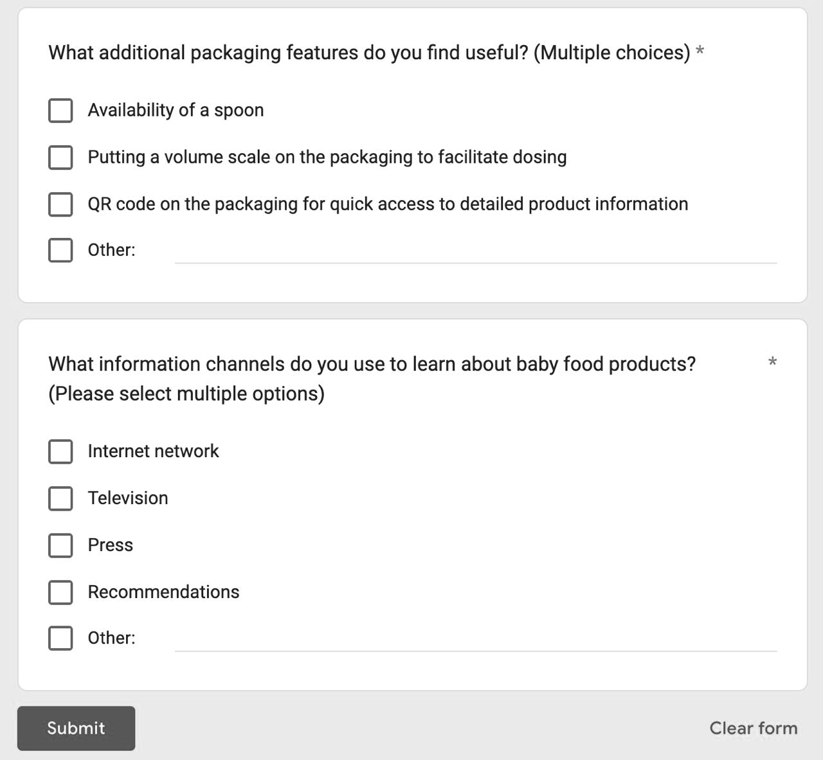
Додаток Д

ТМ «Milupa» ТМ «Gerber»
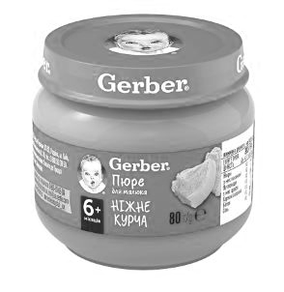
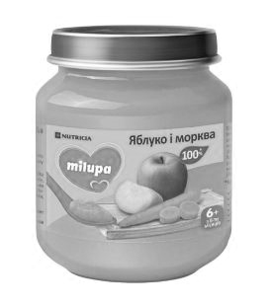

ТМ «HIPP» ТМ «Rudolfs»
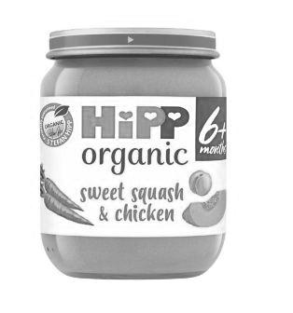
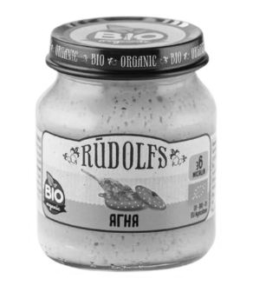

ТМ «Hame» ТМ «Humana»
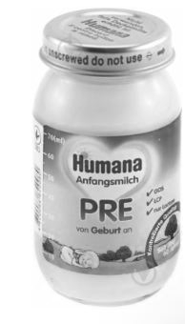
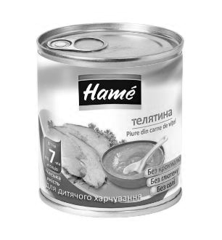

Додаток Е

Надамо підтвердження проведення процесу проведення фокус-групи, респондентами якої були молоді батьки віком від 23 до 35 років з наявністю дитині віком від 6 місяців до 1,5 року (рис. Д1).
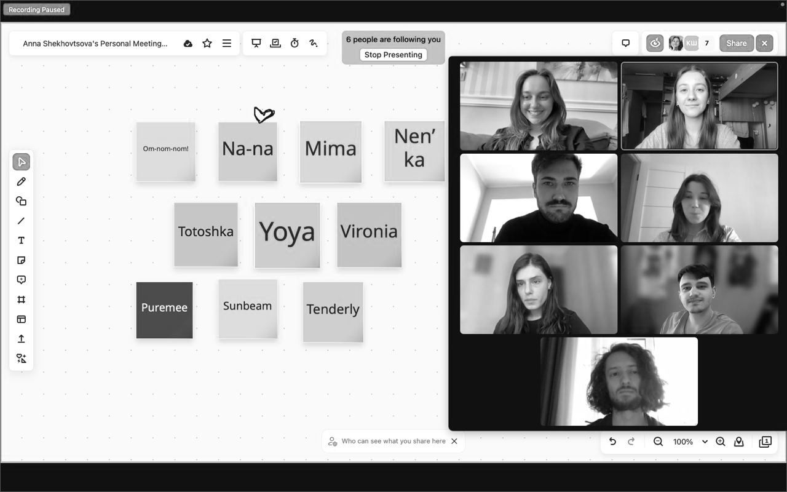

Рисунок Д1 – Процес проведення фокус-групи

